РАБОЧАЯ ПРОГРАММА
по учебному предмету: «Математические выражения»
6-9 классы

Нормативная основа программы

Рабочая программа по алгебре для 6-9 классов составлена на основе следующих нормативно - правовых документов:
1. Федеральный закон № 273 «Об образовании в РФ»;
2. Федеральный государственный образовательный стандарт основного общего образования (приказ Минобрнауки РФ № 1897 от 17.12.2010г. (с изменениями)
3. Примерные рабочие программы по учебному предмету «Математические выражения», авторская программа Макарычева Ю.Н. «Алгебра» 7-9 классы и «Математика» и авторские программы Жохова В.И.;
4. Учебный план АО Школа № 21;
5. Образовательная программа АО Школа № 21.

Планируемые результаты изучения учебного предмета

Личностные результаты изучения учебного предмета «Математические выражения» в 6-9 классе прописаны в Целевом разделе основной образовательной программы АО Школа № 21
Предметные результаты изучения учебного предмета «Математические выражения» в 6-9 классе прописаны в Целевом разделе основной образовательной программы АО Школа № 21и включают в себя:
Предметные:
1) формирование представлений о математике как о методе познания действительности, позволяющем описывать и изучать реальные процессы и явления;
2) развитие умений работать с учебным математическим текстом (анализировать, извлекать необходимую информацию), точно и грамотно выражать свои мысли с применением математической терминологии и символики, проводить классификации, логические обоснования, доказательства математических утверждений;
3) развитие представлений о числе и числовых системах от натуральных до действительных чисел; овладение навыками устных, письменных, инструментальных вычислений;
4) овладение символьным языком алгебры, приемами выполнения тождественных преобразований выражений, решения уравнений, систем уравнений, неравенств и систем неравенств; умения моделировать реальные ситуации на языке алгебры, исследовать построенные модели с использованием аппарата алгебры, интерпретировать полученный результат;
5) овладение системой функциональных понятий, развитие умения использовать функционально-графические представления для решения различных математических задач, для описания и анализа реальных зависимостей;
6) овладение геометрическим языком; развитие умения использовать его для описания предметов окружающего мира; развитие пространственных представлений, изобразительных умений, навыков геометрических построений;
7) формирование систематических знаний о плоских фигурах и их свойствах, представлений о простейших пространственных телах; развитие умений моделирования реальных ситуаций на языке геометрии, исследования построенной модели с использованием геометрических понятий и теорем, аппарата алгебры, решения геометрических и практических задач;
8) овладение простейшими способами представления и анализа статистических данных; формирование представлений о статистических закономерностях в реальном мире и о различных способах их изучения, о простейших вероятностных моделях; развитие умений извлекать информацию, представленную в таблицах, на диаграммах, графиках, описывать и анализировать массивы числовых данных с помощью подходящих статистических характеристик, использовать понимание вероятностных свойств окружающих явлений при принятии решений;
9) развитие умений применять изученные понятия, результаты, методы для решения задач практического характера и задач из смежных дисциплин с использованием при необходимости справочных материалов, компьютера, пользоваться оценкой и прикидкой при практических расчетах;
10) формирование умений формализации и структурирования информации, умения выбирать способ представления данных в соответствии с поставленной задачей - таблицы, схемы, графики, диаграммы.
Метапредметные результаты изучения учебного предмета «Математические выражения» в 6-9 классе прописаны в Целевом разделе основной образовательной программы АО Школа № 21.

Содержание рабочей программы
6 класс

Глава I. Обыкновенные дроби
§ 1 Делимость чисел (4 ч.)
Признаки делимости на 10, на 5 и на 2. Признаки делимости на 9 и на 3.
§ 2 Сложение и вычитание дробей с разными знаменателями (7 ч.)
Основное свойство дроби. Сокращение дробей. Контрольная работа за I период. Работа над ошибками. Повторение.
§ 3 Умножение и деление обыкновенных дробей (4 ч.)
Нахождение дроби от числа
§ 4 Отношения и пропорции (3 ч)
Масштаб
Глава II. Рациональные числа
§ 5 Положительные и отрицательные числа (3 ч )
Противоположные числа. Контрольная работа за II период
§ 6 Сложение и вычитание положительных и отрицательных чисел (3 ч)
Сложение чисел с помощью координатной прямой. Обобщение и систематизация знаний по теме: «Сложение чисел с помощью координатной прямой»
§ 7 Умножение и деление положительных и отрицательных чисел (3 ч)
Рациональные числа
§ 8 Решение уравнений (4 ч)
Раскрытие скобок. Контрольная работа за III период
§ 9 Координаты на плоскости (2 ч)
Столбчатые диаграммы. Графики
Итоговое занятие (1 ч)
Итоговая контрольная работа
7 класс
Глава I. Выражения, тождества, уравнения (24 ч)
Повторение «Вычисление значений выражений». Числовые выражения. Выражения с переменными. Сравнение значений выражений. Тождества. Тождественные преобразования выражений. Контрольная работа №1 по теме «Числовые выражения. Выражения с переменными». Уравнение и его корни. Линейное уравнение с одной переменной. Решение задач с помощью уравнений. Контрольная работа №2 «Уравнения». Среднее арифметическое, размах, мода. Медиана как статистическая характеристика. Решение задач по теме «Статистические характеристики».
Глава II Функции (7 ч)
Что такое функция. Вычисление значений функции по формуле. Графики функций. Линейная функция и её график. Прямая пропорциональность и её график. Контрольная работа №3 по теме «Функции».
Итоговые занятия (3ч)
Итоговое повторение. Итоговая контрольная работа. Итоговый урок. Работа над ошибками.
8 класс
Неравенства (17 ч)
Числовые неравенства Свойства числовых неравенств. Сложение и умножение числовых неравенств Числовые промежутки Решение неравенств с одной переменной Решение систем неравенств с одной переменной.
Степень с целым показателем (14 ч)
Определение степени с целым отрицательным показателем Свойства степени с целым показателем Стандартный вид числа Запись приближенных значений Сбор и группировка статистических данных. Наглядное представление статистической информации.
Итоговое повторение (3 ч)
Повторение. Числовые неравенства Повторение. Свойства степени с целым показателем
9 класс
Квадратичная функция (19 ч.)
Функция. Область определения и область значений функции. Свойства функций. Квадратный трехчлен и его корни. Квадратный трехчлен и его корни. Разложение квадратного трехчлена на множители. Функция y=ax² , ее график и свойства. Графики функций y=ax²+ n, y=a(x-m)² . Построение графика квадратичной функции. Функция у=х^{п} . Корень п-ой степени. Дробно-линейная функция и ее график. Степень с рациональным показателем.
Элементы комбинаторики и теории вероятностей (12 ч.)
Примеры комбинаторных задач. Перестановки. Размещения. Сочетания. Относительная частота случайного события. Вероятность равновозможных событий. Элементы комбинаторики.
Итоговое повторение (2 ч.)

Тематическое планирование
6 класс
№ | Название раздела и темы | Количество часов
1 | Делимость чисел | 4
2 | Сложение и вычитание дробей с разными знаменателями | 7
3 | Умножение и деление обыкновенных дробей | 4
4 | Отношения и пропорции | 3
5 | Положительные и отрицательные числа | 3
6 | Сложение и вычитание положительных и отрицательных чисел | 3
7 | Умножение и деление положительных и отрицательных чисел | 3
8 | Решение уравнений | 4
9 | Координаты на плоскости | 2
10 | Итоговое занятие | 1
 | Итого | 34

7 класс
№ | Название раздела и темы | Количество часов
1 | Выражения, тождества, уравнения | 24
2 | Функции | 7
3 | Итоговые занятия | 3
 | Итого | 34

8 класс
№ | Название раздела и темы | Количество часов
1 | Неравенства | 17
2 | Степень с целым показателем | 14
3 | Итоговое повторение | 3
 | Итого | 33

9 класс
№ | Название раздела и темы | Количество часов
1 | Квадратичная функция | 19
2 | Элементы комбинаторики и теории вероятностей | 12
3 | Итоговое повторение | 2
 | Итого | 33

Приложение №1
Календарно-тематическое планирование

6 класс
№ п/п |  |  | Тема урока | Компетенции |  |  |  |  |  |  |  |  |  |  |  |  |  |  |  |  |  |  |  |  |  |  | Дата проведения
 |  |  | Тема урока | Предметные |  |  |  |  | Личностные |  |  |  | Метапредметные - универсальные учебные действия (УУД)
 |  |  |  |  |  |  |  |  |  |  |  |  | Познавательные |  |  |  |  | Регулятивные |  |  |  |  |  | Коммуникативные |  |  | План. |  | Факт.
Глава I. Обыкновенные дроби
§ 1 Делимость чисел (4 ч.)
1 |  | Признаки делимости на 10, на 5 и на 2 |  |  | Классифицируют натуральные числа (четные и нечетные, по остатку от деления на 10 и на5) |  |  |  |  | Осознают роль ученика, формируют ответственное отношение к учению |  |  |  |  | Осуществляют сравнение, извлекают необходимую информацию, переформулируют условие, строят логическую цепочку |  |  |  |  | Прилагают волевые усилия и преодолевают трудности и препятствия на пути достижения целей |  |  | Приводят аргументы в пользу своей точки зрения, подтверждают ее фактами
2 |  | Признаки делимости на 10, на 5 и на 2 |  |  | Формулируют свойства и признаки делимости. Доказывают и опровергают с помощью контрпримеров утверждения о делимости чисел. |  |  |  |  | Грамотно и аргументировано излагают свои мысли, проявляют уважительное отношение к мнениям других людей |  |  |  |  | Находят в учебниках, в т.ч. используя ИКТ, достоверную информацию, необходимую для решения задач |  |  |  |  | Выбирают действия в соответствии с поставленной задачей и условиями ее реализации, самостоятельно оценивают результат |  |  | Учатся давать адекватную оценку своему мнению
3 |  | Признаки делимости на 9 и на 3 |  |  | Классифицируют натуральные числа (четные и нечетные, по остатку от деления на 3 и на 9) |  |  |  |  | Осознают роль ученика, осваивают личностный смысл учения |  |  |  |  | Устанавливают аналогии для понимания закономерностей, используют их в решении задач |  |  |  |  | Оценивают степень и способы достижения цели в учебных ситуациях, исправляют ошибки с помощью учителя |  |  | Осуществляют контроль, коррекцию, оценку собственных действий и действий партнёра
4 |  | Признаки делимости на 9 и на 3. Тест |  |  | Формулируют свойства и признаки делимости. Доказывают и опровергают с помощью контрпримеров утверждения о делимости чисел |  |  |  |  | Оценивают собственные и чужие поступки, основываясь на общечеловеческие нормы, нравственные и этические ценности человечества |  |  |  |  | Анализируют (в т.ч. выделяют главное, разделяют на части) и обобщают |  |  |  |  | Планируют алгоритм выполнения задания, корректируют работу по ходу выполнения с помощью учителя и ИКТ средств |  |  | Формулируют собственное мнение и позицию, задают вопросы, слушают собеседника
§ 2 Сложение и вычитание дробей с разными знаменателями (7 ч.)
5 | Основное свойство дроби |  |  |  |  | Формулируют основное свойство обыкновенной дроби, записывают его с помощью букв |  |  |  | Осваивают культуру работы с учебником, поиска информации |  |  |  | Осуществляют сравнение, извлекают необходимую информацию, переформулируют условие, строят логическую цепочку |  |  |  |  | Выделяют и осознают то, что уже усвоено и что еще подлежит усвоению |  | Отстаивают свою точку зрения, подтверждают фактами
6 | Основное свойство дроби. Тест |  |  |  |  | С помощью координатного луча объясняют равенство дробей с разными знаменателями |  |  |  | Проявляют интерес к креативной деятельности, активности при подготовке иллюстраций изучаемых понятий |  |  |  | Анализируют (в т.ч. выделяют главное, разделяют на части) и обобщают |  |  |  |  | Исследуют ситуации, требующие оценки действия в соответствии с поставленной задачей |  | Проектируют и формируют учебное сотрудничество с учителем и сверстниками
7 | Сокращение дробей |  |  |  |  | Выполняют умножение и деление числителя и знаменателя обыкновенной дроби на заданное число |  |  |  | Демонстрируют мотивацию к познавательной деятельности |  |  |  | Устанавливают аналогии для понимания закономерностей, используют их в решении задач |  |  |  |  | Прилагают волевые усилия и преодолевают трудности и препятствия на пути достижения целей |  | Формулируют собственное мнение и позицию, задают вопросы, слушают собеседника
8 | Сокращение дробей |  |  |  |  | Выполняют сокращение обыкновенных дробей, находят равные дроби среди данных |  |  |  | Проявляют интерес к креативной деятельности, активности при подготовке иллюстраций изучаемых понятий |  |  |  | Владеют смысловым чтением. Представляют информацию в разных формах (текст, символы), в т.ч. используя ИКТ |  |  |  |  | Выбирают действия в соответствии с поставленной задачей и условиями ее реализации, самостоятельно оценивают результат |  | Верно используют в устной и письменной речи математические термины. Различают в речи собеседника аргументы и факты
9 | Сокращение дробей |  |  |  |  | Представляют десятичную дробь в виде обыкновенной несократимой дроби |  |  |  | Усваивают нормы и правила делового общения в группе |  |  |  | Обрабатывают информацию и передают ее устным, письменным и символьным способами |  |  |  |  | Самостоятельно составляют алгоритм деятельности при решении учебной задачи |  | Своевременно оказывают необходимую взаимопомощь сверстникам
10 | Контрольная работа за I период |  |  |  |  | Демонстрируют математические знания и умения при решении примеров и задач |  |  |  | Адекватно оценивают результаты работы с помощью критериев оценки |  |  |  | Применяют полученные знания при решении различного вида задач |  |  |  |  | Самостоятельно контролируют своё время и управляют им |  | С достаточной полнотой и точностью выражают свои мысли посредством письменной речи
11 | Работа над ошибками. Повторение |  |  |  |  | Анализируют текст задачи, моделируют условие с помощью схем, рисунков, реальных предметов; строят логическую цепочку рассуждений |  |  |  | Проявляют интерес к креативной деятельности, активности при подготовке творческих отчетов (выступление с докладом, графические организаторы и др.) |  |  |  | Применяют полученные знания при решении различного вида задач |  |  |  |  | Оценивают степень и способы достижения цели в учебных ситуациях, исправляют ошибки с помощью учителя |  | Осуществляют контроль, коррекцию, оценку собственных действий и действий партнёра
§ 3 Умножение и деление обыкновенных дробей (4 ч.)
12 | Нахождение дроби от числа |  |  |  |  |  | Формулируют правило нахождения дроби от числа. Решение простейших задач на нахождение дроби от числа |  |  |  |  | Создают образ целостного мировоззрения при решении математических задач в которых содержаться факты из жизни человека и общества, результатах деятельности и отношениях людей |  |  |  |  | Владеют смысловым чтением |  |  | Самостоятельно составляют алгоритм деятельности при решении учебной задачи |  | Верно используют в устной и письменной речи математические термины. Различают в речи собеседника аргументы и факты
13 | Нахождение дроби от числа |  |  |  |  |  | Анализируют текст задачи, моделируют условие с помощью схем, рисунков, реальных предметов; строят логическую цепочку рассуждений |  |  |  |  | Проявляют интерес к креативной деятельности, активности при подготовке иллюстраций изучаемых понятий |  |  |  |  | Владеют смысловым чтением. Представляют информацию в разных формах (текст, символы), в т.ч. используя ИКТ |  |  | Прилагают волевые усилия и преодолевают трудности и препятствия на пути достижения целей |  | Проектируют и формируют учебное сотрудничество с учителем и сверстниками
14 | Нахождение дроби от числа |  |  |  |  |  | Анализируют текст задачи, моделируют условие с помощью схем, рисунков, реальных предметов; строят логическую цепочку рассуждений |  |  |  |  | Мотивированы на достижение поставленной цели |  |  |  |  | Анализируют (в т.ч. выделяют главное, разделяют на части) и обобщают |  |  | Оценивают степень и способы достижения цели в учебных ситуациях, исправляют ошибки с помощью учителя |  | Дают адекватную оценку своему мнению
15 | Нахождение дроби от числа. Тест |  |  |  |  |  | Решают текстовые задачи арифметическими способами вычислений, анализируют текст задачи |  |  |  |  | Проявляют интерес к истории человечества при решении задач, содержащих элементы историзма |  |  |  |  | Устанавливают аналогии для понимания закономерностей, используют их в решении задач |  |  | Выбирают действия в соответствии с поставленной задачей и условиями ее реализации, самостоятельно оценивают результат |  | Отстаивают свою точку зрения, подтверждают фактами
§ 4 Отношения и пропорции (3 ч)
16 | Масштаб |  |  |  |  |  |  | Формулируют определение масштаба карты. Составляют и решают уравнения по условиям задач. |  |  | Демонстрируют способность к эмоциональному восприятию знаково-символической формы записи информации |  |  |  |  | Восстанавливают предметную ситуацию, описанную в задаче, переформулируют условие, извлекать необходимую информацию |  |  |  | Выделяют и осознают то, что уже усвоено и что еще подлежит усвоению |  | Используют ИКТ для получения информации и знаний
17 | Масштаб |  |  |  |  |  |  | Составляют и решают уравнения по условиям задач. Выражают одни единицы измерения величины в других |  |  | Проявляют интерес к креативной деятельности, активности при подготовке иллюстраций изучаемых понятий |  |  |  |  | Владеют смысловым чтением |  |  |  | Работают по плану, сверяясь с целью, корректируют план |  | Проектируют и формируют учебное сотрудничество с учителем и сверстниками
18 | Масштаб. Тест |  |  |  |  |  |  | Соотносят реальные объекты с их проекциями на плоскость |  |  | Развивают интерес к традициям, обычаям и ценностям стран и народов мира |  |  |  |  | Анализируют (в т.ч. выделяют главное, разделяют на части) и обобщают |  |  |  | Выбирают действия в соответствии с поставленной задачей и условиями ее реализации, самостоятельно оценивают результат |  | Формулируют собственное мнение и позицию, задают вопросы, слушают собеседника
Глава II. Рациональные числа
§ 5 Положительные и отрицательные числа (3 ч )
19 | Противоположные числа |  |  |  |  |  |  | Характеризуют множество целых чисел и множество рациональных чисел . Формулируют определение противоположных чисел |  |  | Осознают роль ученика, формируют ответственное отношение к учению |  |  |  |  | Владеют смысловым чтением. Представляют информацию в разных формах (текст, символы), в т.ч. используя ИКТ |  |  |  | Выделяют и осознают то, что уже усвоено и что еще подлежит усвоению |  | Сотрудничают с одноклассниками при решении задач; умеют выслушать оппонента. Формулируют выводы
20 | Противоположные числа |  |  |  |  |  |  | Решают простейшие линейные уравнения |  |  | Понимают обсуждаемую информацию, смысл данной информации в собственной жизни |  |  |  |  | Устанавливают аналогии для понимания закономерностей, используют их в решении задач |  |  |  | Планируют алгоритм выполнения задания, корректируют работу по ходу выполнения с помощью учителя и ИКТ средств |  | Своевременно оказывают необходимую взаимопомощь сверстникам
21 | Контрольная работа за II период |  |  |  |  |  |  | Демонстрируют математические знания и умения при решении примеров и задач |  |  | Адекватно оценивают результаты работы с помощью критериев оценки |  |  |  |  | Применяют полученные знания при решении различного вида задач |  |  |  | Самостоятельно контролируют своё время и управляют им |  | С достаточной полнотой и точностью выражают свои мысли посредством письменной речи
§ 6 Сложение и вычитание положительных и отрицательных чисел (3 ч)
22 | Сложение чисел с помощью координатной прямой |  |  |  |  |  |  | Выполняют сложение рациональных чисел с помощью координатной прямой |  |  | Проявляют интерес к истории человечества при решении задач, содержащих элементы историзма |  |  |  |  | Восстанавливают предметную ситуацию, описанную в задаче, переформулируют условие, извлекать необходимую информацию |  |  |  | Выделяют и осознают то, что уже усвоено и что еще подлежит усвоению |  | Формулируют собственное мнение и позицию, задают вопросы, слушают собеседника
23 | Сложение чисел с помощью координатной прямой |  |  |  |  |  |  | Выполняют сложение положительных и отрицательных чисел с помощью координатной прямой |  |  | Понимают обсуждаемую информацию, смысл данной информации в собственной жизни |  |  |  |  | Анализируют (в т.ч. выделяют главное, разделяют на части) и обобщают |  |  |  | Работают по плану, сверяясь с целью, корректируют план |  | Используют ИКТ для получения информации и знаний
24 | Сложение чисел с помощью координатной прямой |  |  |  |  |  |  | Выполняют сложение рациональных чисел с помощью координатной прямой |  |  | Проявляют интерес к истории человечества при решении задач, содержащих элементы историзма |  |  |  |  | Восстанавливают предметную ситуацию, описанную в задаче, переформулируют условие, извлекать необходимую информацию |  |  |  | Выделяют и осознают то, что уже усвоено и что еще подлежит усвоению |  | Формулируют собственное мнение и позицию, задают вопросы, слушают собеседника
§ 7 Умножение и деление положительных и отрицательных чисел (3 ч)
25 | Рациональные числа |  |  |  |  |  |  | Расширяют представление о числе. Формулируют определение рационального числа |  |  | Осваивают культуру работы с учебником, поиска информации |  |  |  |  | Анализируют и сравнивают факты и явления |  |  |  | Работая по плану, сверяют свои действия с целью, вносят корректировки |  | Используют ИКТ для получения информации и знаний
26 | Рациональные числа |  |  |  |  |  |  | Формулируют определение периодической дроби. Умеют записывать рациональные числа в виде конечных и бесконечных десятичных дробей |  |  | Демонстрируют способность к эмоциональному восприятию знаково-символической формы записи информации |  |  |  |  | Обрабатывают информацию и передают ее устным, письменным и символьным способами |  |  |  | Применяет установленные правила в планировании способа решения |  | Сотрудничают с одноклассниками при решении задач; умеют выслушать оппонента. Формулируют выводы
27 | Рациональные числа. Тест |  |  |  |  |  |  | Формулируют определение периодической и непериодической десятичной дроби. |  |  | Проявляют интерес к истории человечества при решении задач, содержащих элементы историзма |  |  |  |  | Анализируют (в т.ч. выделяют главное, разделяют на части) и обобщают |  |  |  | Исследуют ситуации, требующие оценки действия в соответствии с поставленной задачей |  | Устанавливают рабочие отношения, учатся эффективно сотрудничать и способствовать эффективной работе в группе
§ 8 Решение уравнений (4 ч)
28 | Раскрытие скобок |  |  |  |  |  |  | Объясняют с помощью математических терминов какая операция называется раскрытием скобок. Формулируют правило раскрытия скобок, перед которыми стоит знак «+» |  |  | Осознают роль ученика, формируют ответственное отношение к учению, приобретают навыки общения в группе |  |  |  |  | Применяют полученные знания при решении различного вида задач |  |  |  | Выделяют и осознают то, что уже усвоено и что еще подлежит усвоению |  | Своевременно оказывают необходимую взаимопомощь сверстникам
29 | Раскрытие скобок |  |  |  |  |  |  | Формулируют правило раскрытия скобок, перед которыми стоит знак «-». Применяют правила раскрытия скобок при упрощении выражения, нахождении значения выражения, решения уравнений |  |  | Понимают обсуждаемую информацию, смысл данной информации в собственной жизни |  |  |  |  | Анализируют (в т.ч. выделяют главное, разделяют на части) и обобщают |  |  |  | Прилагают волевые усилия и преодолевают трудности и препятствия на пути достижения целей |  | Сотрудничают с одноклассниками при решении задач; умеют выслушать оппонента. Формулируют выводы
30 | Раскрытие скобок |  |  |  |  |  |  | Применяют правила раскрытия скобок при упрощении выражения, нахождении значения выражения, решения уравнений |  |  | Усваивают нормы и правила делового общения |  |  |  |  | Находят в учебниках, в т.ч. используя ИКТ, достоверную информацию, необходимую для решения задач |  |  |  | Работают по плану, сверяясь с целью, корректируют план |  | Предвидят появление конфликтов при наличии различных точек зрения. Принимают точку зрения другого
31 | Контрольная работа за III период |  |  |  |  |  |  | Демонстрируют математические знания и умения при решении примеров и задач |  |  | Адекватно оценивают результаты работы с помощью критериев оценки |  |  |  |  | Применяют полученные знания при решении различного вида задач |  |  |  | Самостоятельно контролируют своё время и управляют им |  | С достаточной полнотой и точностью выражают свои мысли посредством письменной речи
§ 9 Координаты на плоскости (2 ч)
32 | Столбчатые диаграммы |  |  |  |  |  |  | Формируют представление о видах диаграмм. Читают круговые и столбчатые диаграммы |  |  | Развивают интерес к традициям, обычаям и ценностям стран и народов мира |  |  |  |  | Осуществляют сравнение, извлекают необходимую информацию, переформулируют условие, строят логическую цепочку |  |  |  | Выделяют и осознают то, что уже усвоено и что еще подлежит усвоению |  | Предвидят появление конфликтов при наличии различных точек зрения. Принимают точку зрения другого
33 | Графики |  |  |  |  |  |  | Формируют представление о графиках зависимостей одной величины от другой |  |  | Понимают обсуждаемую информацию, смысл данной информации в собственной жизни |  |  |  |  | Владеют смысловым чтением. Представляют информацию в разных формах (текст, символы), в т.ч. используя ИКТ |  |  |  | Прилагают волевые усилия и преодолевают трудности и препятствия на пути достижения целей |  | Дают адекватную оценку своему мнению
Итоговое занятие (1 ч)
34 | Итоговая контрольная работа |  |  |  |  |  |  | Демонстрируют математические знания и умения при решении примеров и задач |  |  | Адекватно оценивают результаты работы с помощью критериев оценки |  |  |  |  | Применяют полученные знания при решении различного вида задач |  |  |  | Самостоятельно контролируют своё время и управляют им |  | С достаточной полнотой и точностью выражают свои мысли посредством письменной речи

7 класс
№ п/п | Наименование разделов и тем уроков | Планируемые результаты |  |  | Дата проведения
№ п/п | Наименование разделов и тем уроков | Личностные | Предметные | Метапредметные
 |  |  |  |  | План. | Факт.
Глава I. Выражения, тождества, уравнения (24 ч)
1. | Повторение «Вычисление значений выражений». Входное тестирование | Умение выполнять арифметические действия с десятичными, обыкновенными дробями, а также с отрицательными числами | Регулятивные: составление план действий, способность к волевому усилию в преодолении препятствий  Познавательные: формулирование познавательной цели, поиск и выделение информации  Коммуникативные: умение точно выражать свои мысли вслух | Положительное отношение к урокам математики, ответственное отношение к учению, совершенствование имеющихся знаний и умений
2. | Числовые выражения | Умение находить значения числовых выражений | Регулятивные: составление плана и последовательности действий, адекватное реагирование на трудности, не боятся сделать ошибку  Познавательные: синтез, как составление целого из частей, подведение под понятие  Коммуникативные: умение работать в коллективе | Умение ясно, точно излагать свои мысли в письменной и устной речи, активность при решении задач
3. | Числовые выражения | Умение находить значение числовых выражений | Регулятивные: планирование, контролирование и выполнение действий по образцу, владение навыками самоконтроля  Познавательные: построение логической цепи рассуждений  Коммуникативные: контроль действий партнера | Умения контролировать процесс и результат учебной математической деятельности
4. | Выражения с переменными | Умение находить значения выражений с переменными при указанных значениях переменных | Регулятивные: определять последовательность действий, начинать и заканчивать свои действия в нужный момент.  Познавательные: установление причинно-следственных связей, построение логической цепи  Коммуникативные: умение точно выражать свои мысли | Навыки конструктивного взаимодействия
5. | Выражения с переменными. Тест. | Умение находить значения выражений с переменными при указанных значениях переменных | Регулятивные: контроль и выполнение действий по образцу, способность к волевому усилию в преодолении препятствий  Познавательные: воспроизводить по памяти информацию, необходимую для решения учебной задачи  Коммуникативные: составлять план действий | Адекватная оценка других, осознание себя как индивидуальности и одновременно как члена общества
6. | Сравнение значений выражений | Умение сравнивать числовые выражения, используя знаки <,>, считать и составлять двойные неравенства | Регулятивные: выполнять действия по образцу, составление последовательности действий.  Познавательные: Сравнивать объекты, анализировать результаты  Коммуникативные: составлять план совместной работы | Желание совершенствовать имеющиеся знания, способность к самооценке своих действий
7. | Сравнение значений выражений | Умение сравнивать числовые выражения, используя знаки <,>, считать и составлять двойные неравенства | Регулятивные: осознание того, что уже усвоено и подлежит усвоению, а также качества и уровень усвоения.  Познавательные: презентовать подготовленную информацию в наглядном виде  Коммуникативные: умение работать в группах | Положительное отношение к урокам математики, ответственное отношение к учению, совершенствование имеющихся знаний и умений
8. | Сравнение значений выражений | Умение сравнивать числовые выражения, используя знаки <,>, считать и составлять двойные неравенства | Регулятивные: выполнять действия по образцу, составление последовательности действий.  Познавательные: Сравнивать объекты, анализировать результаты  Коммуникативные: составлять план совместной работы | Желание совершенствовать имеющиеся знания, способность к самооценке своих действий
9. | Тождества. Тождественные преобразования выражений | Умение выполнять простейшие преобразования выражений: приводить подобные слагаемые, раскрывать скобки в сумме или разности выражений | Регулятивные: умение внести необходимые дополнения и коррективы в план и способ действия в случае необходимости  Познавательные: анализировать результаты преобразований  Коммуникативные: контроль своих действий | Осознанность учения и личная ответственность, способность к самооценке своих действий
10. | Тождества. Тождественные преобразования выражений | Умение выполнять простейшие преобразования выражений: приводить подобные слагаемые, раскрывать скобки в сумме или разности выражений | Регулятивные: оценивать собственные результаты при выполнении заданий, планировать шаги п устранению пробелов  Познавательные: выявлять особенности объектов в процессе их рассмотрения  Коммуникативные: оценка действий партнера | Положительное отношение к учению, умение ясно, точно, грамотно излагать свои мысли в устной и письменной речи
11. | Контрольная работа №1 по теме «Числовые выражения. Выражения с переменными» | Контроль умений и навыков из уроков с 1-10 | Регулятивные: формирование внутреннего плана действий, начинать и заканчивать действия в нужный момент  Познавательные: воспроизводить по памяти информацию, необходимую для решения учебной задачи  Коммуникативные: умение самостоятельно оценивать и корректировать свои действия. | Умение ясно и точно излагать свои мысли в письменной речи, ответственное отношение к учению
12. | Уравнение и его корни | Умение решать уравнения вида ах = b при различных значениях а и b, а также несложные уравнения, сводящиеся к ним. | Регулятивные: учитывать ориентиры, данные учителем при освоении нового учебного материала, адекватно воспринимать указания на ошибки и исправлять найденные ошибки.  Познавательные: выявлять особенности (признаки) объекта в процессе его рассмотрения Коммуникативные:оформлять диалогическое высказывание в соответствии с требованиями речевого этикета | Понимать смысл поставленной задачи, находчивость, активность при решении задач, приводить примеры
13. | Уравнение и его корни | Умение решать уравнения вида ах = b при различных значениях а и b, а также несложные уравнения, сводящиеся к ним. | Регулятивные: учитывать ориентиры, данные учителем при освоении нового учебного материала, адекватно воспринимать указания на ошибки и исправлять найденные ошибки.  Познавательные: выявлять особенности (признаки) объекта в процессе его рассмотрения Коммуникативные:оформлять диалогическое высказывание в соответствии с требованиями речевого этикета | Понимать смысл поставленной задачи, находчивость, активность при решении задач, приводить примеры
14. | Линейное уравнение с одной переменной | Умение решать уравнения вида ах = b при различных значениях а и b, а также несложные уравнения, сводящиеся к ним. | Регулятивные: составление плана действий, проверять результаты вычислений  Познавательные: умение преобразовывать знакосимволические средства для решения учебных задач  Коммуникативные: оказывать учебное сотрудничество и совместную деятельность с учителем | Инициатива при решении задач, способность к саморазвитию
15. | Линейное уравнение с одной переменной. Тестирование. | Умение решать уравнения вида ах = b при различных значениях а и b, а также несложные уравнения, сводящиеся к ним. | Регулятивные: оценивать собственные успехи в учебной деятельности, контроль выполненных действий по образцу  Познавательные: развитие способности видеть математическую задачу в других дисциплинах  Коммуникативные: слушать партнера, формулировать, аргументировать и отстаивать своё мнение | Осознавать свои трудности и стремиться к их преодолению, освоение новых видов деятельности
16. | Линейное уравнение с одной переменной | Умение решать уравнения вида ах = b при различных значениях а и b, а также несложные уравнения, сводящиеся к ним. | Регулятивные: планировать шаги по устранению пробелов, адекватно воспринимать указания на ошибки  Познавательные: воспроизводить информацию по памяти, нобходиую для решения поставленной задачи  Коммуникативные: находить общее решение и разрешать конфликты на основе согласования позиций | Положительное отношение к урокам математики, ответственное отношение к учению, совершенствование имеющихся знаний и умений
17. | Решение задач с помощью уравнений | Умение использовать аппарат уравнений для решения текстовых задач, интерпретировать результат | Регулятивные: способность к волевому усилию в преодолении препятствий  Познавательные: развитие способности видеть математическую задачу в окружающей жизни  Коммуникативные: распределять функции и роли участников | Положительное отношение к учению, умение ясно, точно, грамотно излагать свои мысли в устной и письменной речи
18. | Решение задач с помощью уравнений. Тестирование. | Умение использовать аппарат уравнений для решения текстовых задач, интерпретировать результат | Регулятивные: способность формировать план действий, адекватно реагируют на трудности, не боятся сделать ошибку  Познавательные: умение устанавливать причинно-следственные связи.  Коммуникативные: умение работать в группе | Формирование способности к эмоциональному восприятию математических объектов, задач, решений, рассуждений
19. | Решение задач с помощью уравнений | Умение использовать аппарат уравнений для решения текстовых задач, интерпретировать результат | Регулятивные: оценивать собственные успехи, адекватно воспринимать указания на ошибки  Познавательные: умение создавать, применять и преобразовывать знакосимволические средства  Коммуникативные: определять цели, распределять функции и роли в группе | Понимать смысл поставленной задачи, находчивость, активность при решении задач
20. | Решение задач с помощью уравнений | Умение использовать аппарат уравнений для решения текстовых задач, интерпретировать результат | Регулятивные: способность формировать план действий, адекватно реагируют на трудности, не боятся сделать ошибку  Познавательные: умение устанавливать причинно-следственные связи.  Коммуникативные: умение работать в группе | Формирование способности к эмоциональному восприятию математических объектов, задач, решений, рассуждений
21. | Контрольная работа №2 «Уравнения» | Контроль умений и навыков из уроков с 12-20 | Регулятивные: формирование внутреннего плана действий, начинать и заканчивать действия в нужный момент  Познавательные: умение воспроизводить информацию, необходимую для решения задачи, применять схемы, таблицы  Коммуникативные: воспринимать текст с учетом поставленной задачи, находить в тексте информацию, необходимую для её решения. | Умение ясно и точно излагать свои мысли в письменной речи, ответственное отношение к учению
22. | Среднее арифметическое, размах, мода | Умение использовать статистические характеристики для анализа ряда данных в несложных ситуациях | Регулятивные: учитывать ориентиры данные учителем, при освоении нового учебного материала  Познавательные: умение строить выводы, умение находить нужную информацию в различных источниках  Коммуникативные: умения слушать партнера, отстаивать свою точку зрения | Желание приобретать новые знания, умения, признание для себя общепринятых морально-этических норм
23. | Медиана как статистическая характеристика | Умение использовать статистические характеристики для анализа ряда данных в несложных ситуациях | Регулятивные: составление плана и последовательности действий, планировать шаги по устранению пробелов  Познавательные: формирование учебной компетенции в области ИКТ  Коммуникативные: умение работать в группах | Положительное отношение к познавательной деятельности, критичность мышления, инициатива
24. | Решение задач по теме «Статистические характеристики» Тестирование. | Умение использовать статистические характеристики для анализа ряда данных в несложных ситуациях | Регулятивные: планировать, контролировать и выполнять действия по заданному образцу  Познавательные:  Коммуникативные: | Понимать смысл поставленной задачи, находчивость, активность при решении задач
Глава II Функции (7 ч)
25. | Что такое функция | Умение распознавать функцию по графику | Регулятивные: учитывать ориентиры, данные учителем, при освоении нового учебного материала  Познавательные: умение понимать математические средства наглядности (графики)  Коммуникативные: умение разрешать конфликты на основе согласования позиций | Положительное отношение к урокам математики, ответственное отношение к учению, совершенствование имеющихся знаний и умений
26. | Вычисление значений функции по формуле | Вычислять значения функции, заданной формулой, составлять таблицы значений функции. | Регулятивные: определение плана действий, навыки самоконтроля  Познавательные: умение применять средства наглядности для решения учебных задач  Коммуникативные: слушать партнера, уважать его мнение | Осознанность учения и личная ответственность, способность к самооценке своих действий
27. | Графики функций | Вычислять значения функции, заданной формулой, составлять таблицы значений функции, строить графики | Регулятивные: отслеживать цель учебной деятельности с опорой на проектную деятельность  Познавательные: формирование учебных компетенций в области ИКТ  Коммуникативные: умение слушать партнёра, распределять функции и роли участников | Положительное отношение к учению, умение ясно, точно, грамотно излагать свои мысли в устной и письменной речи
28. | Линейная функция и её график. Тестирование. | Умение строить графики линейной функции, описывать свойства Интерпретировать графики реальных зависимостей, описываемых формулами вида y=kx, где k≠0,  у=кх+b | Регулятивные: формирование целевых установок учебной деятельности, выстраивание последовательности необходимых операций  Познавательные: умение сравнивать различные объекты, выявлять их особенности  Коммуникативные: умение отстаивать своё мнение при решении конкретных задач | Осознавать свои трудности и стремиться к их преодолению
29. | Прямая пропорциональность и её график | Понимать, как влияет знак коэффициента к на расположение в координатной плоскости графика функции y=kx, где k≠0, как зависит от значений к и b взаимное расположение графиков двух функций у=кх+b | Регулятивные: контроль в форме сравнения способа действия и его результата эталоном с целью обнаружения отклонений от эталона и внесение необходимых корректив  Познавательные: выявлять признаки объекта в процессе его рассмотрения  Коммуникативные: умение находить общее решение и разрешать конфликты | Положительное отношение к учению, желание совершенствовать имеющиеся знания и умения
30. | Прямая пропорциональность и её график | Умение строить графики прямой пропорциональности, описывать свойства | Регулятивные: составление плана последовательности действий, обнаруживать и находить учебную проблему  Познавательные: умение сравнивать различные объекты  Коммуникативные: распределять функции в группе | Готовность и способность учащихся саморазвитию и самообразованию на основе мотивации к обучению и познанию
31. | Контрольная работа №3 по теме «Функции» | Интерпретация графиков прямой пропорциональности и линейной функции, составление таблицы значений и построение графиков | Регулятивные: формирование внутреннего плана действий, начинать и заканчивать действия в нужный момент  Познавательные: воспроизводить по памяти информацию, необходимую для решения конкретной математической задачи  Коммуникативные: умение работать самостоятельно | Умение ясно и точно излагать свои мысли в письменной речи, ответственное отношение к учению
Итоговые занятия (3ч)
32. | Итоговое повторение | Оценить свои знания, полученные за учебный год. | Регулятивные: формирование внутреннего плана действий, начинать и заканчивать действия в нужный момент  Познавательные: воспроизводить по памяти информацию, необходимую для решения конкретной математической задачи  Коммуникативные: умение работать самостоятельно | Положительное отношение к учению, умение ясно, точно, грамотно излагать свои мысли в устной и письменной речи
33. | Итоговая контрольная работа | Адекватно оценивают результаты работы с помощью критериев оценки | Демонстрируют математические знания и умения при решении примеров и задач | Применяют полученные знания при решении различного вида задач. Самостоятельно контролируют своё время и управляют им. С достаточной полнотой и точностью выражают свои мысли посредством письменной речи
34. | Итоговый урок. Работа над ошибками. | Проявляют интерес к креативной деятельности, активности при подготовке творческих отчетов (выступление с докладом, графические организаторы и др.) | Анализируют текст задачи, моделируют условие с помощью схем, рисунков, реальных предметов; строят логическую цепочку рассуждений | Оценивают степень и способы достижения цели в учебных ситуациях, исправляют ошибки с помощью учителя. Осуществляют контроль, коррекцию, оценку собственных действий и действий партнёра

8 класс
Дата | № п/п |  |  | Тема и содержание учебного материала урока |  | Практическая направленность урока, применяемые формы и методы |  | Информационно-методическое обеспечение (ИКТ, ТСО, наглядность, дидактический материал) |  | Использование педагогических технологий (здоровье-сберегающие технологии) |  | Дата проведения
 |  |  |  |  |  |  |  |  |  |  |  | план |  | факт
Неравенства (17 ч)
1 | Числовые неравенства |  | Работа над ошибками, объяснение учителя, работа с учебником, работа у доски |  | Учебное пособие «Алгебра 8 класс», тетрадь, карандаш, ручка, линейка, справочник. |  | Личностно-ориентированные технологии, гимнастика для кистей рук.. |  | Учебно-познавательная,  ценностно-смысловая.
2 | Числовые неравенства |  | Устный счет, проверка д/з, работа с учебником, работа у доски |  | Учебное пособие «Алгебра 8 класс», тетрадь, карандаш, ручка, линейка, справочник. |  | Коммуникативные технологии, физкультминутка. |  | Учебно-познавательная,  ценностно-смысловая.
3 | Свойства числовых неравенств. Тест |  | Устный счет, проверка д/з, объяснение учителя, работа с учебником, работа у доски |  | Учебное пособие «Алгебра 8 класс», тетрадь, карандаш, ручка, линейка, справочник. |  | Информационная технология, гимнастика для глаз. |  | Учебно-познавательная,  ценностно-смысловая.
4 | Свойства числовых неравенств |  | Устный счет, проверка д/з, работа с учебником, работа у доски, с/р. |  | Учебное пособие «Алгебра 8 класс», тетрадь, карандаш, ручка, линейка, справочник, текст с/р. |  | Личностно ориентированные технологии, правила посадки. |  | Учебно-познавательная,  ценностно-смысловая.
5 | Сложение и умножение числовых неравенств |  | Устный счет, проверка д/з, объяснение учителя, работа с учебником, работа у доски |  | Учебное пособие «Алгебра 8 класс», тетрадь, карандаш, ручка, линейка, справочник. |  | Информационная технология, гимнастика для глаз. |  | Учебно-познавательная,  ценностно-смысловая.
6 | Сложение и умножение числовых неравенств |  | Устный счет, проверка д/з, работа с учебником, работа у доски |  | Учебное пособие «Алгебра 8 класс», тетрадь, карандаш, ручка, линейка, справочник. |  | Личностно-ориентированные технологии, гимнастика для опорно-двигательного аппарата. |  | Учебно-познавательная,  ценностно-смысловая.
7 | Числовые промежутки. Тест |  | Устный счет, проверка д/з, объяснение учителя, работа с учебником, работа у доски |  | Учебное пособие «Алгебра 8 класс», тетрадь, карандаш, ручка, линейка, справочник. |  | Информационная технология, гимнастика для глаз. |  | Учебно-познавательная,  ценностно-смысловая.
8 | Числовые промежутки |  | Устный счет, проверка д/з, работа с учебником, работа у доски |  | Учебное пособие «Алгебра 8 класс», тетрадь, карандаш, ручка, линейка, справочник. |  | Коммуникативные технологии, физкультминутка. |  | Учебно-познавательная,  ценностно-смысловая.
9 | Решение неравенств с одной переменной |  | Устный счет, проверка д/з, объяснение учителя, работа с учебником, работа у доски |  | Учебное пособие «Алгебра 8 класс», тетрадь, карандаш, ручка, линейка, справочник. |  | Информационная технология, гимнастика для глаз. |  | Учебно-познавательная,  ценностно-смысловая.
10 | Решение неравенств с одной переменной |  | Устный счет, проверка д/з, работа с учебником, работа у доски |  | Учебное пособие «Алгебра 8 класс», тетрадь, карандаш, ручка, линейка, справочник. |  | Личностно-ориентированные технологии, переключение на новый вид деятельности. |  | Учебно-познавательная,  ценностно-смысловая.
11 | Решение неравенств с одной переменной. Тест |  | Устный счет, проверка д/з, работа с учебником, работа у доски |  | Учебное пособие «Алгебра 8 класс», тетрадь, карандаш, ручка, линейка, справочник. |  | Личностно-ориентированные технологии, гимнастика для опорно-двигательного аппарата. |  | Учебно-познавательная,  ценностно-смысловая.
12 | Решение неравенств с одной переменной |  | Устный счет, проверка д/з, работа с учебником, работа у доски |  | Учебное пособие «Алгебра 8 класс», тетрадь, карандаш, ручка, линейка, справочник. |  | Коммуникативные технологии, физкультминутка. |  | Учебно-познавательная,  ценностно-смысловая.
13 | Решение систем неравенств с одной переменной. Тест |  | Устный счет, проверка д/з, работа с учебником, работа у доски, с/р. |  | Учебное пособие «Алгебра 8 класс», тетрадь, карандаш, ручка, линейка, справочник, текст с/р. |  | Информационная технология, гимнастика для глаз. |  | Ценностно-смысловая, коммуникативная.
14 | Решение систем неравенств с одной переменной |  | Устный счет, проверка д/з, работа с учебником, работа у доски |  | Учебное пособие «Алгебра 8 класс», тетрадь, карандаш, ручка, линейка, справочник. |  | Коммуникативные технологии, физкультминутка. |  | Учебно-познавательная,  ценностно-смысловая.
15 | Решение систем неравенств с одной переменной |  | Устный счет, проверка д/з, объяснение учителя, работа с учебником, работа у доски |  | Учебное пособие «Алгебра 8 класс», тетрадь, карандаш, ручка, линейка, справочник. |  | Личностно-ориентированные технологии, переключение на новый вид деятельности. |  | Учебно-познавательная,  ценностно-смысловая.
16 | Решение систем неравенств с одной переменной |  | Устный счет, проверка д/з, работа с учебником, работа у доски |  | Учебное пособие «Алгебра 8 класс», тетрадь, карандаш, ручка, линейка, справочник. |  | Личностно-ориентированные технологии, гимнастика для опорно-двигательного аппарата. |  | Учебно-познавательная,  ценностно-смысловая.
17 | Контрольная работа: «Неравенства» |  | Проверить степень усвоения изученного материала и умения применять его к решению задач. |  | Текст контрольной работы. |  | Личностно ориентированные технологии, правила посадки. |  | Ценностно-смысловая
 |  | Степень с целым показателем (14 ч)
18 | Определение степени с целым отрицательным показателем |  | Работа над ошибками, объяснение учителя, работа с учебником, работа у доски |  | Учебное пособие «Алгебра 8 класс», тетрадь, карандаш, ручка, линейка, справочник. |  | Личностно-ориентированные технологии, гимнастика для кистей рук.. |  | Учебно-познавательная,  ценностно-смысловая.
19 | Определение степени с целым отрицательным показателем |  | Устный счет, проверка д/з, работа с учебником, работа у доски |  | Учебное пособие «Алгебра 8 класс», тетрадь, карандаш, ручка, линейка, справочник. |  | Личностно-ориентированные технологии, переключение на новый вид деятельности. |  | Учебно-познавательная,  ценностно-смысловая.
20 | Свойства степени с целым показателем |  | Устный счет, проверка д/з, объяснение учителя, работа с учебником, работа у доски |  | Учебное пособие «Алгебра 8 класс», тетрадь, карандаш, ручка, линейка, справочник. |  | Информационная технология, гимнастика для глаз. |  | Учебно-познавательная,  ценностно-смысловая.
21 | Свойства степени с целым показателем. Тест |  | Устный счет, проверка д/з, работа с учебником, работа у доски, с/р. |  | Учебное пособие «Алгебра 8 класс», тетрадь, карандаш, ручка, линейка, справочник, текст с/р. |  | Личностно ориентированные технологии, правила посадки. |  | Учебно-познавательная,  ценностно-смысловая.
22 | Стандартный вид числа |  | Устный счет, проверка д/з, объяснение учителя, работа с учебником, работа у доски |  | Учебное пособие «Алгебра 8 класс», тетрадь, карандаш, ручка, линейка, справочник. |  | Информационная технология, гимнастика для глаз. |  | Учебно-познавательная,  ценностно-смысловая.
23 | Стандартный вид числа.Тест |  | Устный счет, проверка д/з, работа с учебником, работа у доски |  | Учебное пособие «Алгебра 8 класс», тетрадь, карандаш, ручка, линейка, справочник. |  | Коммуникативные технологии, физкультминутка. |  | Учебно-познавательная,  ценностно-смысловая.
24 | Запись приближенных значений |  | Устный счет, проверка д/з, объяснение учителя, работа с учебником, работа у доски |  | Учебное пособие «Алгебра 8 класс», тетрадь, карандаш, ручка, линейка, справочник. |  | Информационная технология, гимнастика для глаз. |  | Учебно-познавательная,  ценностно-смысловая.
25 | Контрольная работа: «Степень с целым показателем» |  | Проверить степень усвоения изученного материала и умения применять его к решению задач. |  | Текст контрольной работы. |  | Личностно ориентированные технологии, правила посадки. |  | Ценностно-смысловая
26 | Сбор и группировка статистических данных. |  | Работа над ошибками, объяснение учителя, работа с учебником, работа у доски |  | Учебное пособие «Алгебра 8 класс», тетрадь, карандаш, ручка, линейка, справочник. |  | Личностно-ориентированные технологии, гимнастика для кистей рук.. |  | Учебно-познавательная,  ценностно-смысловая.
27 | Сбор и группировка статистических данных. |  | Устный счет, проверка д/з, работа с учебником, работа у доски |  | Учебное пособие «Алгебра 8 класс», тетрадь, карандаш, ручка, линейка, справочник. |  | Личностно-ориентированные технологии, гимнастика для опорно-двигательного аппарата. |  | Учебно-познавательная,  ценностно-смысловая.
28 | Наглядное представление статистической информации. |  | Устный счет, проверка д/з, объяснение учителя, работа с учебником, работа у доски |  | Учебное пособие «Алгебра 8 класс», тетрадь, карандаш, ручка, линейка, справочник. |  | Информационная технология, гимнастика для глаз. |  | Учебно-познавательная,  ценностно-смысловая.
29 | Наглядное представление статистической информации. |  | Устный счет, проверка д/з, работа с учебником, работа у доски |  | Учебное пособие «Алгебра 8 класс», тетрадь, карандаш, ручка, линейка, справочник. |  | Личностно-ориентированные технологии, переключение на новый вид деятельности. |  | Учебно-познавательная,  ценностно-смысловая.
30 | Наглядное представление статистической информации. |  | Устный счет, проверка д/з, работа с учебником, работа у доски |  | Учебное пособие «Алгебра 8 класс», тетрадь, карандаш, ручка, линейка, справочник. |  | Коммуникативные технологии, физкультминутка. |  | Учебно-познавательная,  ценностно-смысловая.
31 | Тестирование по теме: «Статистические характеристики» |  | Проверить степень усвоения изученного материала и умения применять его к решению задач. |  | Бланк теста. |  | Личностно ориентированные технологии, правила посадки. |  | Ценностно-смысловая
Итоговое повторение (3 ч)
32 | Повторение. Числовые неравенства |  | Устный счет, проверка д/з, работа с учебником, работа у доски |  | Учебное пособие «Алгебра 8 класс», тетрадь, карандаш, ручка, линейка, справочник. |  | Коммуникативные технологии, физкультминутка. |  | Учебно-познавательная,  ценностно-смысловая.
33 | Повторение. Свойства степени с целым показателем |  | Устный счет, проверка д/з, работа с учебником, работа у доски |  | Учебное пособие «Алгебра 8 класс», тетрадь, карандаш, ручка, линейка, справочник. |  | Личностно-ориентированные технологии, гимнастика для опорно-двигательного аппарата. |  | Учебно-познавательная,  ценностно-смысловая.
34 | Итоговый тест |  | Проверить степень усвоения изученного материала и умения применять его к решению задач. |  | Бланк теста. |  | Личностно ориентированные технологии, правила посадки. |  | Ценностно-смысловая

9 класс
№  п/п | Раздел, название урока в  поурочном планировании | Дидактические единицы образовательного процесса | Контроль  знаний  учащихся |  | Дата
КВАДРАТИЧНАЯ ФУНКЦИЯ (19 ч.) |  | Цель: расширить сведения о свойствах функций, выработать умение строить график квадратичной функции и применять графическое представление для решения неравенств второй степени с одной переменной.
1 | Функция. Область определения и область значений функции | - прием нахождения приближенных корней;  - понятие квадратного трехчлена;  - формулу разложения квадратного трехчлена на множители;  - понятие функции и другие функциональные терминологии;  - понятия о возрастании и убывании функции, промежутках знакопостоянства;  - основные функции курса алгебры 7 – 8 классов и их свойства;  - понятия четной и нечетной функции.  - выделять квадрат двучлена из квадратного трехчлена;  - раскладывать трехчлен на множители;  - правильно употреблять функциональную терминологию, понимать ее в тексте, в речи учителя, в формулировке задач;  - находить значения функций, заданных формулой, таблицей, графиком и решать; решать обратную задачу;  находить по графику промежутки возрастания и убывания функции, промежутки знакопостоянства, наибольшее и наименьшее значения. | Вводная и обзорная лекции. Самоконтроль (СК), взаимоконтроль (ВК).
2 | Функция. Область определения и область значений функции |  | Вводная и обзорная лекции.  Самоконтроль (СК), взаимоконтроль (ВК), индивидуальный контроль (ИК
3 | Свойства функций. Тест |  | Усвоение нового материала в процессе выполнения заданий.  СР, СК, ИК, Тест.
4 | Свойства функций |  | Усвоение нового материала в процессе выполнения заданий. СР, СК, ИК.
5 | Квадратный трехчлен и его корни |  | Уроки практикумы. Групповой контроль (ГК), ИК.
6 | Разложение квадратного трехчлена на множители. Проверочная работа |  | Лекция с примерами. Практикум. Обучающая и контролирующая СР, проверочная работа.
7 | Разложение квадратного трехчлена на множители |  | Лекция с примерами. Практикум.
8 | Функция y=ax² , ее график и свойства | - свойства и особенности графиков функций y=ax², y=ax²+ n, y=a(x-m)², y=ax²+bx+c;  - график функции y=ax²+bx+c можно получить из графика функции y=ax² с помощью двух параллельных переносов;  - строить график квадратичной функции;  - выполнять простейшие преобразования графиков;  - указывать координаты вершины параболы, ее ось симметрии, направление ветвей параболы; | Исследование. Индивидуальный контроль. Групповой контроль.
9 | Функция y=ax² , ее график и свойства |  | Исследование. Индивидуальный контроль. Групповой контроль.
10 | Графики функций y=ax²+ n, y=a(x-m)² |  | Исследование.
11 | Построение графика квадратичной функции. Тест |  | Исследование. Практическая работа (ПР).  МД. Тренировочный тест
12 | Построение графика квадратичной функции |  | Исследование. Практическая работа (ПР).
13 | Построение графика квадратичной функции |  | Исследование. Практическая работа (ПР).
14 | Функция у=х^{п} | - свойства степенной функции при четном и нечетном натуральном показателе;  - представление о нахождении значений корня с помощью микрокалькулятора;  - понятие корня п-ой степени; свойства корней n-ой степени.  - находить по графикам квадратичной и степенной функций промежутки возрастания и убывания функции, промежутки, в которых функция сохраняет знак. | Усвоение нового материала в процессе выполнения заданий.  СК. ИК.
15 | Корень п-ой степени. Тест |  | Комбинированный урок: лекция с элементами беседы, практикум, ИК. Тест
16 | Корень п-ой степени |  | Комбинированный урок: лекция с элементами беседы, практикум, ИК.
17 | Дробно-линейная функция и ее график |  | Усвоение нового материала в процессе выполнения заданий. СК. Дифференцированный контроль.
18 | Степень с рациональным показателем. Тест |  | Практикум. Тест. ИК.
19 | Степень с рациональным показателем |  | Практикум. ИК.
ЭЛЕМЕНТЫ КОМБИНАТОРИКИ И ТЕОРИИ ВЕРОЯТНОСТЕЙ (12 ч.) |  | Цель: ознакомить учащихся с понятиями перестановки, размещения, сочетания и соответствующими формулами для подсчета их числа; ввести понятия относительной частоты и вероятности случайного события.
20 | Примеры комбинаторных задач. | - понятия: перестановки, размещения, сочетания; относительной частоты, случайного события;  - различные подходы к определению вероятности случайного события;  - формулы для подсчета числа перестановок, размещений, сочетаний.  - решать простейшие комбинаторные задачи на применение изученных формул;  - решать задачи на нахождение вероятностей случайных событий.  - понятия: перестановки, размещения, сочетания; относительной частоты, случайного события;  - различные подходы к определению вероятности случайного события;  - формулы для подсчета числа перестановок, размещений, сочетаний.  - решать простейшие комбинаторные задачи на применение изученных формул;  - решать задачи на нахождение вероятностей случайных событий. |  | Лекция.
21 | Примеры комбинаторных задач. |  |  | Лекция.
22 | Примеры комбинаторных задач. Проверочная работа. |  |  | Лекция. Проверочная работа.
23 | Перестановки |  |  | Исследование. Исторический материал. СК. ИК.
24 | Перестановки |  |  | Исследование. Исторический материал. СК. ИК.
25 | Размещения |  |  | Усвоение новых знаний в процессе выполнения заданий.
26 | Размещения |  |  | Усвоение новых знаний в процессе выполнения заданий.
27 | Сочетания |  |  | Работа в группах с подробным отчетом. ГК.
28 | Сочетания. Тест |  |  | Работа в группах с подробным отчетом. ГК. Тест.
29 | Относительная частота случайного события |  |  | Вводная лекция. Исследование. Практика.
30 | Вероятность равновозможных событий |  |  | Частично-поисковая деятельность.  ВК. ИК.
31 | Элементы комбинаторики. Тест |  |  | Лекция. Тест
Итоговое повторение (2 ч.)
32 | Итоговое повторение | Обобщение и систематизация знаний полученных за учебный год |  | Повторение тем, изученных за учебный год.
33 | Итоговый тест | Итоговый контроль знаний полученных за учебный год |  | Урок контроля и оценки знаний. Фронтальный письменный контроль.

Приложение №2
Фонд оценочных средств
6 класс

Тест «Делимость чисел»

1 вариант

А1. Какое из чисел 5,6,7 и 31 является делителем числа 93?
5
6
7
31

А2. Какое из чисел 2, 6,24 и 50 является кратным числа 12?
2
6
24
50

А3. В упаковках по 7 чашек. Сколько чашек можно взять, не вскрывая упаковки?

64

48

56

90

А4. Верно ли высказывание: сумма двух натуральных чисел кратна каждому из слагаемых?
1) да; 2) нет. В ответе укажите номер правильного ответа.

В1. Запишите все однозначные делители числа 24, в порядке возрастания, через запятую.

(пробелы не ставить)

В2. Запишите все двузначные числа, кратные 36, в порядке возрастания, через запятую.

(пробел не ставить)

С1. Сколько вариантов различных флагов из трех горизонтальных полос разного цвета

можно составить, если есть полосы пяти разных цветов?
2 вариант

А1. Какое из чисел является делителем числа 153?
306
0
5
3

А2. Какое из чисел является кратным числа 21?
7
1
21
3

А3. Какое из чисел делится на 5?

121333

133050

411148

555554

А4. Какое из чисел кратно 3?
1) 15003; 2) 15001; 3) 10154; 4) 10072. В ответе укажите номер правильного ответа.

В1. Разложите на простые множители число 546, множители запишите в порядке возрастания,

через запятую. (пробелы не ставить)

В2. Найдите значение выражения 9 - 2,45 + 0,435

С1. Сколько четных трехзначных чисел можно составить из цифр 0,1,2 и 3?
Тест: «Основное свойство дроби»
1 вариант
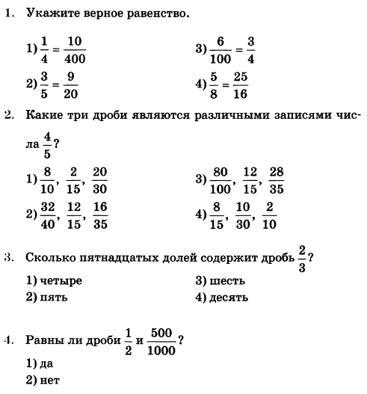
5.
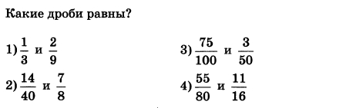
6.
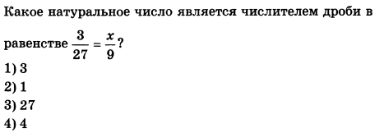
7.
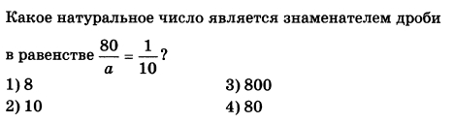
8.
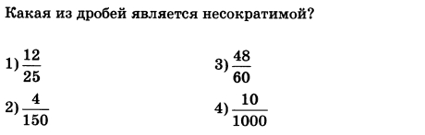
9.
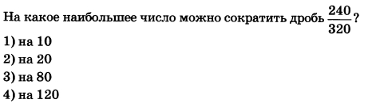
10.
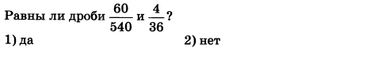
11.
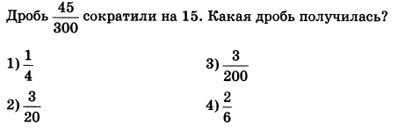
2 вариант
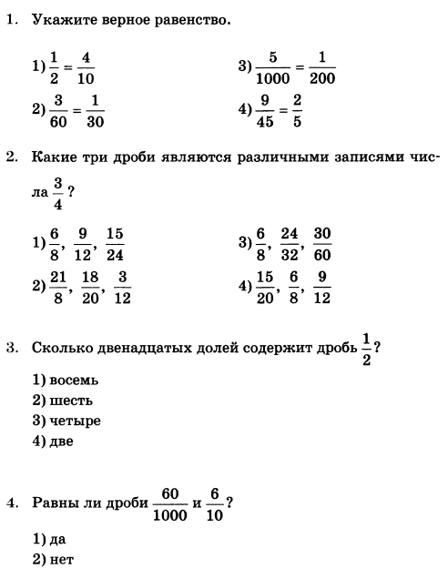
5.
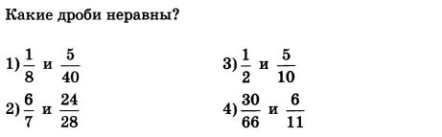
6.
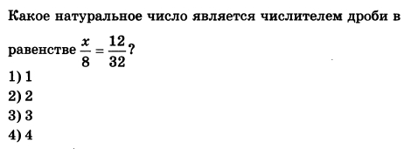
7.
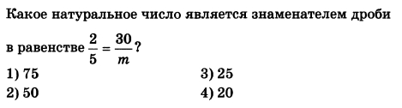
8.
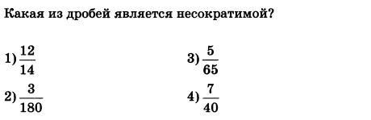
9.
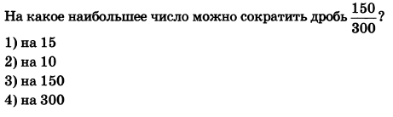
10.
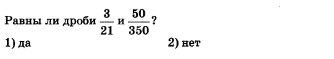
11.
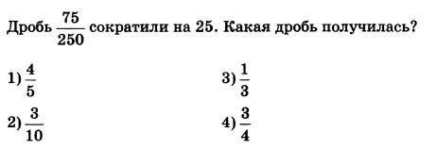
Контрольная работа за I период
1 вариант
1. Какую цифру можно записать вместо звездочки в числе 681*, чтобы оно:
а) делилось на 9;
б) делилось на 5;
в) было кратно 6?
2. Найдите максимальное трехзначное число, кратное 3, 5 и 12.
3. Сократите: .
4. Выполните действия: 8,4 * 0,5 + 30,16 : 5,2.
2 вариант
1. Какую цифру можно записать вместо звездочки в числе 497*, чтобы оно:
а) делилось на 3;
б) делилось на 10;
в) было кратно 9.
2. Найдите максимальное трехзначное число, кратное 5, 10 и 12.
3. Сократите: .
4. Выполните действия: 34,4 * 0,5 + 35.36 : 5,2.
Тест: «Нахождение дроби от числа»
1 вариант
1. | 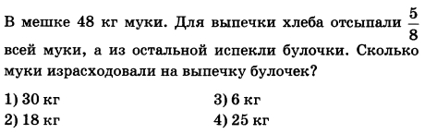
2. | 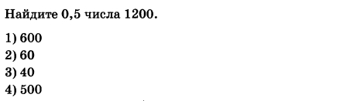
3. | 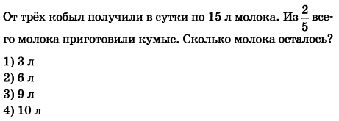
4. | 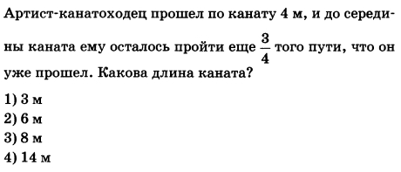
5. | 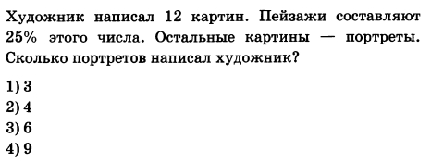
6. | 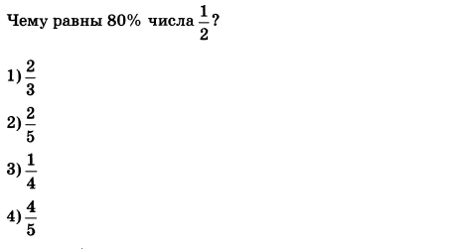
7. | 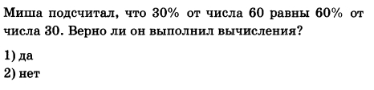
8. | 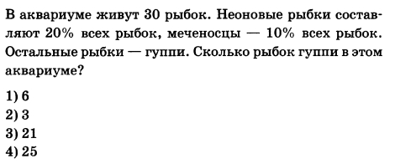
2 вариант
1. | 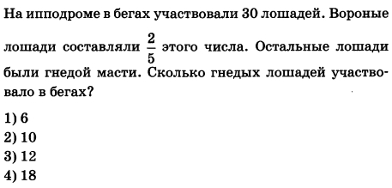
2. | 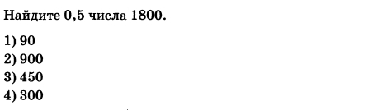
3. | 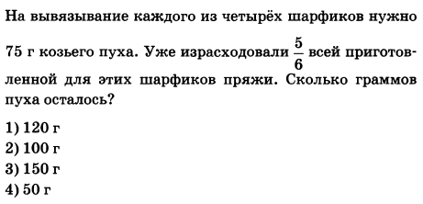
4. | 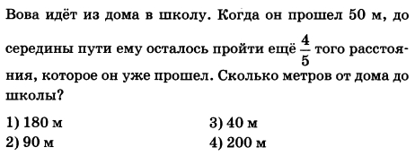
5. | 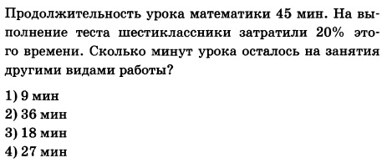
6. | 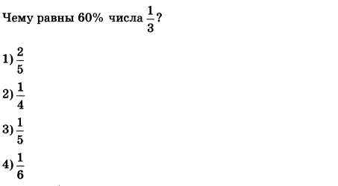
7. | 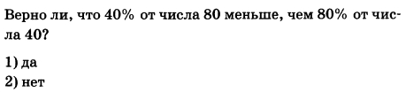
8. | 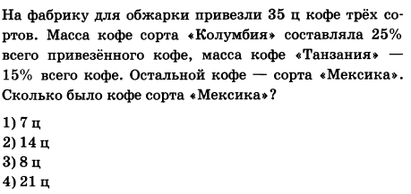

Тест: «Масштаб»
1 вариант
1. | 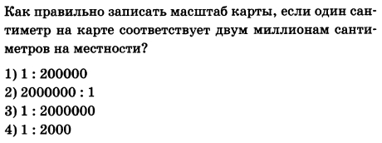
2. | 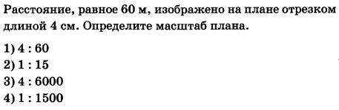
3. | 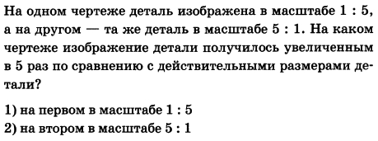
4. | 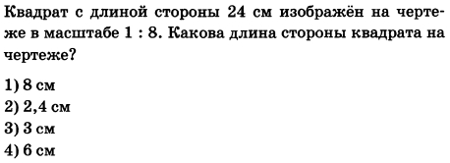

5. | 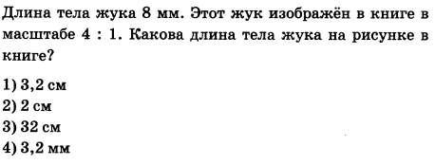
6. | 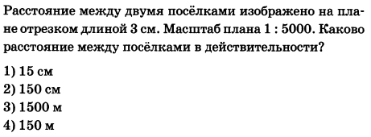
7. | 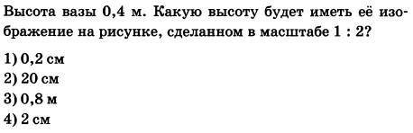
8. | 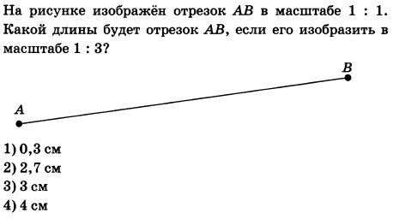

2 вариант
1. | 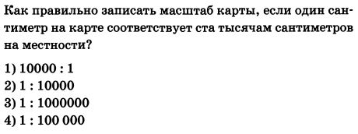
2. | 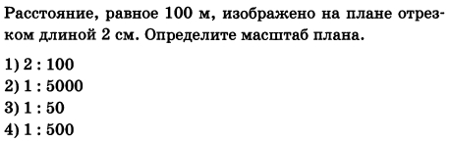
3. | 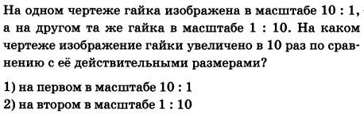
4. | 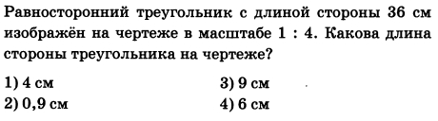
5. | 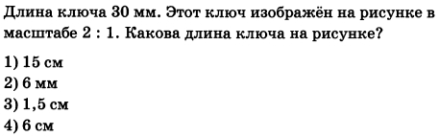
6. | Расстояние между двумя деревнями изображено на плане отрезком длиной 5 см. Масштаб плана 1:250000. Каково расстояние между деревнями в действительности?  1) 125 км  2) 12,5 км  3) 500 м  4) 75 км
7. | 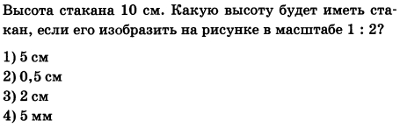
8. | 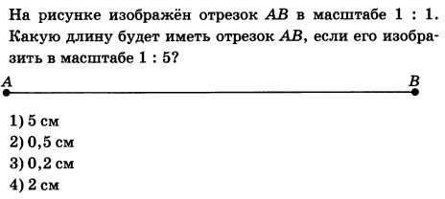
Контрольная работа за II период
1 вариант
1. В один пакет насыпали кг пшена, а в другой этого количества. На сколько меньше пшена насыпали во второй пакет, чем в первый?
2. В овощехранилище привезли 320 т овощей. 75% привезенных овощей составлял картофель, а остатка – капуста. Сколько тонн капусты привезли в овощехранилище?
3. 0,9 от 20% числа р равны 5,49. Найдите число р.
4. Расстояние между двумя пунктами на карте равно 8,2 см. Определите расстояние между этими пунктами на местности, если масштаб карты 1:10 000.
5. Из 6 кг льняного семени получается 2,7 кг масла. Сколько масла получится из 34 кг семян льна?
2 вариант
1. В книге 240 страниц. Повесть занимает 60% книги, а рассказы остатка. Сколько страниц в книге занимают рассказы?
2. Площадь одного участка земли га, а другого – в раза больше. На сколько гектаров площадь первого участка меньше площади второго?

3. 0,7 от 40% числа d равны 2,94. Найдите число d.
4. Расстояние между двумя пунктами на карте равно 3,8 см. Определите расстояние между этими пунктами на местности, если масштаб карты 1:100 000.
5. В 8 кг картофеля содержится 1,4 кг крахмала. Сколько крахмала содержится в 28 кг картофеля?
Тест: «Сложение чисел с помощью координатной прямой»
1 вариант
1. Сложите числа -5 и 3 (используйте координатную прямую):
a) -8;
b) -2;
c) 2.
2. Сложите числа -5 и-3 (используйте координатную прямую):
a) -8;
b) 8;
c) -2.
3. Сложите числа -5 и 9 (используйте координатную прямую):
a) -4;
b) 4;
c) -14.
4. Сложите числа -9 и 0 (используйте координатную прямую):
a) 0;
b) 9;
c) -9.
5. Сложите числа -18 и 18 (используйте координатную прямую):
a) -36;
b) 36
c) 0.
2 вариант
1. Сложите числа -2 и 4 (используйте координатную прямую):
a) -6;
b) -2;
c) 2.
2. Сложите числа -2 и - 4 (используйте координатную прямую):
a) -6;
b) 2;
c) -2.
3. Сложите числа -8 и 11 (используйте координатную прямую):
a) -3;
b) 3;
c) -19.
4. Сложите числа -13 и 0 (используйте координатную прямую):
a) 0;
b) 13;
c) -13.
5. Сложите числа -7 и 7 (используйте координатную прямую):
a) -14;
b) 14
c) 0.
Тест: «Рациональные числа»
1 вариант
Выберите правильный вариант ответа:
1. | 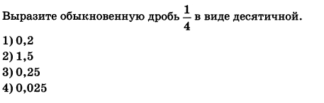
2. | 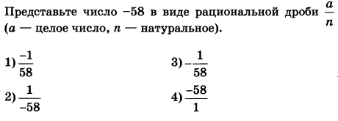
3. | 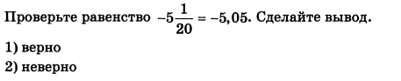
4. | 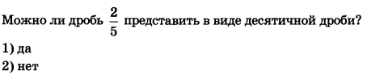
5. | 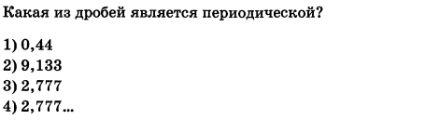
6. | 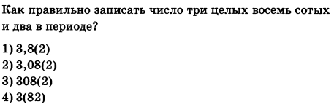
7. | 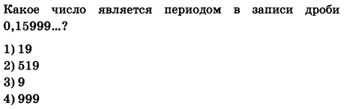
8. | 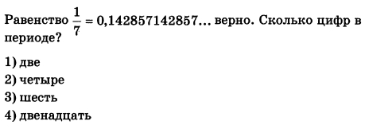
9. | 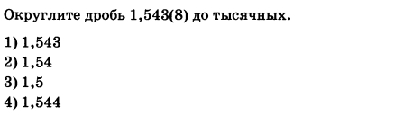
10. | 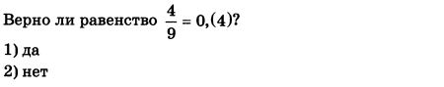
2 вариант
Выберите правильный вариант ответа:
1. | 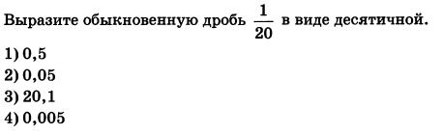
2. | 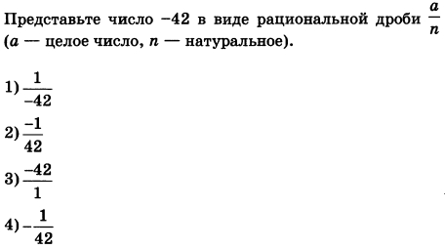
3. | 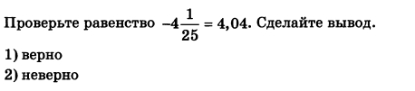
4. | 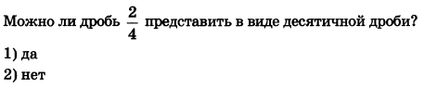
5. | 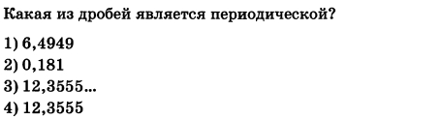
6. | 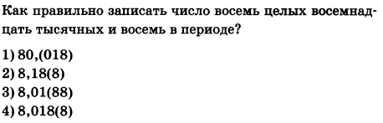
7. | 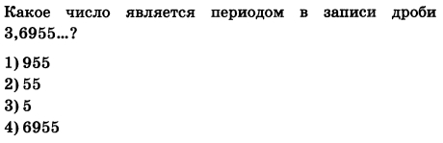
8. | 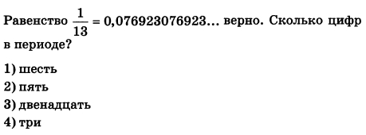
9. | 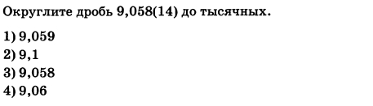
10. | 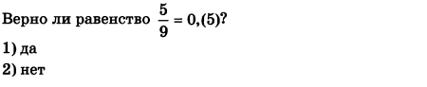
Контрольная работа за III период
1 вариант
1. Отметьте на координатной прямой точки B(-6), D(-3,5), F(4), M(0,5), P(-4), T(5).
а) Какие из точек имеют противоположные координаты?
б) В какую точку перейдет точка F при перемещении по координатной прямой на -10? На +1?
2. Найдите расстояние между точками координатной прямой:
а) М(-13) и К(-7); б) В(2,6) и Т(-1,2);
3. Выполните действия:
а) 63 : (-21); в) 0,8 ∙ (-2,6);
б) -14 ∙ (-11); г) .
4. Найдите значение выражения, раскрыв скобки: 34,4 – (18,1 – 5,6) + (-11,9 + 8).
2 вариант
1. Отметьте на координатной прямой точки А(-5), С(3), Е(4,5), К(-3), N(-0,5), S(6).
а) Какие из точек имеют противоположные координаты?
б) В какую точку перейдет точка С при перемещении по координатной прямой на -8? На +3?
2. . Найдите расстояние между точками координатной прямой:
а) N(-4) и С(-9); б) А(-6,2) и Р(0,7).
3. Выполните действия:
а) -69 : 23; в) -0,7 ∙ 3,2;
б) -35 : (-7); г) .
4. Найдите значение выражения, раскрыв скобки: 28,3 + (-1,8 + 6) – (18,2 - 11,7).
Итоговая контрольная работа
1 вариант
1. Выполните действия: -45-(4,5 + 18).
2. Какие числа являются противоположными для чисел: -45; 4,74; -18.
3. Масштаб карты 1:200. Каковы длина и ширина прямоугольной площадки, если на карте они равны 3 и 5 см?
4. В спортивной секций 15% ребят играют в футбол, 35% ребят играют в теннис, остальные – занимаются легкой атлетикой. Всего в секции занимается 200 человек. Постройте круговую и столбчатую диаграммы так, чтобы выполнялось соответствие: 10 ребят – 5 мм.
2 вариант
1. Выполните действия: 15 -( -4 - 8).
2. Какие числа являются противоположными для чисел: 71; -3,67; -90.
3. Масштаб карты 1:300. Каковы длина и ширина прямоугольной площадки, если на карте они равны 4 и 6 см?
4. В 6 классе учится 25 учеников. 20% учеников – отличники, 40% – ударники; остальные – троечники. Постройте столбчатую и круговую диаграммы успеваемости в классе так, чтобы выполнялось соответствие: 1 ученик – 5 мм.
7 класс
Входное тестирование
1 вариант
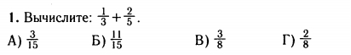
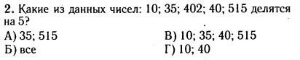
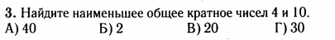
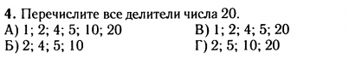
. 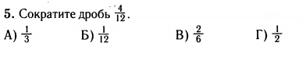

Ответ: .
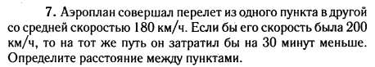
Ответ: км.
2 вариант

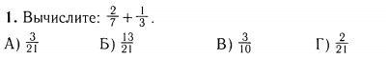
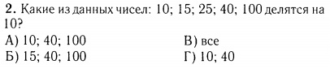
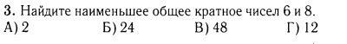
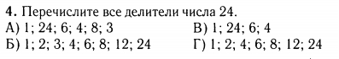
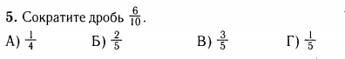
Ответ: .
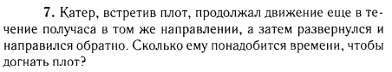
Ответ: мин.
Тест «Преобразование выражений»
1 вариант
Вопрос № 1
Какое свойство действий над числами позволяет утверждать, что верно равенство
543 + 379 = 379 + 543 ?
переместительное свойство сложения
сочетательное свойство сложения
распределительное свойство
Вопрос № 2
Приведите подобные слагаемые 2а + 7а + 4а – 11а
2а + 2
2
2а
4а
Вопрос № 3
Приведите подобные слагаемые 13х – 4 – 4х + 2
9х – 6
9х – 2
17х + 2
7х
Вопрос № 4
Раскройте скобки: За + (2b – с).
За- 2b + с
За – 2b – с
За + 2b + с
За + 2b – с
Вопрос № 5
Раскройте скобки: 2а – (ЗЬ – с).
2а – 3b + с
2а – 3b – с
2а + 3b + с
2а +3b – с
Вопрос № 6
Составьте выражение по условию задачи и упростите его.
На трёх полках стоят книги. На первой полке стоит а книг, на второй – на 3 книги больше, чем на первой, а на третьей – на 5 книг меньше, чем на второй. Сколько книг стоит на трёх полках?
а – 2
3а – 2
3а + 1
a – 5
2 вариант
Вопрос № 1
Приведите подобные слагаемые 13х – 4 – 4х + 2
9х – 6
9х – 2
17х + 2
7х
Вопрос № 2
Составьте выражение по условию задачи и упростите его.
На трёх полках стоят книги. На первой полке стоит а книг, на второй – на 3 книги больше, чем на первой, а на третьей – на 5 книг меньше, чем на второй. Сколько книг стоит на трёх полках?
а – 2
3а – 2
3а + 1
a – 5
Вопрос № 3
Какое свойство действий над числами позволяет утверждать, что верно равенство
543 + 379 = 379 + 543 ?
переместительное свойство сложения
сочетательное свойство сложения
распределительное свойство
Вопрос № 4
Приведите подобные слагаемые 2а + 7а + 4а – 11а
2а + 2
2
2а
4а
Вопрос № 5
Раскройте скобки: За + (2b – с).
За- 2b + с
За – 2b – с
За + 2b + с
За + 2b – с
Вопрос № 6
Раскройте скобки: 2а – (ЗЬ – с).
2а – 3b + с
2а – 3b – с
2а + 3b + с
2а +3b – с

Тест «Линейное уравнение с одной переменной»
1 вариант
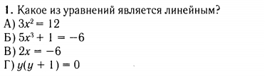
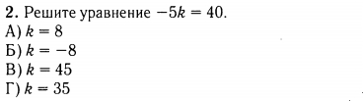
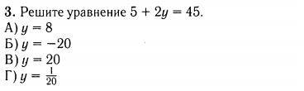
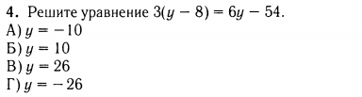
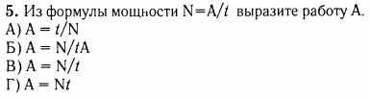
1. 3 целых 1/7
2. 3 целых 3/35
3. 3 целых 3/12
Верный вариант: .
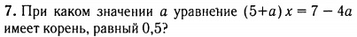
Ответ: .
2 вариант
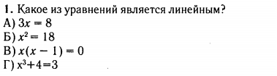
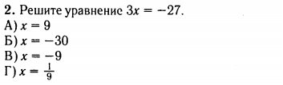
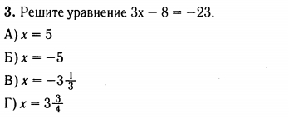
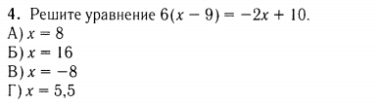
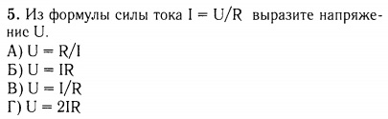
Ответ: .
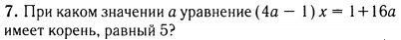
Ответ: (в виде десятичной дроби).
Тест «Решение задач с помощью уравнений»
1 вариант
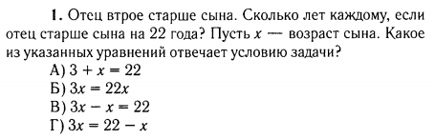
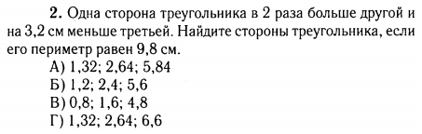
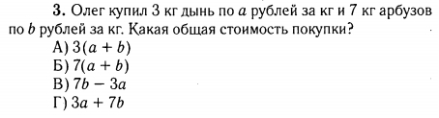
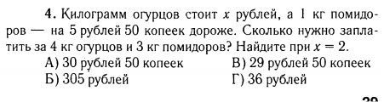
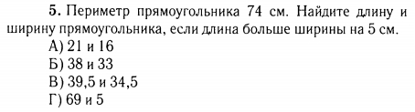
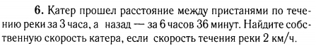
1. 5 целых 3/8 км/ч
2. 5 целых 3/4 км/ч
3. 5 целых 1/3 км/ч
Верный вариант: .
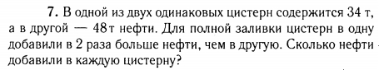
Ответ: в 1-ю т, во 2-ю т.
2 вариант
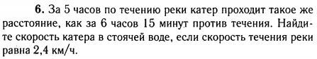
Ответ: км/ч (в виде десятичной дроби).
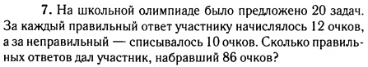
Ответ: .

Тест «Статистические характеристики»
1 вариант.
Часть 1
1. Найдите среднее арифметическое ряда чисел: 16,14,25,16,21,22
1) 14,5 2) 19 3)19,5
2. Укажите моду ряда чисел: 17, 13, 24, 17, 20, 21
1)20 2)19 3)17
3.Найдите медиану ряда чисел: 16, 20, 26, 18, 22, 24
1)26 2)21 3)22
4.Укажите размах (А) ряда чисел: 14, 13, 24, 14, 20, 21
1)13 2)24 3)11
5. Задача. Сергей получил четыре тройки, пять четверок и одну двойку. Какую статистическую характеристику он бы предпочел при выставлении четвертной оценки?
а) среднее арифметическое б) мода в) размах
Часть 2
6. Сколько чисел в ряду, если его медианой служит девятнадцатый член?
Ответ:__ 37_____________________________________
7. Сумма четырех чисел 9,36, а среднее арифметическое семи других чисел 1,9. Найдите среднее арифметическое всех этих одиннадцати чисел.
Ответ:___ 2,06____________________________
8. В ряду чисел 5, 10, 18, 40, ___, 32 пропущено одно число. Найдите его, если:
а) размах ряда равен 41;
б) мода ряда равна 32.
Ответ: ___а) 46 или -1____________б)____32____________
2 вариант.
Часть 1
1.Найти среднее арифметическое ряда
12, 15 , 14, 10, 17, 16
а) 13 б) 11 в) 14 г) 15
2. Найти медиану ряда.
21, 45, 44, 22, 23, 44, 43,
а) 33 б) 45 в) 43 г) 23
3. Найти размах ряда.
273, 43, 13, 222, 62, 30
а) 238 б) 63 в) 260 г) 12
4. Найдите моду ряда чисел: 11, 55, 5, 10, 500, 60, 90
а) нет моды б) 60 в) 0 г)30
5. Задача. Марина получила пять пятерок, четыре четверки и одну тройку. Какую статистическую характеристику она бы предпочла при выставлении четвертной оценки?
а) среднее арифметическое б) мода в) размах
Часть 2
6. Сколько чисел в ряду, если его медианой служит среднее арифметическое семнадцатого и восемнадцатого членов?
Ответ:__ __34 ___________________________________
7. Среднее арифметическое трех чисел 7,6, а сумма четырех других чисел 12,69. Найдите среднее арифметическое всех этих семи чисел.
Ответ:___5,07 ____________________________
8. В ряду чисел 4, 9, 16, 31, ___, 25 пропущено одно число. Найдите его, если:
а) размах ряда равен 30;
б) мода ряда равна 25.
Ответ: ___а) 34 или 1____________б)____25____________
Тест «Линейная функция и ее график»
1 вариант
Вопрос № 1
Найти значение функции у = 2х+1, если значение аргумента равно 5.
Укажите ответ:
Вопрос № 2
При каком значении аргумента значение функции у=8х-5 равно -3.
Укажите ответ:
Вопрос № 3
Укажите координаты точки пересечения графика функции у = -х+13 с осью ОУ.
(-13;0)
(0;-13)
(13;0)
(0;13)
Вопрос № 4
Какие из данных функций являются линейными?
у=5х
у=х²
у=-2х+5
у=4
у=-5х²
Вопрос № 5
Используя график данной функции, определите знак к.
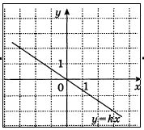
положительный
отрицательный
2 вариант
Вопрос № 1
Укажите функцию, задающую прямую пропорциональность: 1) у = х²; 2) у =-2х-5; 3) у = 3х; 4) у = 3х+3. В ответе запишите номер такой функции.
Укажите ответ:
Вопрос № 2
Выберите функцию, график которой изображён на рисунке.
1) у=-1,5х-3; 2) у = 1,5х+3; 3) у = -1,5х+3; 4)у = 1,5х-3. В ответе запишите её номер.
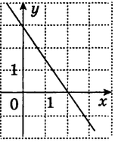
Укажите ответ:
Вопрос № 3
Укажите точку, график которой НЕ принадлежит графику функции у = 2х-9.
(0;-9)
(5;-1)
(2;-5)
(1;-7)
Вопрос № 4
Найдите значении функции у = -0,5х-1 при х= 6.
Укажите ответ:
Вопрос № 5
Найдите значение аргумента, при котором значении функции у = 2х+3 равно -1.
Укажите ответ:

8 класс
Тест по теме: «Свойства числовых неравенств»
Задание 1
Найдите наибольшее целое число a, удовлетворяющее неравенству a<4a<4
Выберите правильный ответ:
5
3
0
4
Задание 2
Выберите верное неравенство
Выберите правильный ответ:
−3334<−3435−3334<−3435
37−−√<637<6
|−12|<0|−12|<0
−102<0−102<0
0,18<0,1100,18<0,110
Задание 3
Выберите выражение, которое всегда принимает значение, меньшее нуля, если известно, что a>0a>0
Выберите правильный ответ:
a+7a+7
(−6a)2(−6a)2
(a−4)2(a−4)2
a8a8
−7a−7a
Задание 4
Если a−4≥b−4a−4≥b−4, то
Выберите правильный ответ:
a≥ba≥b
a=ba=b
a>ba>b
a≤ba≤b
a<ba<b
Задание 5
О числах aa и cc известно, что a<ca<c. Какое из следующих неравенств неверно?
Выберите правильный ответ:
a24<c24a24<c24
−a4<−c4−a4<−c4
a+50<c+50a+50<c+50
a−12<c−12a−12<c−12
7a<7c7a<7c
Задание 6
Какое из приведенных неравенств является верным при любых значениях aa и bb, удовлетворяющих условию a>−ba>−b
Выберите правильный ответ:
a−b>1a−b>1
b+a>1b+a>1
b+a<2b+a<2
a+b>−3a+b>−3
b−a>−1b−a>−1
Задание 7
Отметить неверное следствие из неравенства a>8a>8
Выберите правильный ответ:
нет правильного ответа
разность a−5a−5 есть число положительное
разность a−9a−9 есть число положительное
Задание 9
Выберите верное неравенство, полученное в результате почленного умножения неравенств 4<64<6 и 7<97<9
Выберите правильный ответ:
54>2854>28
10<1610<16
36<4236<42
11<1511<15
24<6324<63
Задание 10
Расположите в порядке возрастания числа aa, bb и cc, если a−b<0a−b<0; c−b>0c−b>0
Выберите правильный ответ:
c, b, ac, b, a
b, a, cb, a, c
a, b, ca, b, c
c, a, bc, a, b
b, c, ab, c, a
Задание 11
Расположите в порядке убывания числа a+3, b−5, ba+3, b−5, b, если известно, что a>ba>b
Выберите правильный ответ:
b−5, a+3, bb−5, a+3, b
b, a+3, b−5b, a+3, b−5
b−5, b, a+3b−5, b, a+3
a+3, b, b−5a+3, b, b−5
a+3, b−5, ba+3, b−5, b
Тест: «Числовые промежутки»
1 вариант
1. Какие положительные числа принадлежат данному интервалу? [−4;4)
-2
4
1
-1
-4
3
-5
5
2
-3
2. Найди изображение интервала x>4 на оси, если a=4.
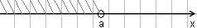
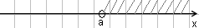
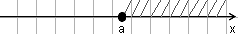
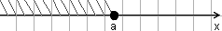
3. Найди решение неравенства. Начерти его на оси координат.
x≥9,1
x∈(−∞;9,1]
x∈[9,1;+∞]
x∈(9,1;+∞)
x∈(−∞;9,1)
x∈[9,1;+∞)
4. Какие положительные числа принадлежат данному интервалу? [−2;7)
-3
7
0
-6
-7
9
-8
5
-2
-3
5. Найди изображение интервала $x≥-7$ на оси, если a=-7.
6. Найди решение неравенства. Начерти его на оси координат $x<-5,2$
x∈(−∞;-5,2]
x∈[-5,2;+∞]
x∈(-5,2;+∞)
x∈(−∞;-5,2)
x∈[-5,2;+∞)

Тест по теме: «Решение неравенств с одной переменной»
Вопрос № 1
Решите неравенство -х<24
(-бесконечность; 24)
(24; +бесконечность)
(-24; +бесконечность)
(-бесконечность; -24)
Вопрос № 2
Найдите наименьшее целое число, удовлетворяющее неравенству 1/3*х>2
1
5
6
7
Вопрос № 3
Найдите количество целых значений неравенства -9*х>1,3, принадлежащих промежутку [-5; 5].
-5
5
6
4
Вопрос № 4
Укажите все значения х, при которых функция y=(7-2*x)/3 принимает значения больше 0.
x>3,5
x<3,5
x<-3,5
x>-3,5
Вопрос № 5
Найдите все значения х, при которых значение выражения 4*(1+х) больше соответствующего значения выражения х-2.
x>-2
x<-2
x>-1/2
x<-1/2
Вопрос № 6
Найдите множество решений неравенства 5*x/12-(x-2)/4+(x+1)/3<0
Введите ответ:
Вопрос № 7
При каких значениях b уравнение 5-2*х=b-1 имеет положительный корень?
Введите ответ:
Вопрос № 8
При каких значениях b неравенство b*х>6 имеет такое же множество решений, что и неравенство x>6/b?
Введите ответ:

Тест по теме: «Решение систем неравенств с одной переменной»
Вопрос № 1
Какое число является решением системы неравенств
{3*x<17
{2*x+1>3
-4
корень40
6
4
Вопрос № 2
Решите систему неравенств
{1/7*x<2,
{-5*x< или =-75
(-бесконечность; 14)
[15; +бесконечность)
пустое множество
(14; 15]
Вопрос № 3
Укажите количество целых чисел, являющихся решениями системы неравенств
{0,5*x+2>1,
{3*x-1,6<0,8.
1
2
3
0
Вопрос № 4
Найдите множество решений системы неравенств
{2*x>15,
{3*x<1,
{7*x>21.
пустое множество
(1/3; 3)
(3; 7,5)
(1/3; 7,5)
Вопрос № 5
При каких х обе функции y=-0,3*x-3 и y=-0,1*x+5 принимают положительные значения?
Напишите ответ:
Вопрос № 6
При каких значениях a система неравенств
{3*x>12,
{x < a
не имеет решений?
Напишите ответ:
Вопрос № 7
Одна сторона треугольника равна 12 м, а другая- 16 м. Какой может быть длина у третьей стороны при условии, что периметр треугольника больше 48 м?
Напишите ответ:
Контрольная работа по теме: «Неравенства»
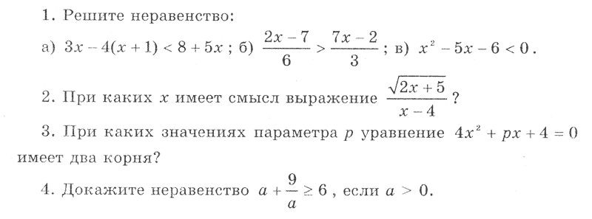

Тест по теме «Степень с натуральным и целым показателем».
- При любом а…….0, в….…0, и любых натуральных n и m справедливы равенства:
1. a^{n}a^{m}=…………..; 2. =…………....; 3. (a^{n})^{m}=……..…..;
4. (ab)^{n} =…….……; 5. ()^{n}=…………....
- Если а≠0 и n – натуральное число, то a^{-n}=………, например,
2⁻³=………, (-5)⁻²=………, ()⁻⁴=……….
- Если а≠0, то a⁰=………., например,
3⁰=………., (⁰=……..., 1,7⁰=………., (1,134)⁰=……….
1.Степенью числа а с натуральным показателем n ,называется………
………………………………………………………………………………
2. Выражение а^{n}называется………………., число а в этом выражении называется…….………….., число n называется …………………………
3.Действие нахождения значения степени называют……………………
……………………………………………………………………………….
4. а² =…….., аº =…….., а¹ =…….
5.При возведении в степень положительного числа получается………..
…………
6.При возведении отрицательного числа в четную степень получается………………………., а в нечетную получается ………………..
7. При умножении степеней с одинаковыми основаниями нужно
…………………………………………………………………………………..
…………………………………………………………………………………
- При делении степеней с одинаковыми основаниями нужно ……….
……………………………………………………………………………….
Стандартный вид числа.
Вопрос № 1
Запишите в стандартном виде число 6050000
605*10^-4
0,605*10^7
6,05*10^6
6,05*10^-6
Вопрос № 2
Запишите число 0,0302 в стандартном виде.
3,02*10^2
3,02*10^-2
0,302*10^2
0,302*10^-2
Вопрос № 3
Вычислите 6,2*10^-2+4,8*10^-2 и представьте результат в стандартном виде.
11*10^0
11*10^-2
1,1*10^-3
1,1*10^-1
Вопрос № 4
Сравните числа s=3,7*10^5 и t=2,95*10^5
s<t< span="">
s>t
s=t
нельзя сравнить
</t<>
Вопрос № 5
Какое из чисел больше: 7,3*10^-6 или 5,2*10^-5?
Напишите ответ:
Вопрос № 6
Порядок числа m равен -15. Каков порядок числа m/10^-25?
Напишите ответ:
Вопрос № 7
Каким может быть порядок суммы двух положительных чисел a и b, если порядок числа a равен 8, а порядок числа b равен -11?
Напишите ответ:
Контрольная работа по теме: «Степень с целым и дробным показателем».
1.Вычислите: а) 4¹¹ * 4⁻ ⁹ б) 6⁻⁵ : 6⁻³ в)(2⁻²)³
2. Упростите: а) (х⁻³)⁴ *х¹⁴ б)1,5а²в⁻³ * 4а⁻³в⁴
3.Преобразуй в дробь выражение: а) х⁻¹ у²) ⁻² б) )⁻¹ *6ху²
4. Вычислите: 3⁻⁻⁹ * 9⁻⁻⁴: 27⁻⁻⁶
5. Упростите: а) (2^{-п}+1):(2^{п}+1) б)(3^{п-1} * 7^{п+1}) : 21^{п}
6. Известно, что 3^{у}=а. Найдите: 3^{2у}; 3^{3у+1}; 3^{-у}; 9^{2у}
7. Представьте в виде дроби и сократите: (а³ +3а⁴ – а⁶) : (3 – а² + а^{—1})
Тест «Статистические характеристики»
1 вариант.
Часть 1
1. Найдите среднее арифметическое ряда чисел: 16,14,25,16,21,22
1) 14,5 2) 19 3)19,5
2. Укажите моду ряда чисел: 17, 13, 24, 17, 20, 21
1)20 2)19 3)17
3.Найдите медиану ряда чисел: 16, 20, 26, 18, 22, 24
1)26 2)21 3)22
4.Укажите размах (А) ряда чисел: 14, 13, 24, 14, 20, 21
1)13 2)24 3)11
5. Задача. Сергей получил четыре тройки, пять четверок и одну двойку. Какую статистическую характеристику он бы предпочел при выставлении четвертной оценки?
а) среднее арифметическое б) мода в) размах
Часть 2
6. Сколько чисел в ряду, если его медианой служит девятнадцатый член?
Ответ:__ 37_____________________________________
7. Сумма четырех чисел 9,36, а среднее арифметическое семи других чисел 1,9. Найдите среднее арифметическое всех этих одиннадцати чисел.
Ответ:___ 2,06____________________________
8. В ряду чисел 5, 10, 18, 40, ___, 32 пропущено одно число. Найдите его, если:
а) размах ряда равен 41;
б) мода ряда равна 32.
Ответ: ___а) 46 или -1____________б)____32____________

Итоговый тест для 8 класса.
Задание 1. Найди изображение интервала x>4 на оси, если a=4.
Задание 2. Укажите все значения х, при которых функция y=(7-2*x)/3 принимает значения больше 0.
x>3,5
x<3,5
x<-3,5
x>-3,5
Задание 3. Найдите все значения х, при которых значение выражения 4*(1+х) больше соответствующего значения выражения х-2.
x>-2
x<-2
x>-1/2
x<-1/2
Задание 4. О числах aa и cc известно, что a<ca<c. Какое из следующих неравенств неверно?
Выберите правильный ответ:
a24<c24a24<c24
−a4<−c4−a4<−c4
a+50<c+50a+50<c+50
a−12<c−12a−12<c−12
7a<7c7a<7c
Задание 5. Расположите в порядке убывания числа a+3, b−5, ba+3, b−5, b, если известно, что a>ba>b
Выберите правильный ответ:
b−5, a+3, bb−5, a+3, b
b, a+3, b−5b, a+3, b−5
b−5, b, a+3b−5, b, a+3
a+3, b, b−5a+3, b, b−5
a+3, b−5, ba+3, b−5, b
Задание 6. Решите систему неравенств
{1/7*x<2,
{-5*x< или =-75
(-бесконечность; 14)
[15; +бесконечность)
пустое множество
(14; 15]
Задание 7. Запишите в стандартном виде число 6050000
605*10^-4
0,605*10^7
6,05*10^6
6,05*10^-6

9 класс

Тест по теме: " Свойства функций"
Вопрос № 1
Функцию y=x^2 можно назвать
квадратичной
линейной
степенной
показательной
Вопрос № 2
Графиком степенной функции может быть
парабола
прямая
кубическая парабола
гипербола
Вопрос № 3
Найдите значение функции y=2x-5 при x=-4
3
-13
-3
13
Вопрос № 4
При каком значении x значение функции y=x2 – 3x + 2 равно 0
1
2
1 и 2
-1 и -2
Вопрос № 5
Найдите область определения функции y=(x+2)/(x-1)
1
x - любое число
х - любое число, кроме 1
х - любое число, кроме -2 и 1
Вопрос № 6
Найдите множество значений функции y=√ (x-1)
все множество действительных чисел
множество положительных чисел
множество неотрицательных чисел
множество чисел, больших 1
Вопрос № 7
Какова область определения функции y=x-6
(0;+∞)
(-∞0)∪(0;+∞)
(-∞0)
(-∞+∞)
Вопрос № 8
Какая из данных функций нечетная?
1) y=2x3–x
2) y=x4
3) y=x-2
4) y=(x+2)-3
1
2
3
4
Вопрос № 9
Укажите четные функции
1) y=2x3–x
2) y=x4
3) y=x-2
4) y=(x+2)-3
1
2
3
4
Вопрос № 10
Какая из данных функций не является ни четной ни нечетной?
1) y=2x3–x
2) y=x4
3) y=x-2
4) y=(x+2)-3
1
2
3
4
Вопрос № 11
Найдите множество значений функции y=2√ x –4
(0;+∞)
(–∞+∞)
[–4;2]
[–4;+∞)
Проверочная работа по теме «Разложение квадратного трехчлена на множители»
№1 Разложите на множители квадратный трехчлен: 3х2+х-2.
№2 Сократите дробь: 3х2+х-2
4-9х2 .
№3 Найдите значение дроби 3х2+х-2
4-9х2
при х= 1.
№1 Разложите на множители квадратный трехчлен: 4х2+7х-2.
№2 Сократите дробь: 4х2+7х-2
1-16 х2 .
№3 Найдите значение дроби 4х2+7х-2
1-16 х2
при х= 1.
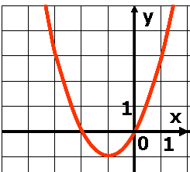
Тест по теме: «Построение графика квадратичной функции»
А1. Функция задана формулой . Найдите .
1) 24 2) 0 3) 8 4) -8
А2. График какой функции изображен на рисунке?

1) 2)
3) 4)
А3. Найдите нули функции .
1) 2 и 3 2) -6 и -1 3) 1 и 6 4) -3 и -2
А4. На каком рисунке изображен график функции ?
1) 2) 3) 4)
0
1
1
х
у
0
1
1
у
х
0
1
1
у
х
0
1
1
у
х

А5. График какой функции изображен на рисунке?
0
1
1
у
х

1) 2)
3) 4)

А6. Найдите координаты вершины параболы .
1) (2; 22) 2) (2; 8) 3) (-2; -26) 4) (-2; -10)
А7. Найдите на оси Ох точку, через которую проходит ось симметрии параболы .
1) 2 2) 1 3) -2 4) -1
А8. Определите нули функции .
1) 2) 3) 4)
А9. На каком промежутке функция, изображенная на рисунке убывает?
0
1
1
у
х
1) 2) 3) 4)

А10.Найдите наименьшее значение функции
.
1) -16 2) -7 3) 3 4) -18
А11.Сколько корней имеет квадратный трехчлен х²+6х-1?
1 2) 2 3) нет корней
А12. Какое из следующих чисел является корнем квадратного трехчлена х²-4х-1?
5 2)1+$\sqrt{3}$ 3) $\sqrt{5}$ 4) 2-$\sqrt{5}$
А13. Разложите на множители квадратный трехчлен 4х²-7х-2.
4(х-0,25)(х-2) 2) (4х+1)(х-2) 3) 4(х-0,25)(х+2) 4) (4х-1)(х+2)
А14. Укажите трехчлен, который имеет только положительные значения.
х²+8х+16 2) 12х-х²-34 3) 3х²-10х+9 4) 8х-х²-18
А15. Найдите координаты всех точек пересечения графиков функций у=-2х² и у=х, если они существуют.
(0;0) 2) таких точек нет 3) (0;0) и (-0,5; -0,5) 4) (-0,5; -0,5)
А16. В каких координатных четвертях расположен график функции у=-2х²-5?
1 и 2 2) 3 и 4 3) 1,2, и 3 4) 2, 3 и 4
А17. Укажите область значений функции у=-0,1х²+5.
1) (-∞; 5) 2) [-0,1;5] 3) (-∞; +∞) 4) (-∞;5]
В1. Найдите промежуток возрастания функции у=¼(х-5)².
В2. При каких значениях параметра р парабола у= рх²-р³х+1 имеет направленные вниз ветви и ось симметрии х=2?
В3. Найдите нули функции у=х²-ǀхǀ-12.
Тест по теме «Корень n-ой степени».
Задание №1
$\sqrt[4]{16}$ А) 1 Б) 1,5 В) 2 Г) 2,5
$\sqrt[7]{-1}$ А) -2 Б) -1 В) 0 Г) 1
$\sqrt[13]{0}$ А) -1 Б) 1 В) 0 Г) 2
$\sqrt[4]{\frac{81}{16}}$ А) -1 Б) $\frac{3}{2}$ В) $\frac{4}{3}$ Г) 2
$\sqrt[3]{\frac{27}{8}}$ А) -$\frac{ 1}{3}$ Б) $\frac{4}{3}$ В) $\frac{4}{5}$ Г) $\frac{3}{2}$
Задание №2
x6 – 64 = 0 А) -$\frac{ 1}{3}$ Б) -2 В)$±2$ Г) $\frac{3}{2}$
12$\frac{3}{4}$ - $\frac{3}{4}$x2 = 0 А) $±$ $\sqrt{17}$ Б) $\sqrt{17}$ В) $±$ $\sqrt{16}$ Г) $\sqrt{16}$
Задание №3
Представьте выражение в виде дроби, знаменатель которой не содержит знака корня
$$\frac{а- \sqrt{2}}{а+ \sqrt{2}}$$
Тест по теме «Свойства степени с рациональным показателем»
1. А) Представьте в виде степени 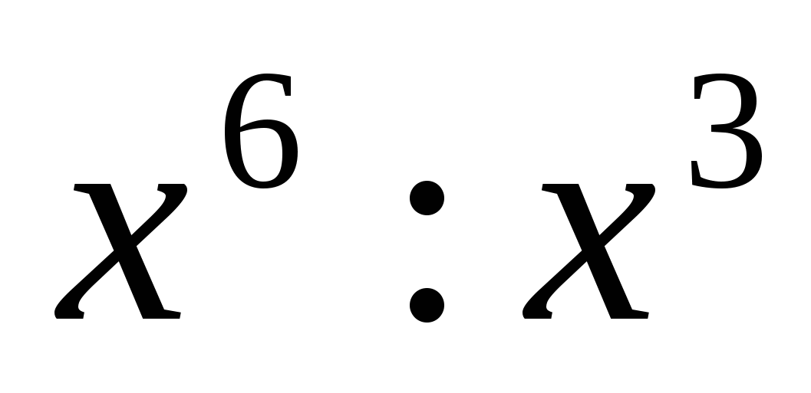
а) 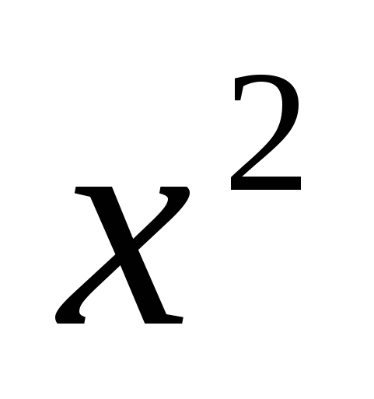; б) 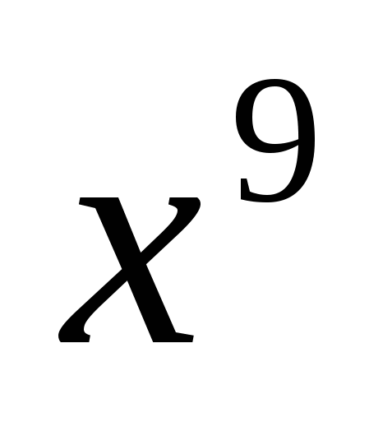; в) 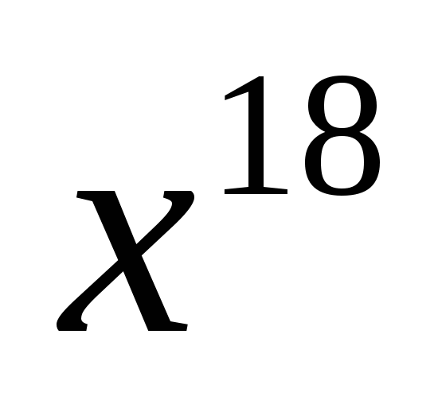; г) 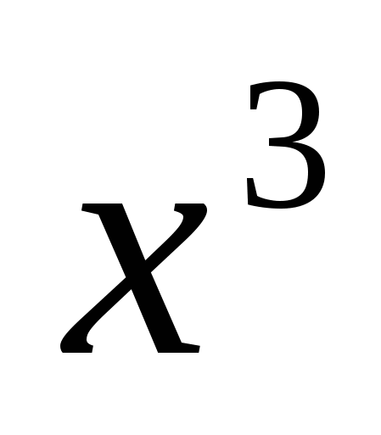; д) 
Б) Представьте в виде степени 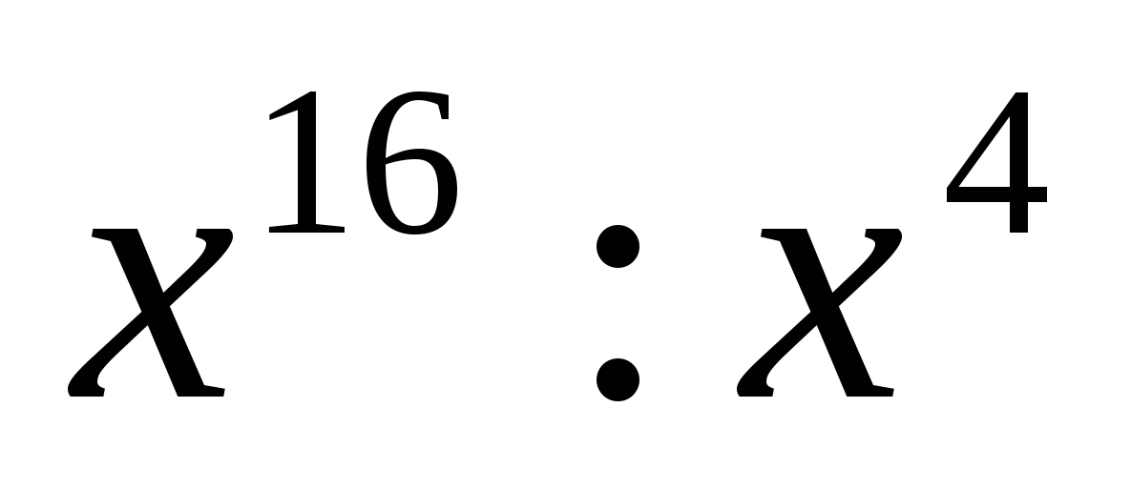
а) ; б) 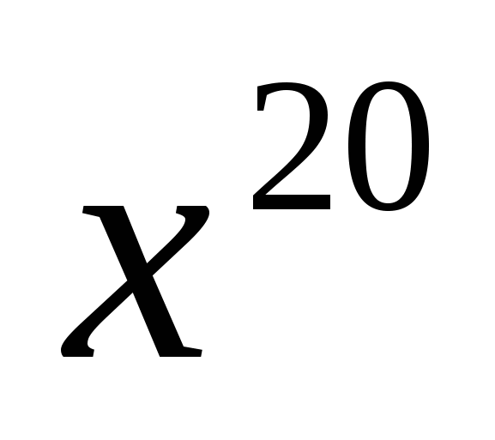; в) 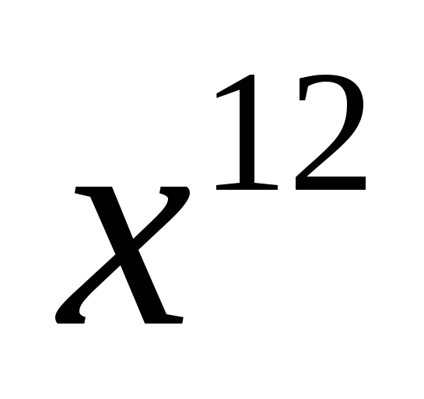; г) 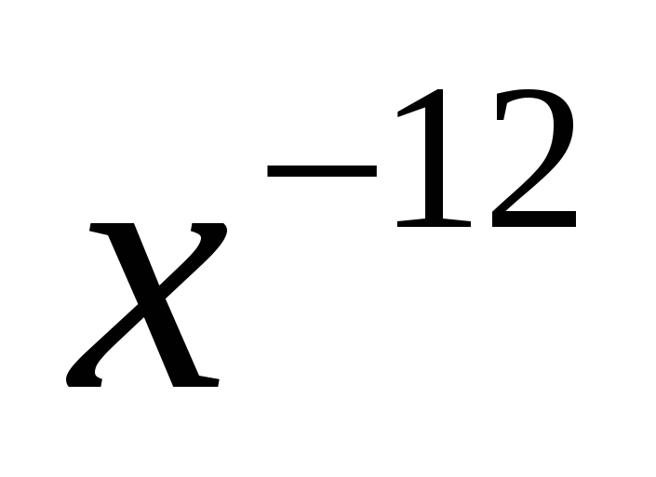; д) 
2. А) Возведите произведение в степень 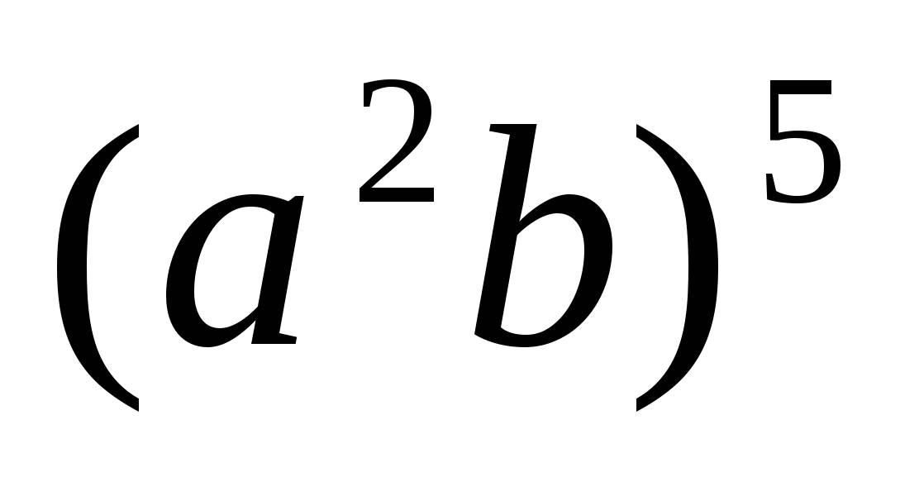
а) 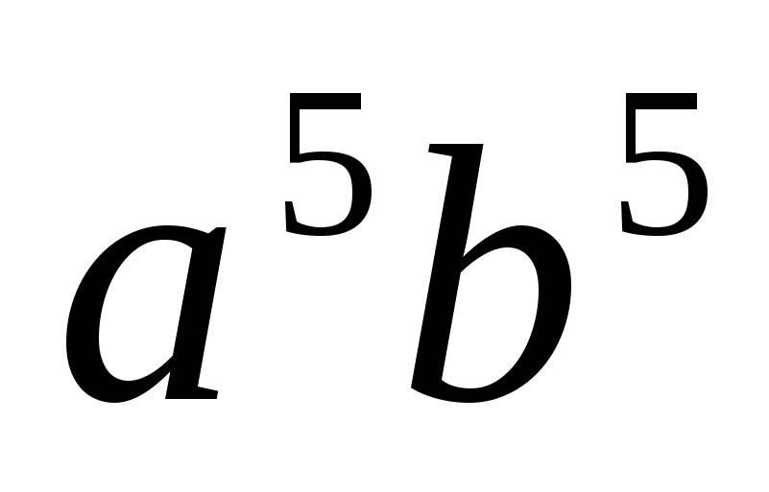; б) 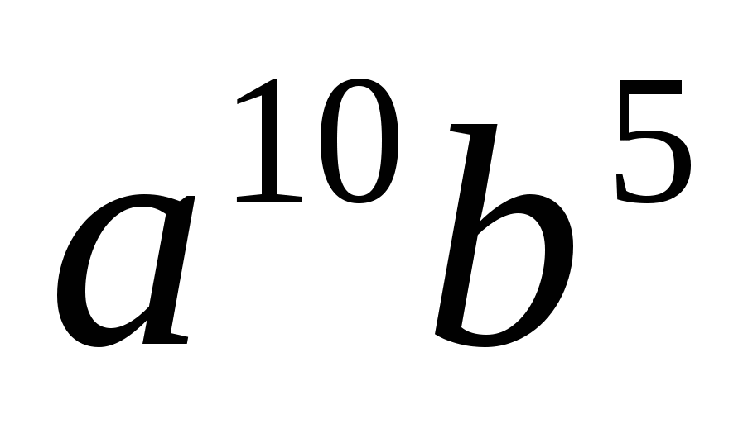; в) 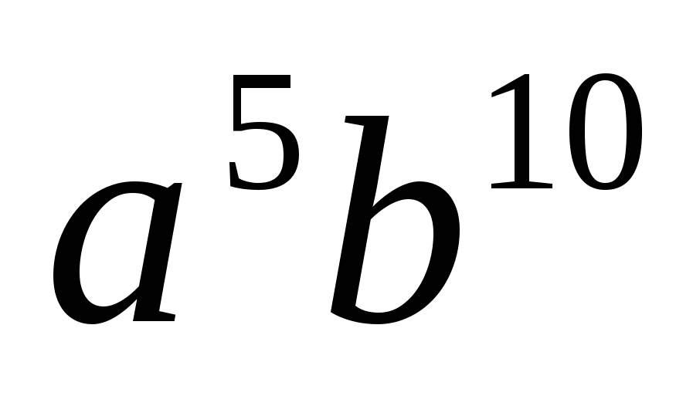; г) 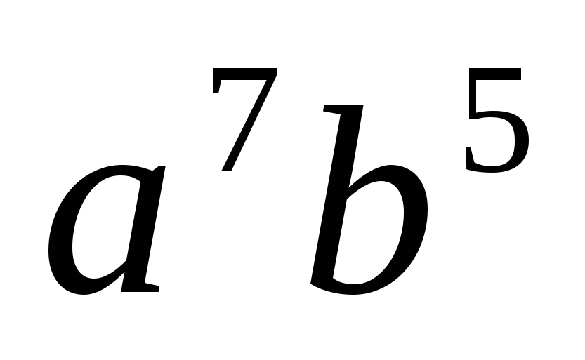; д) 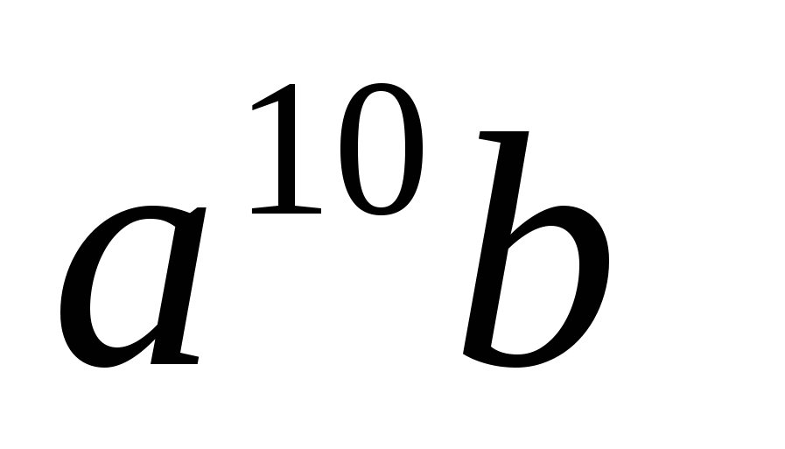
Б) Возведите произведение в степень 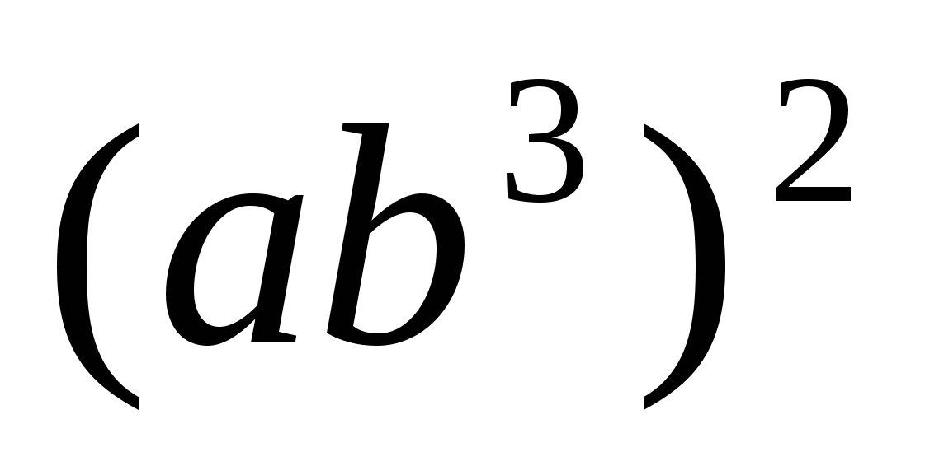
а) 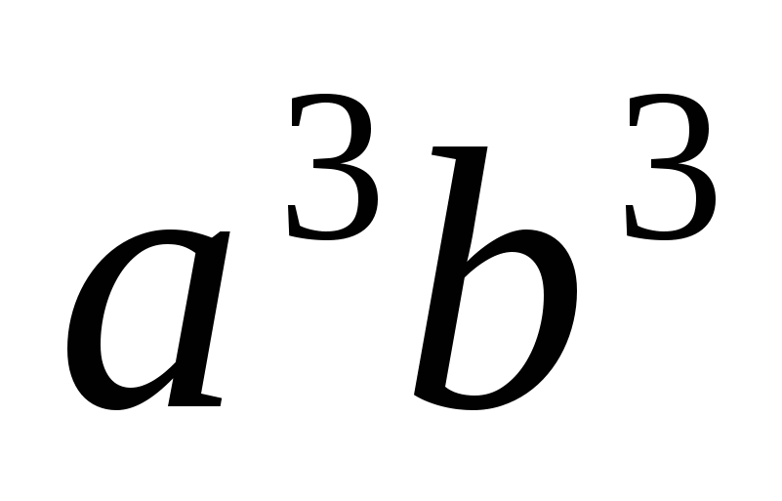; б) 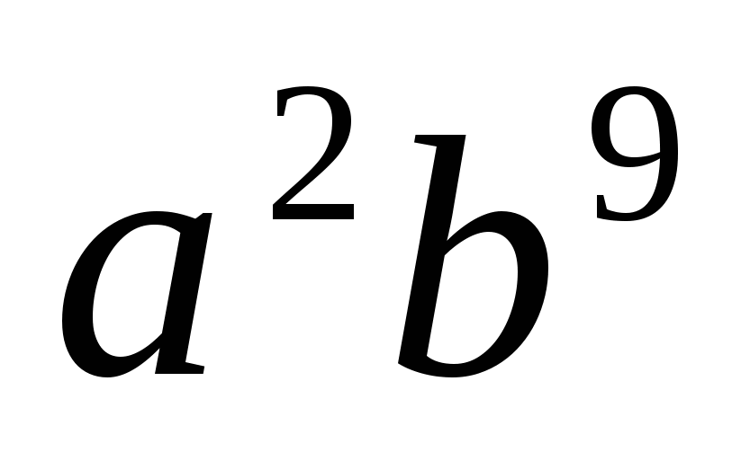; в) 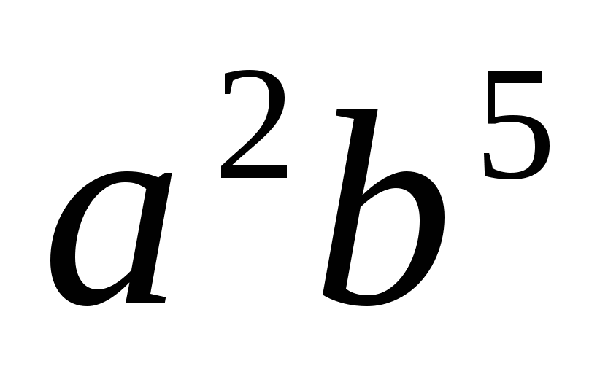; г) 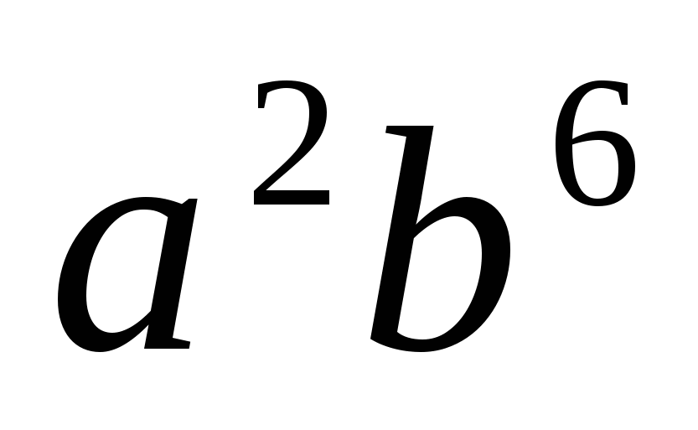; д) 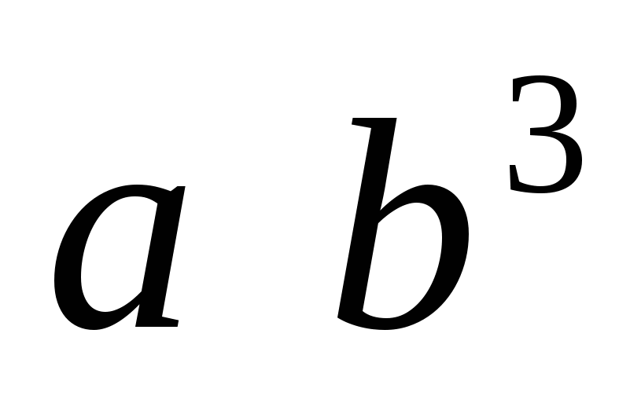
3. А) Представьте в виде степени 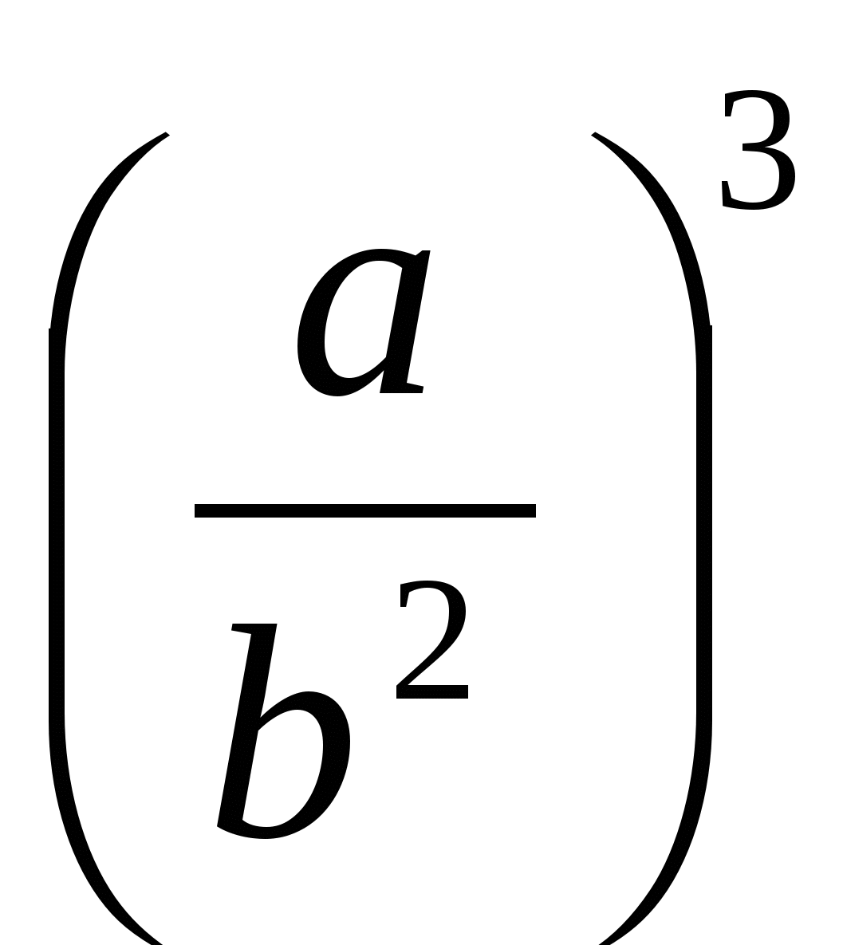, 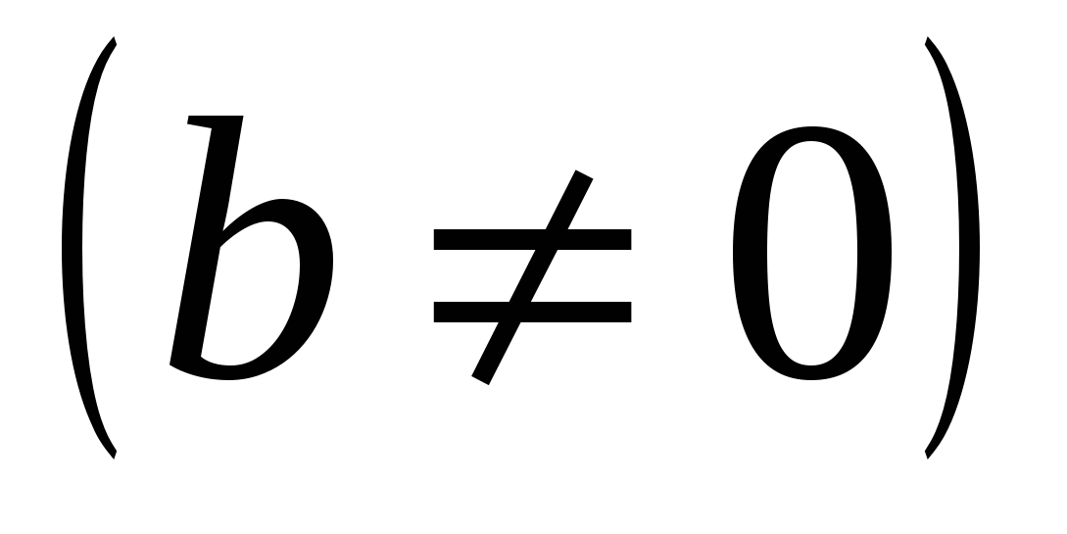.
а)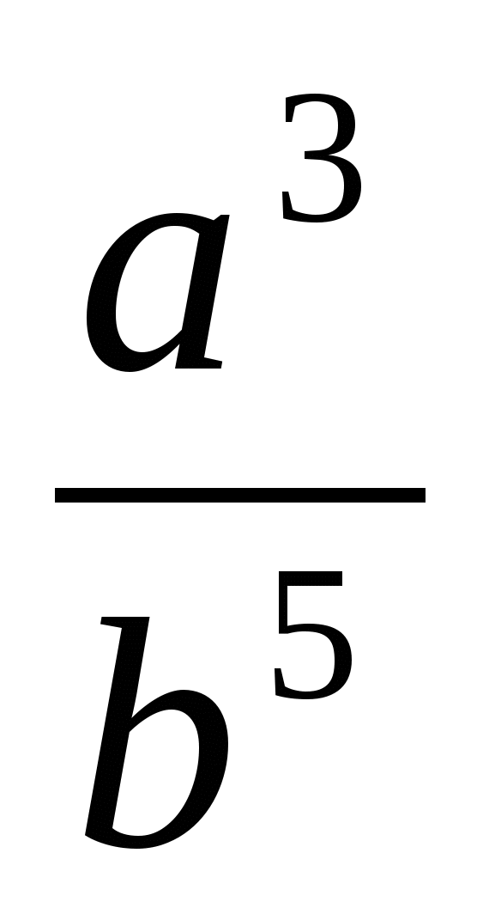; б) 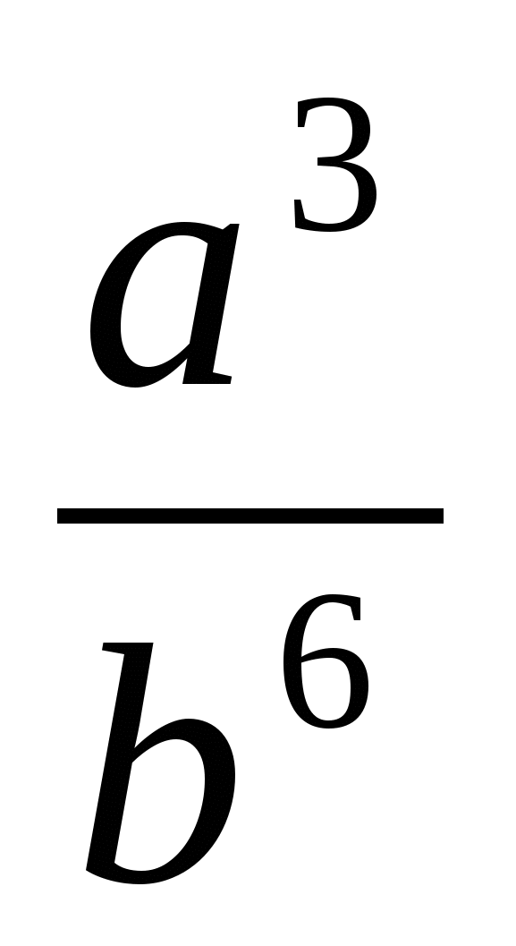; в) 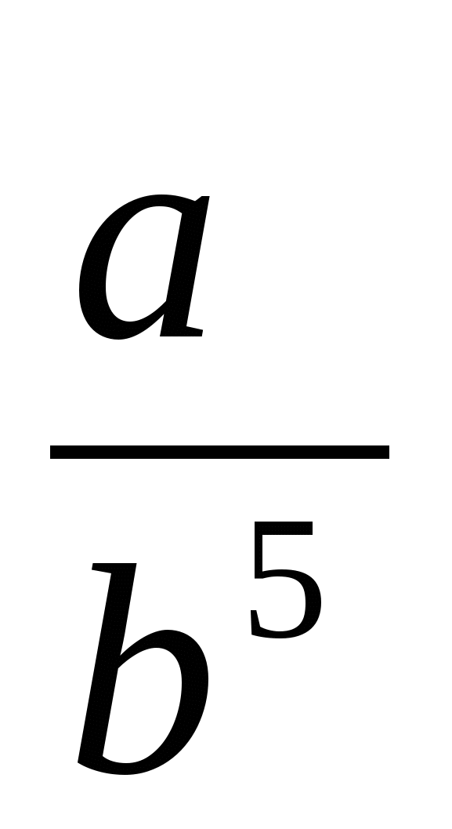; г) 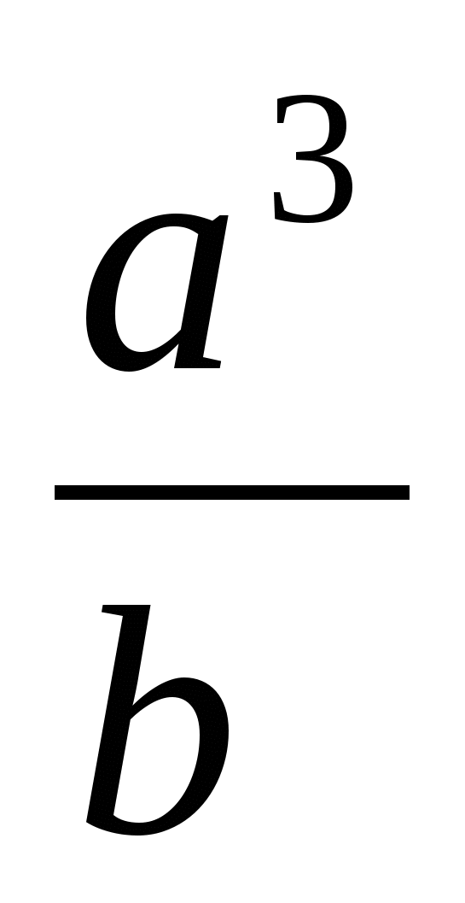; д) 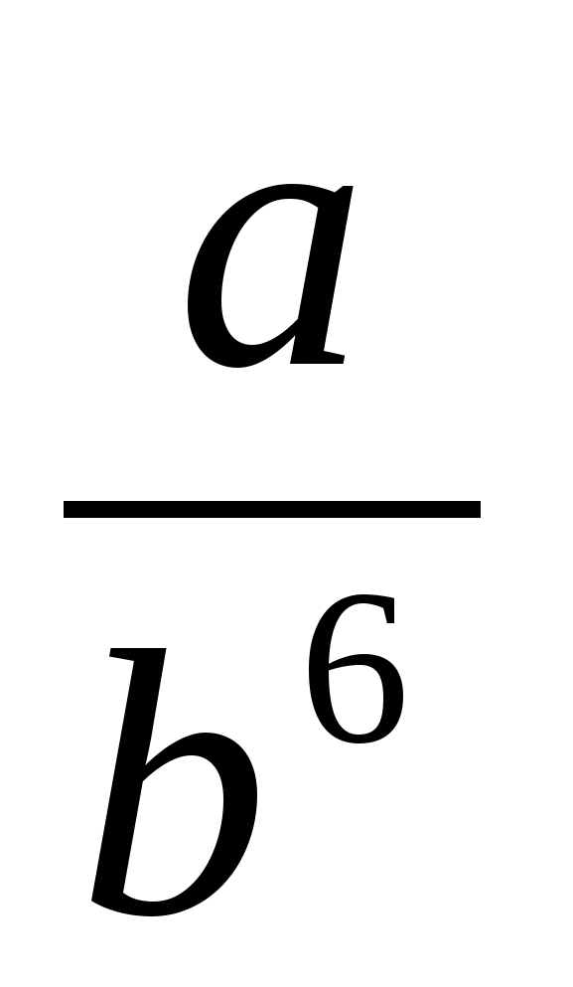
Б) Представьте в виде степени 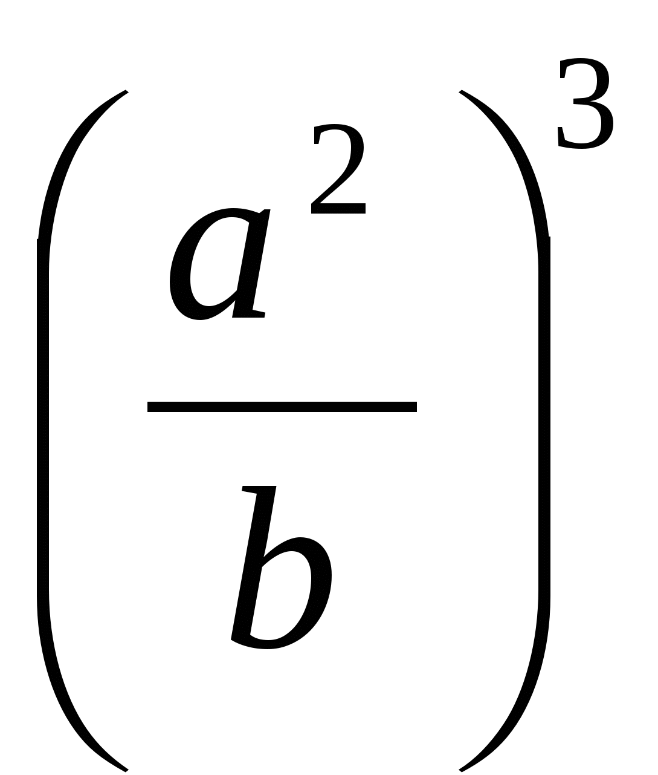,
а)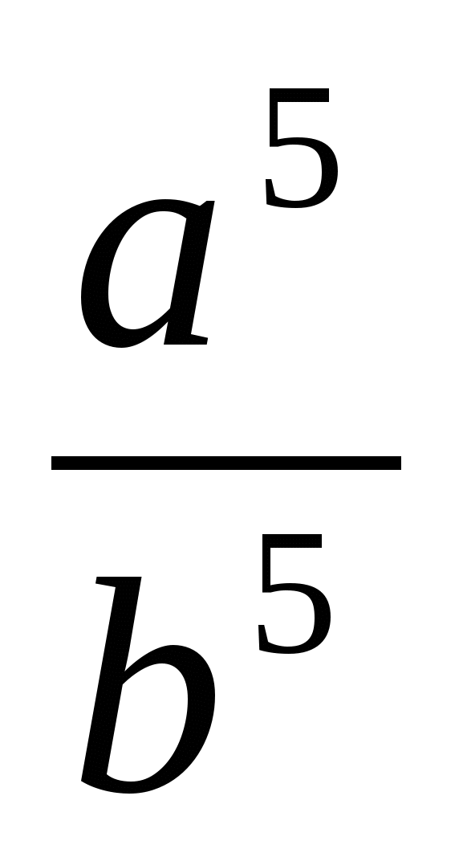; б) 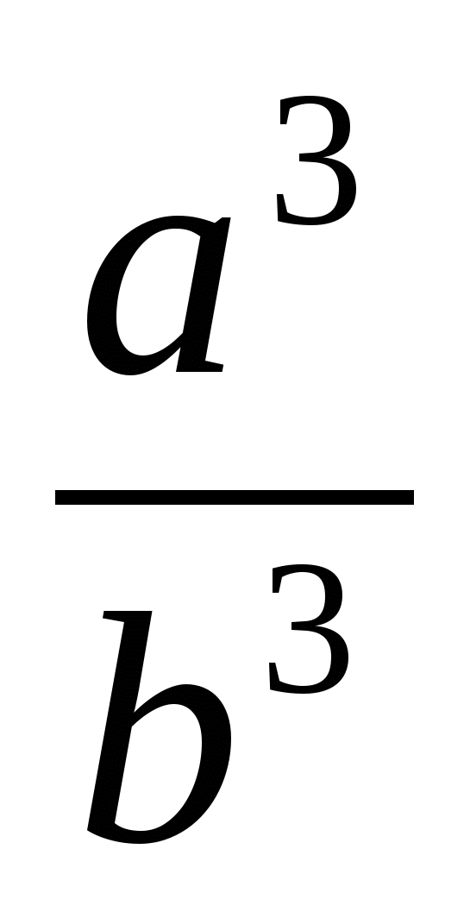; в) 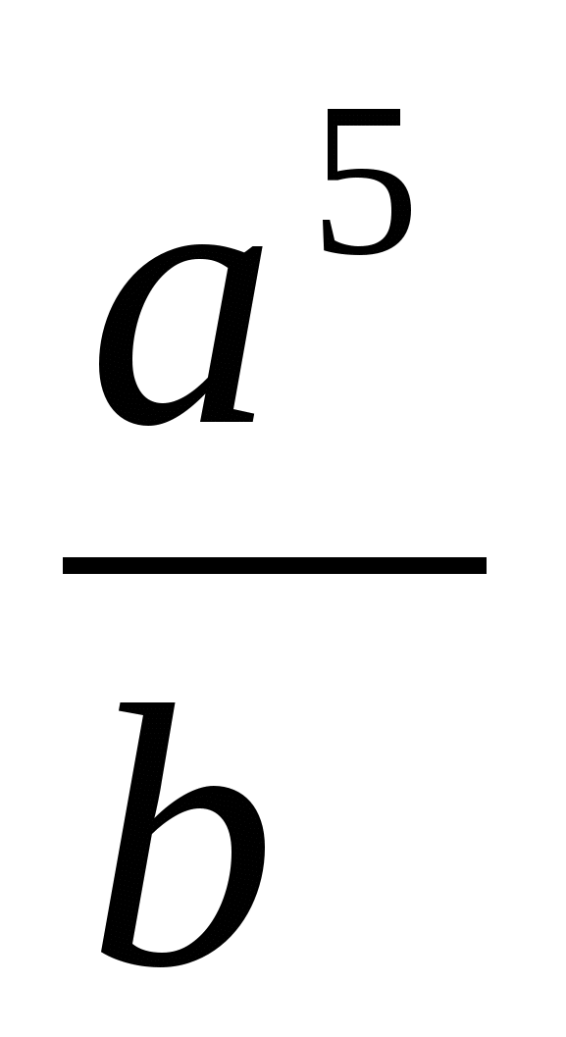; г) 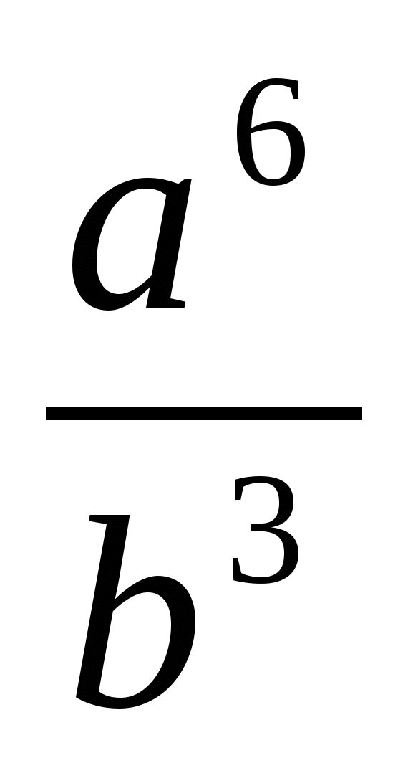; д) 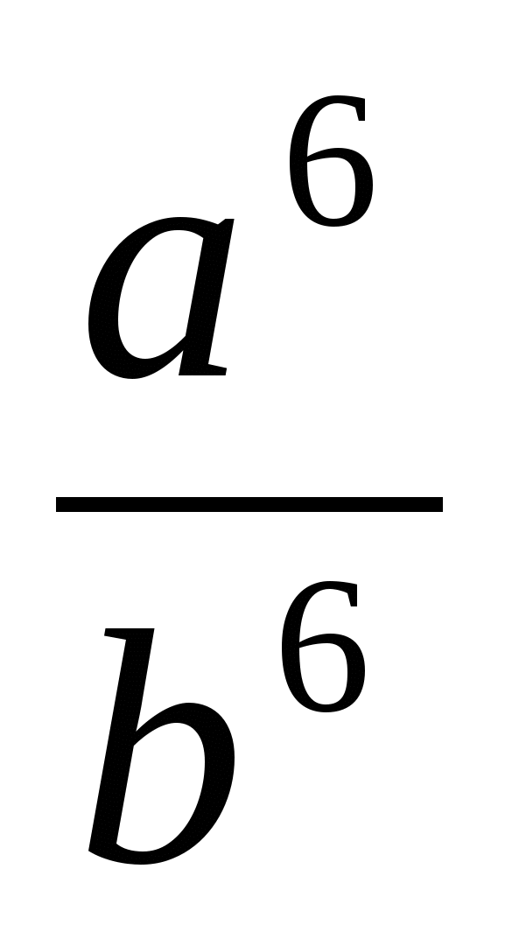
4. А) Вычислите 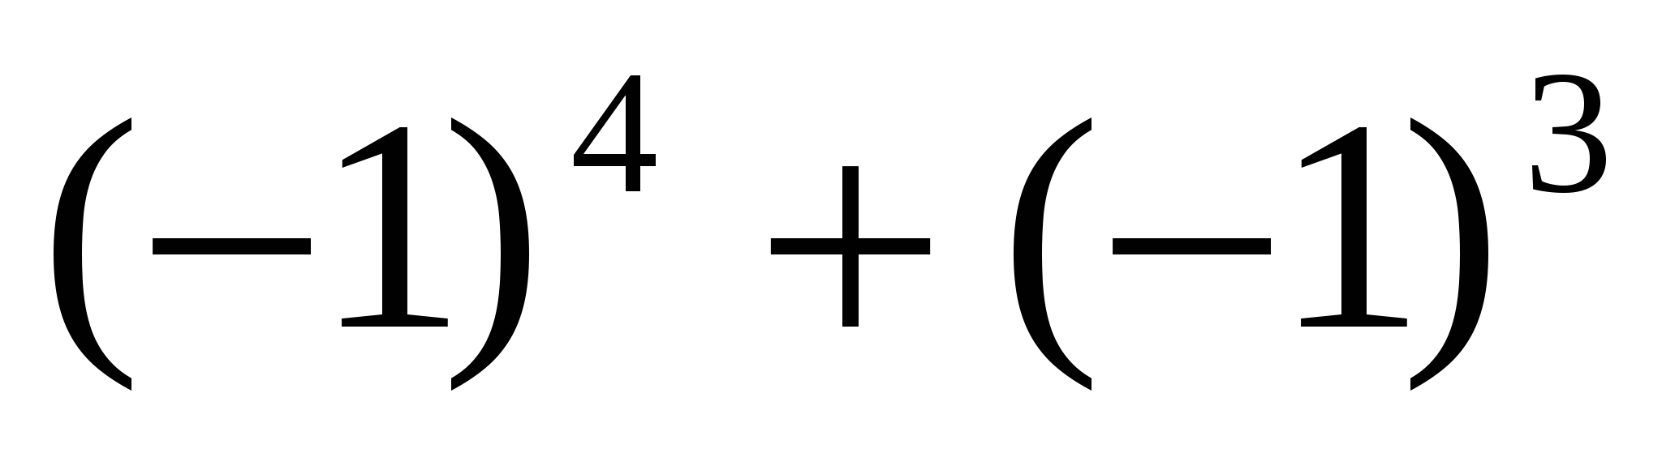
а)-1; б) 0; в) -2; г) 2; д)1
Б) Вычислите 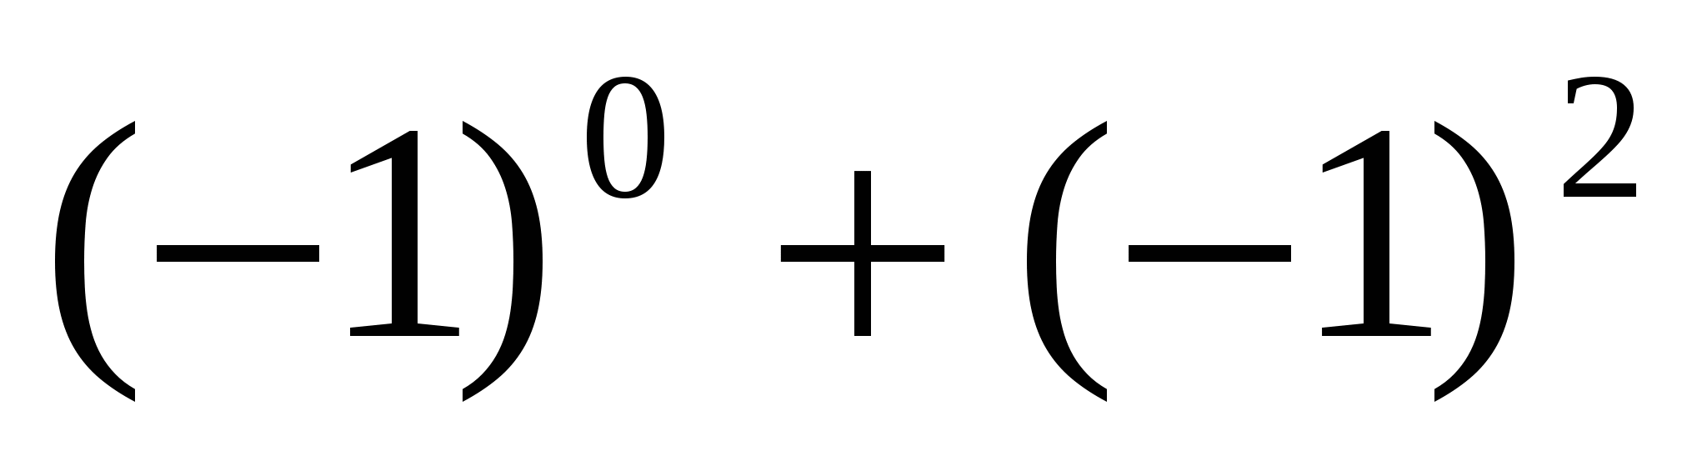
а)1; б) 0; в) 2; г) -2; д)-1
5. А) Выполните действие 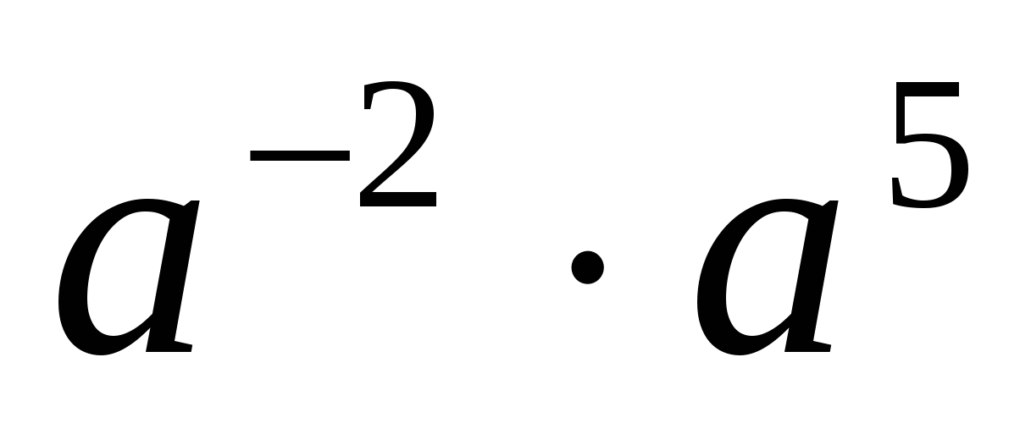
а) 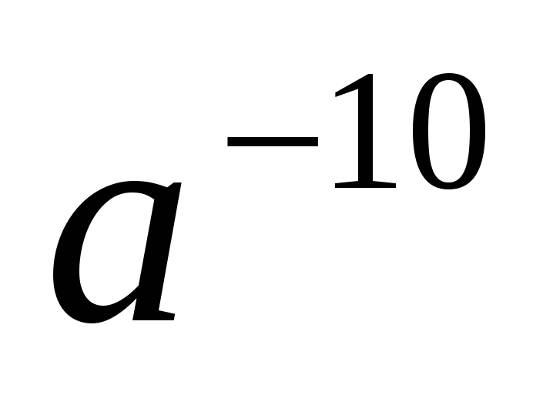; б) 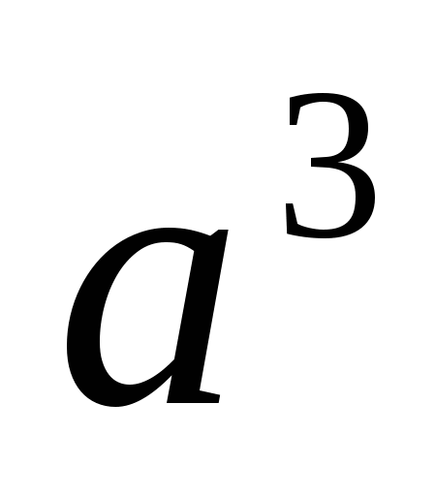; в) 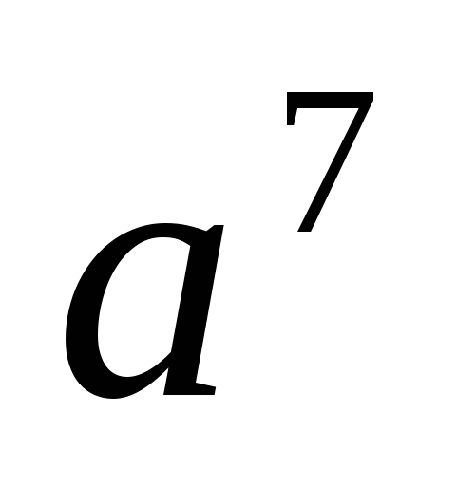; г) 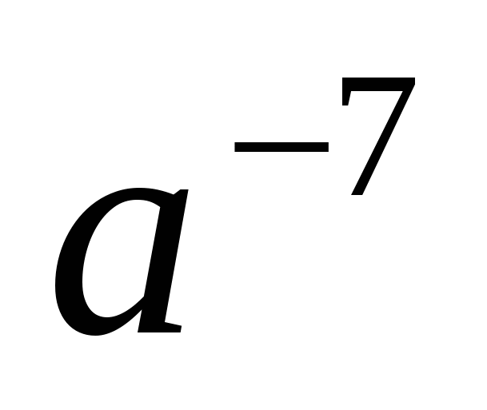; д) 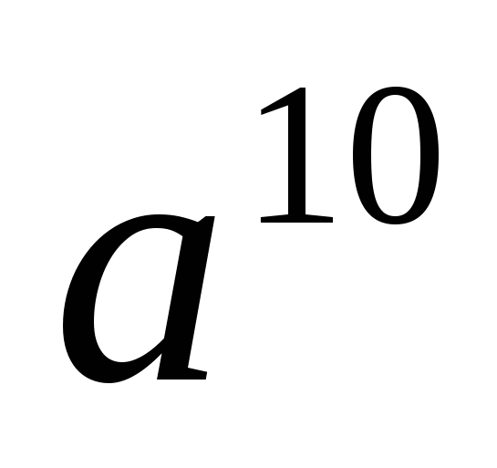
Б) Выполните действие 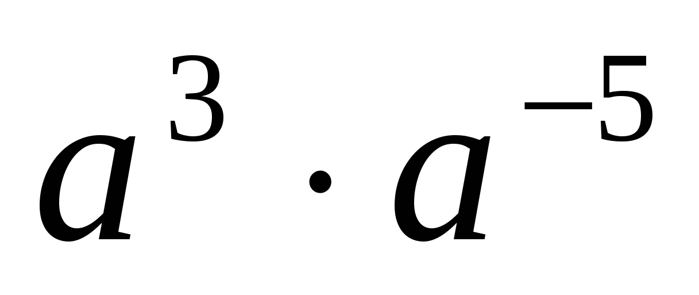.
а) 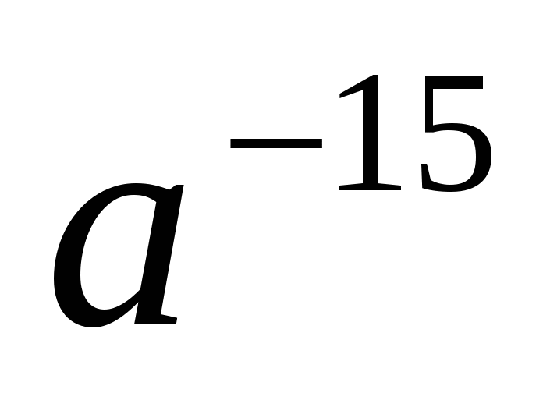; б) 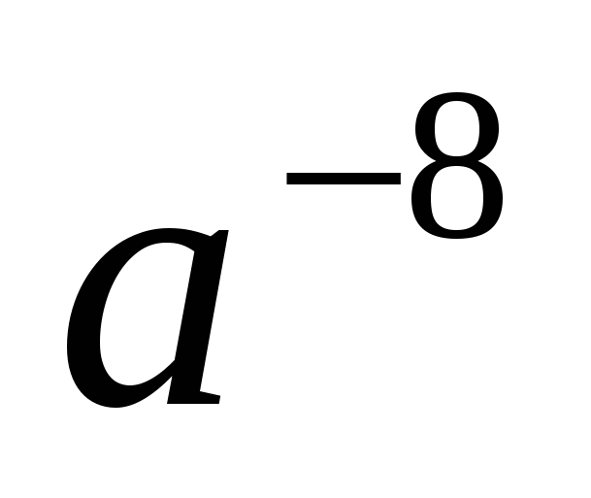; в) 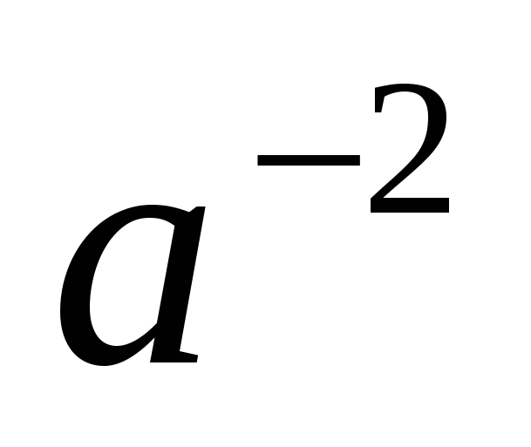; г) 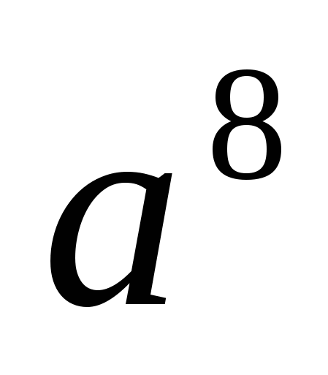; д) 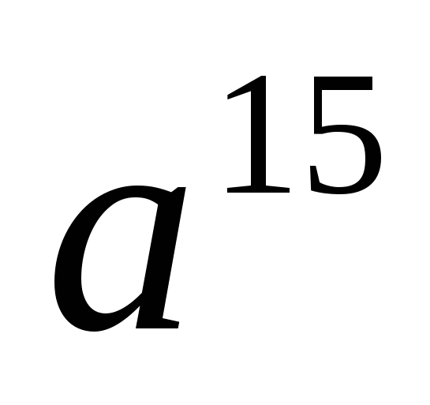
А) Представьте в виде степени 
а) 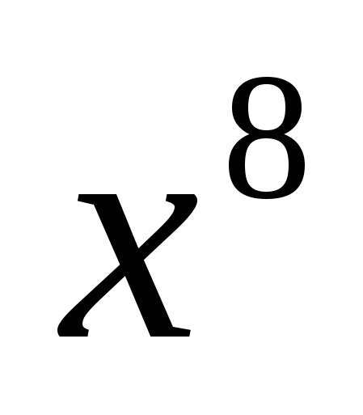; б) 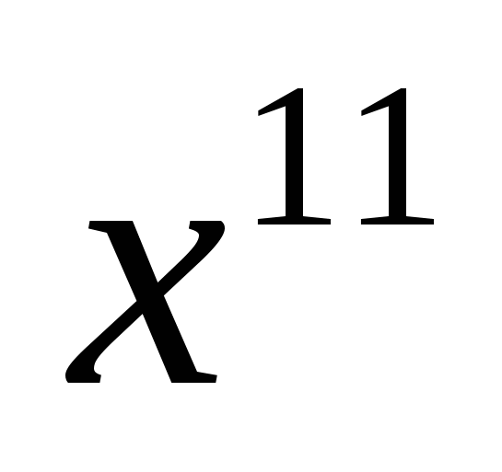; в) 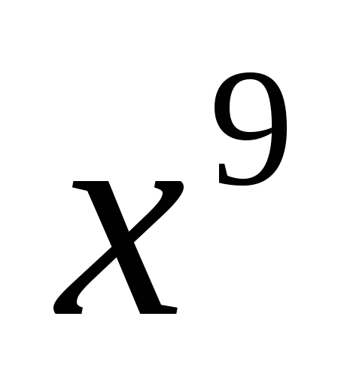; г) 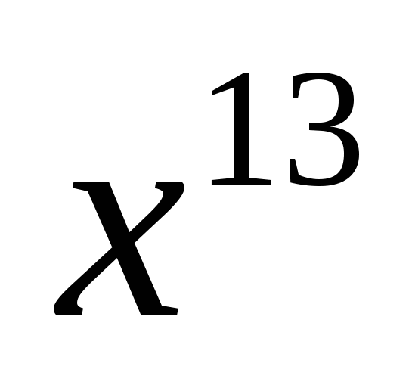; д) 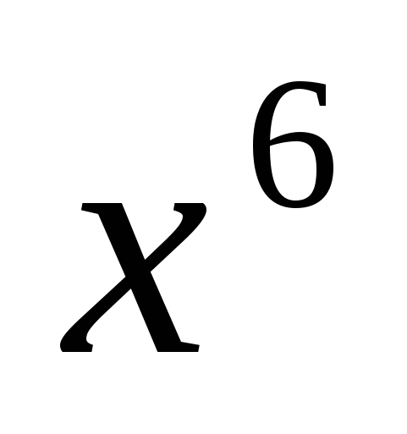
Б) Представьте в виде степени 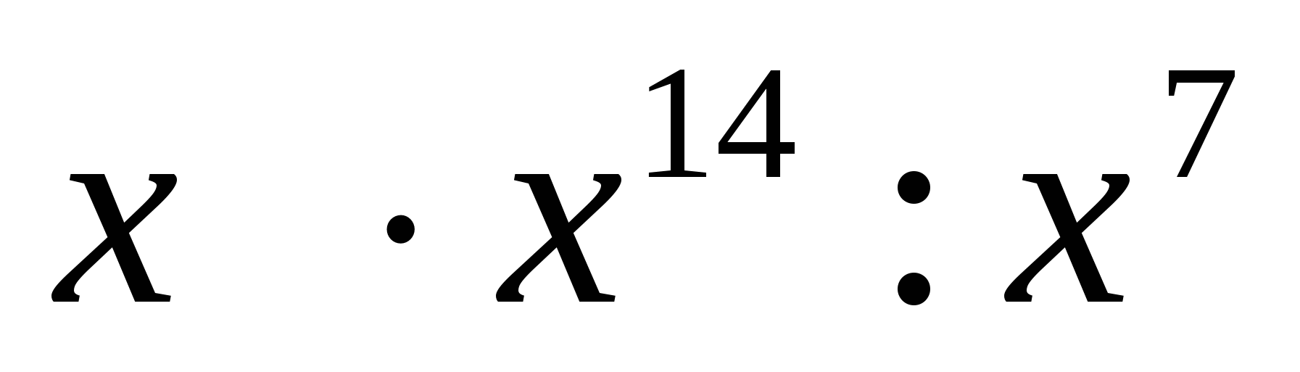
а) ; б) 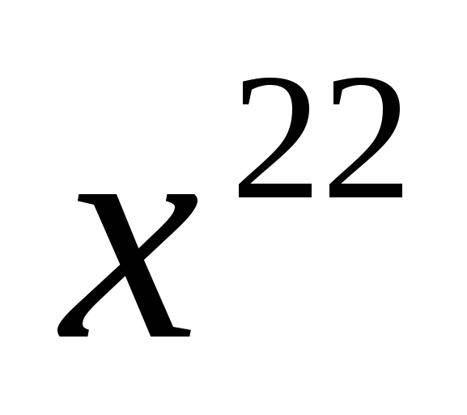; в) 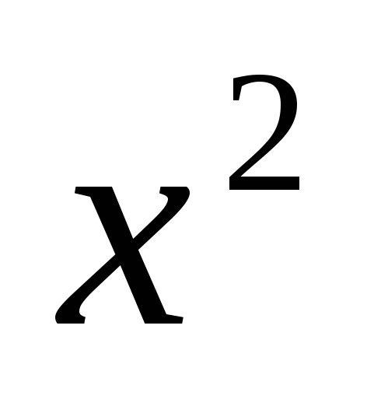; г) 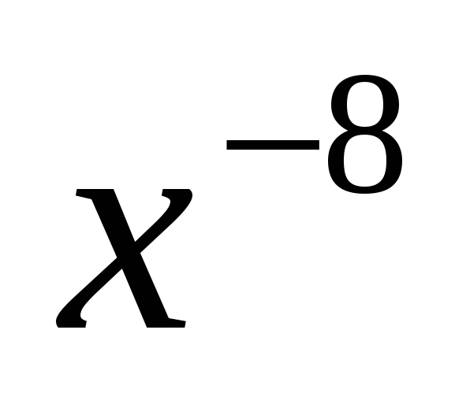; д) 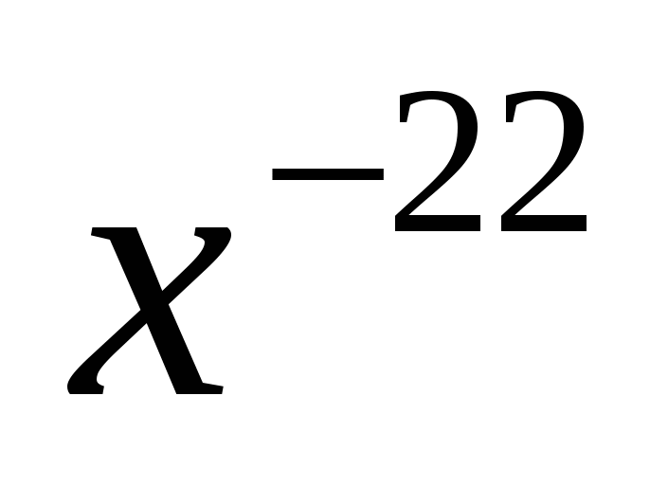
В) Представьте в виде степени 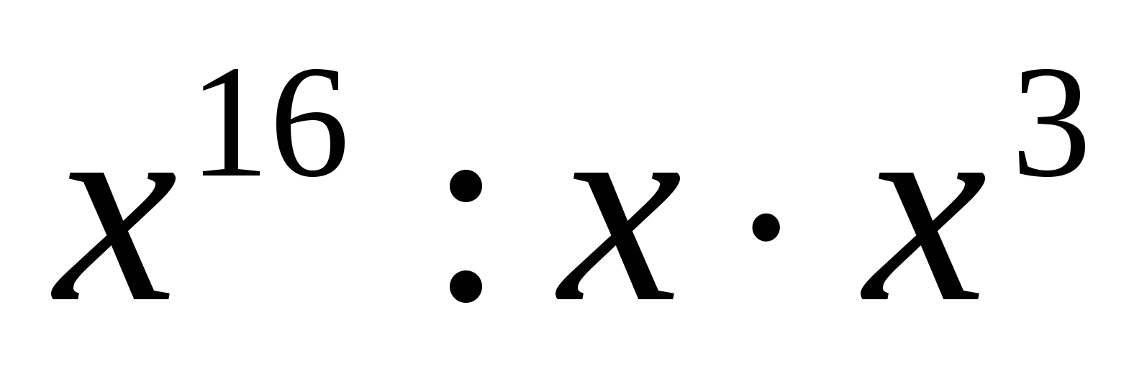
а) ; б) 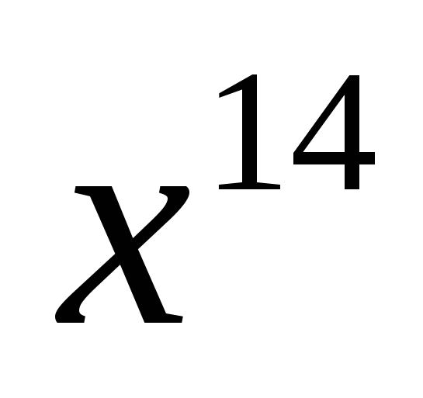; в) 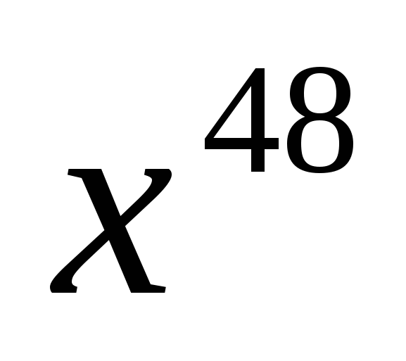; г) ; д) 
Г) Представьте в виде степени 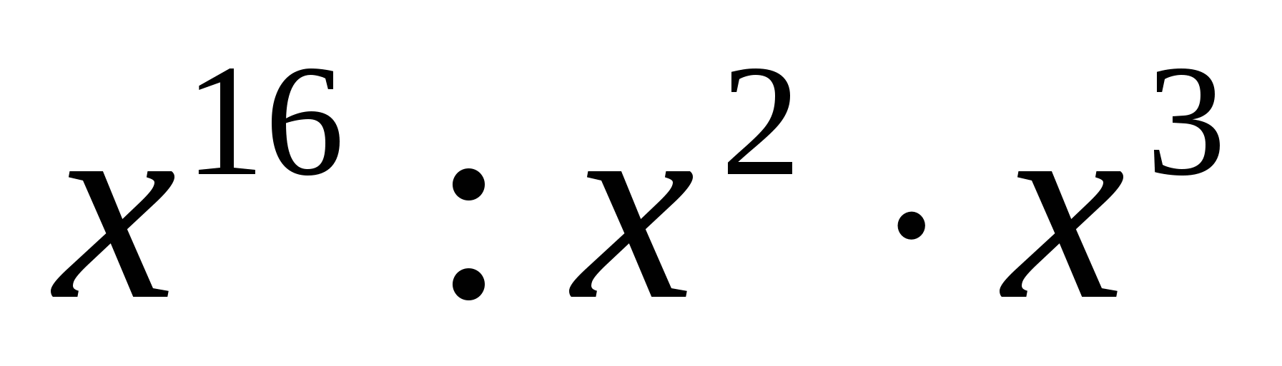
а) ; б) 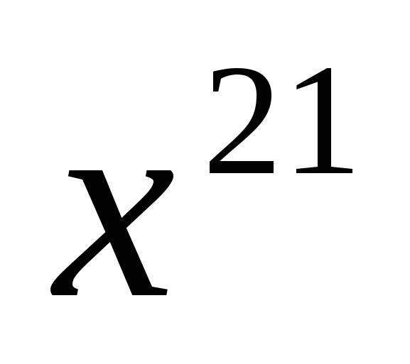; в) 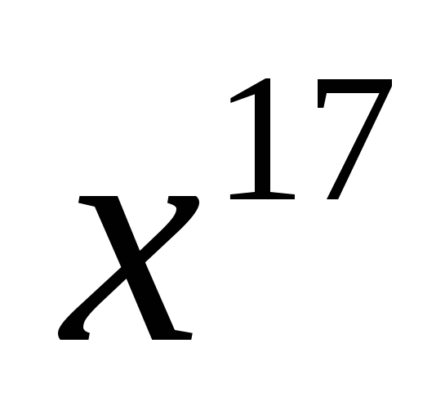; г) 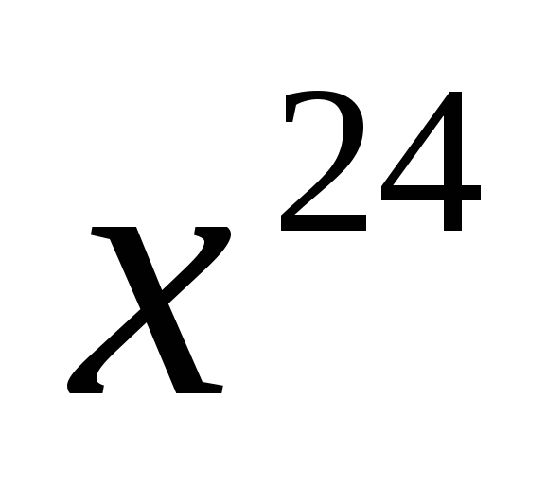; д) 
А) Вычислите 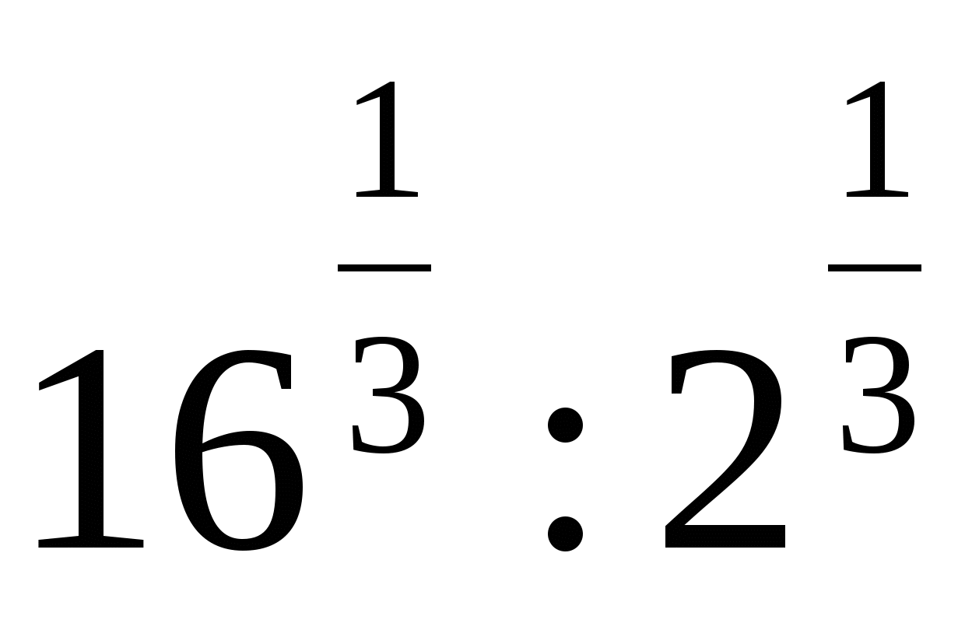
а) 8; б) 4; в) 32; г) 2; д) 
Б) Вычислите 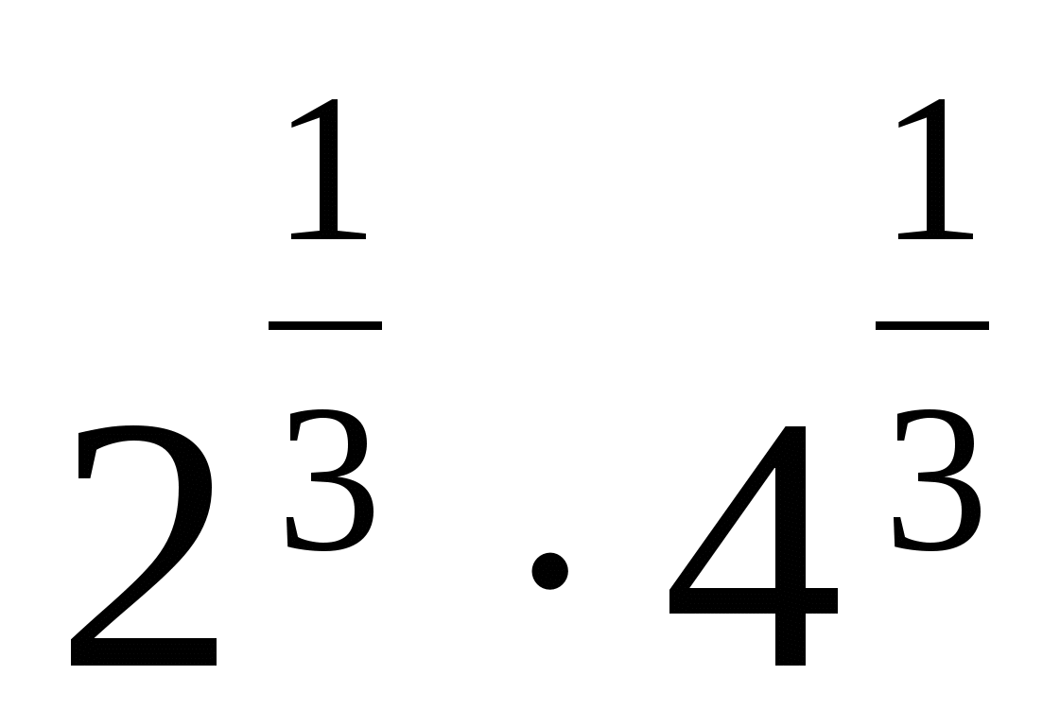
а) 8; б) 2; в) ; г) 1; д) 
8 . А) Выполните действия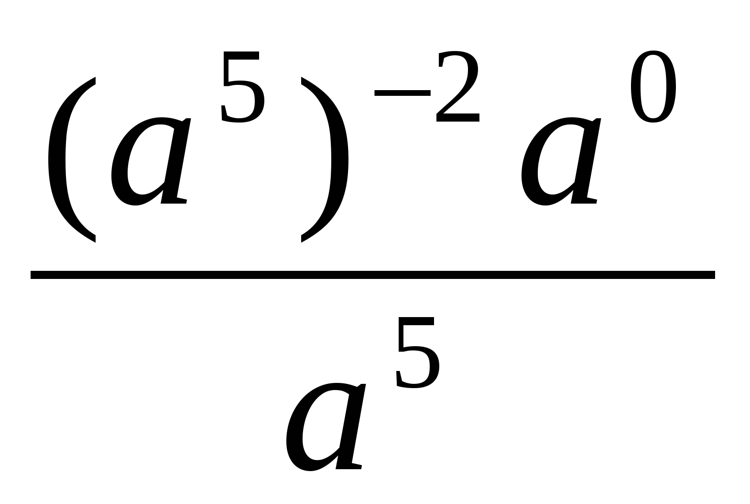, где 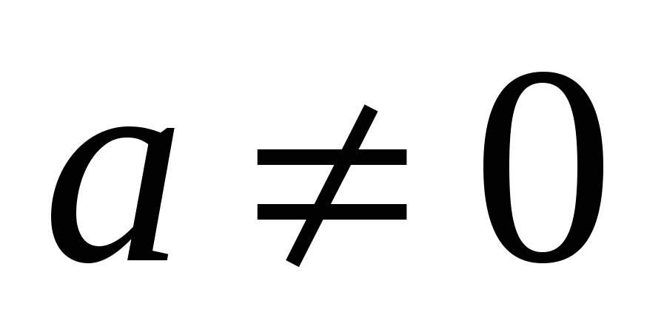
а) 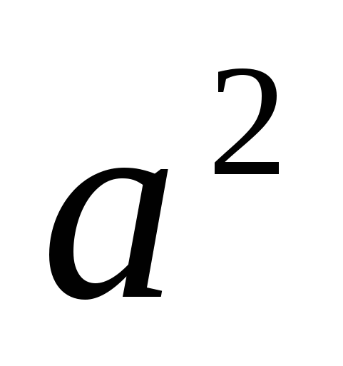; б) 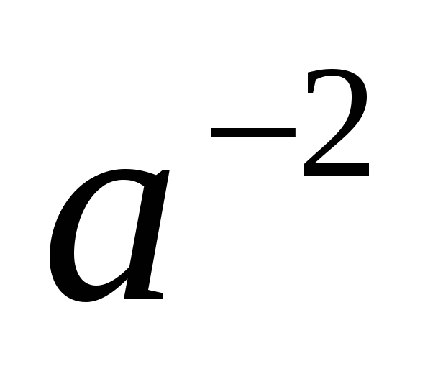; в) 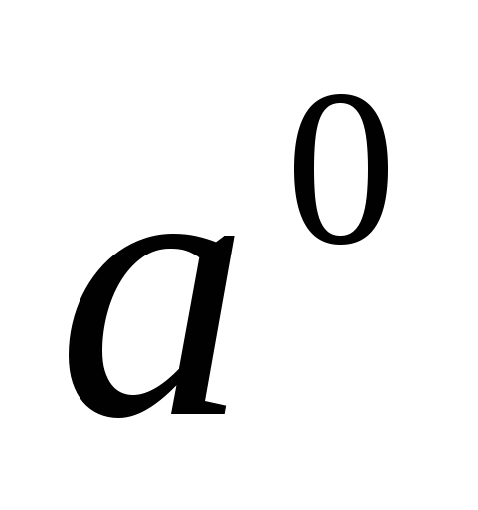; г) 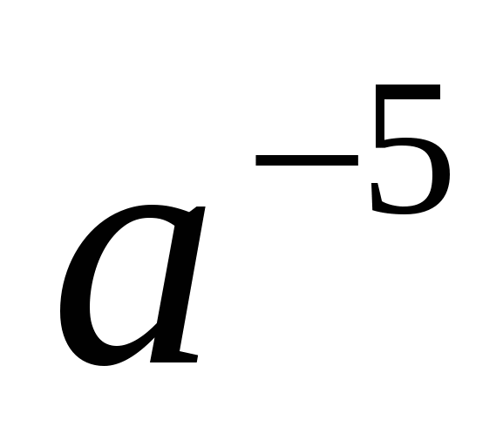; д) 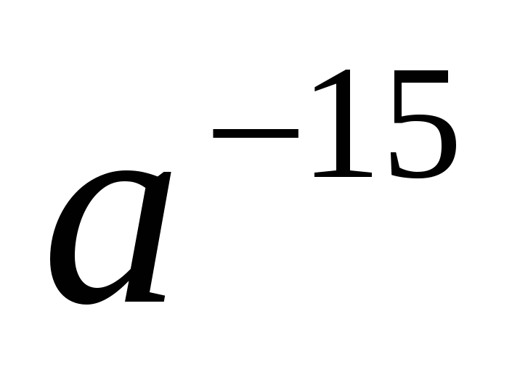
Б) Выполните действия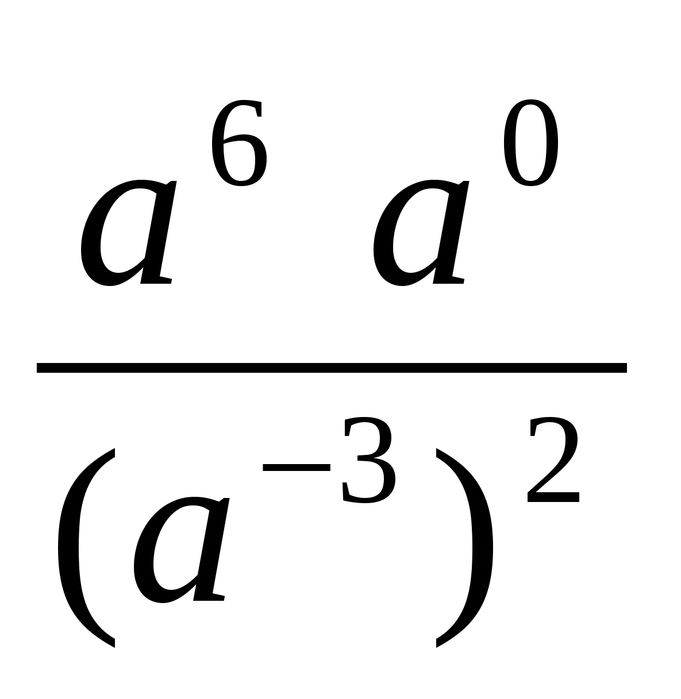, где
а) 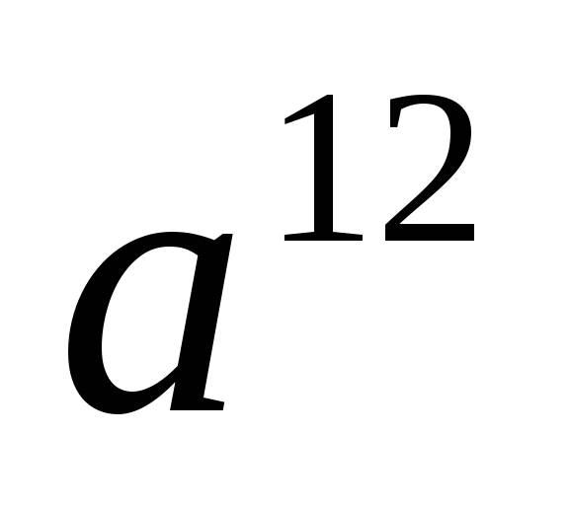; б) 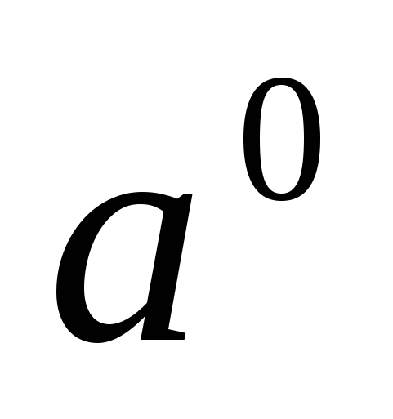; в)1; г) 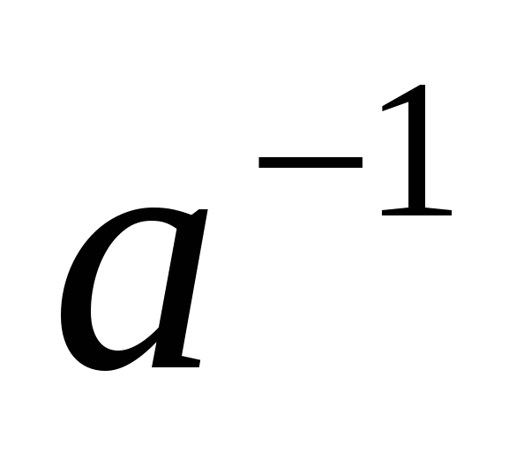; д) 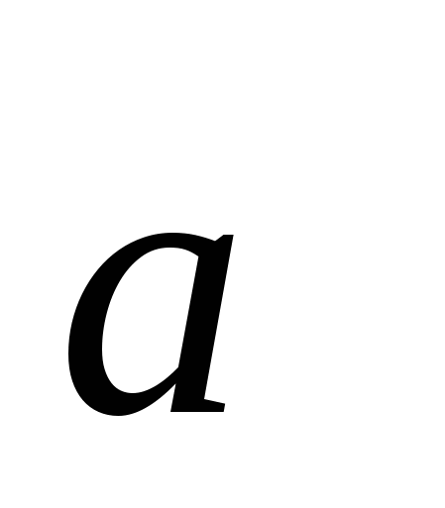
9. А) Найдите значение выражения 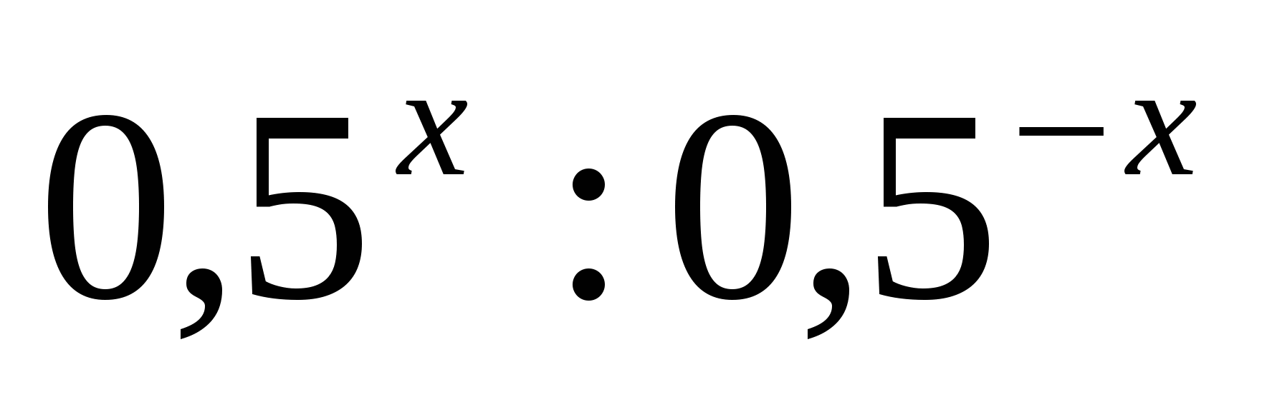, если 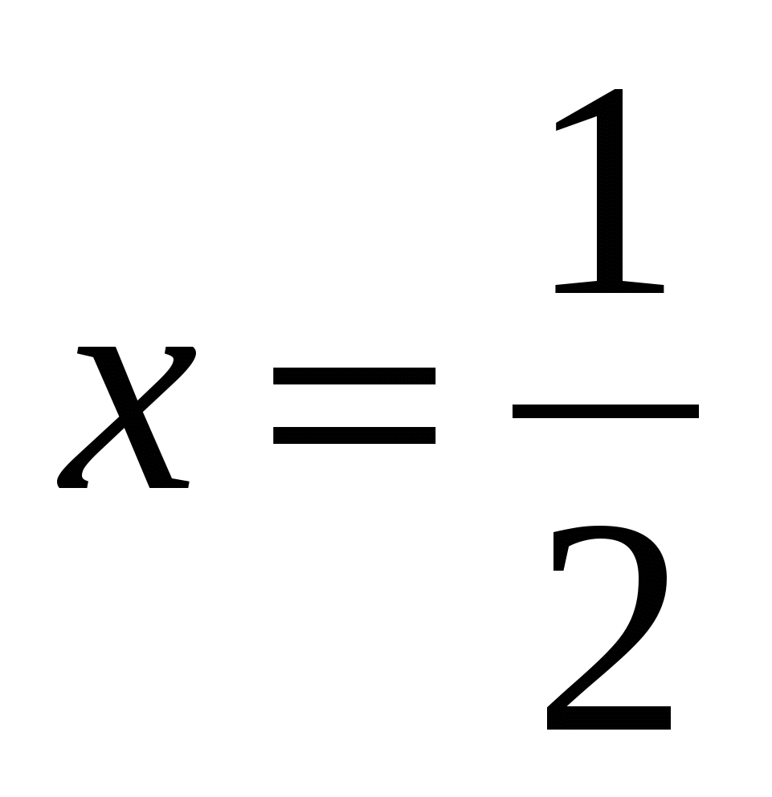.
а) 2; б) 0,5; в) 1; г) 0,25; д) 2,5
Б) Найдите значение выражения 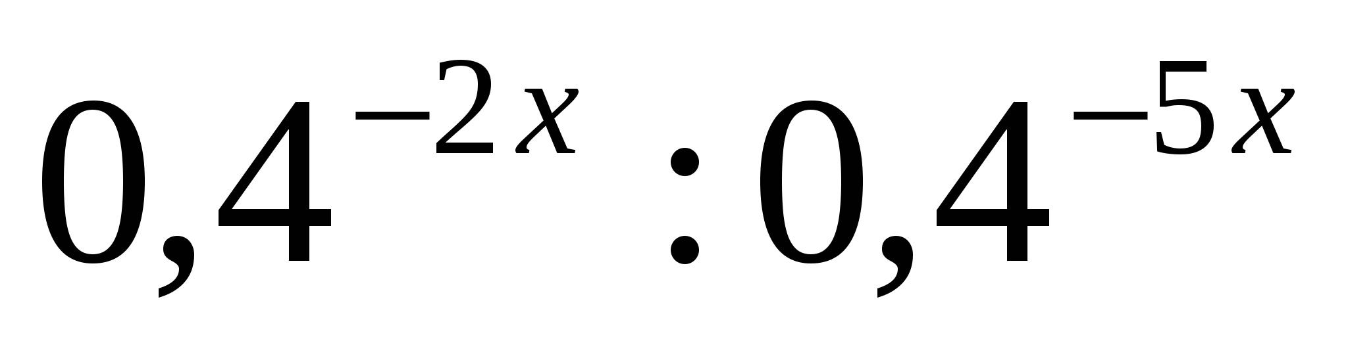, если 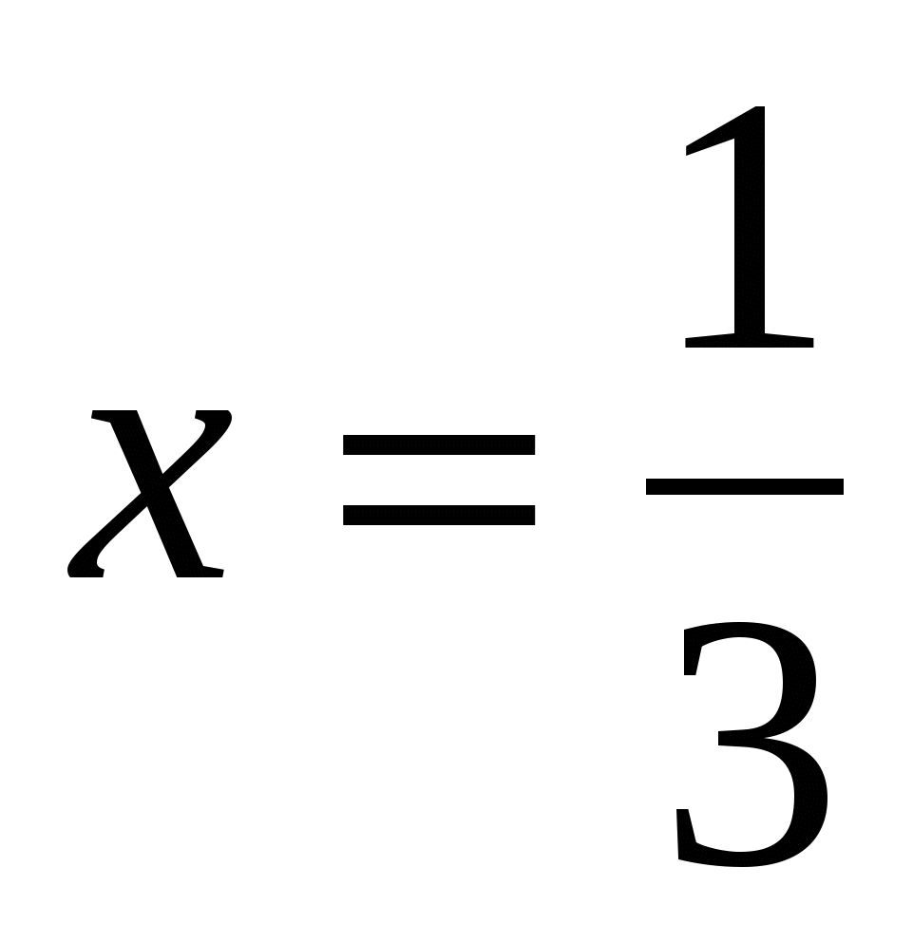.
а) 0,64 б) 1; в) 1,4; г) 0,4; д) 0,25
10. А) Представьте в виде степени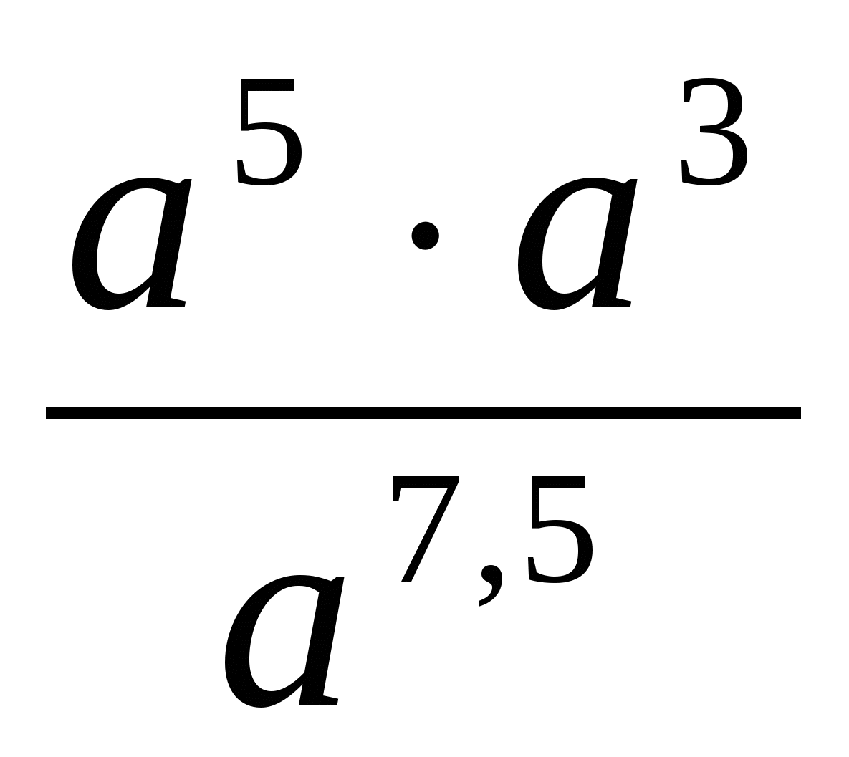, где 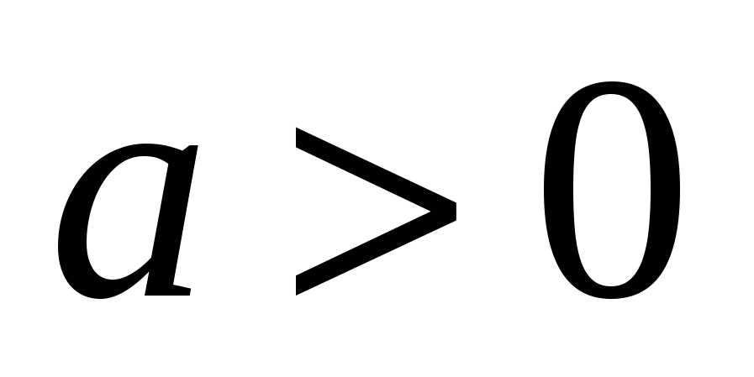
а) 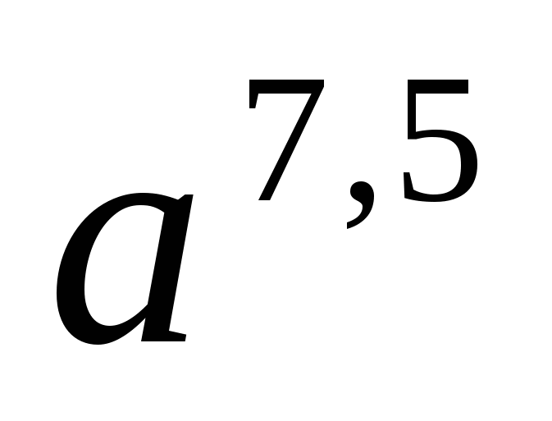; б) 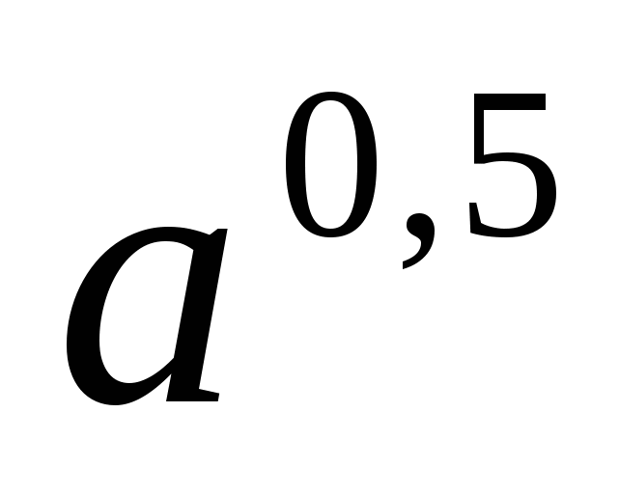; в) 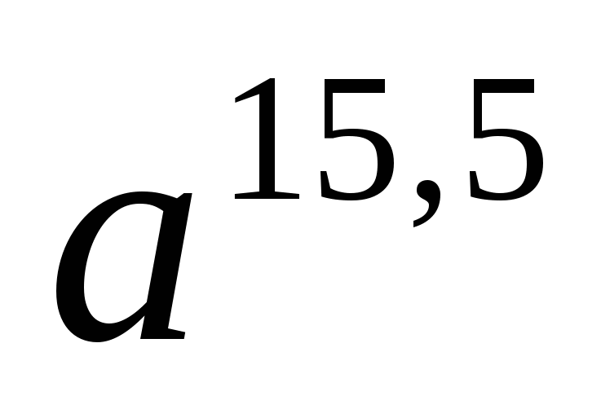; г) 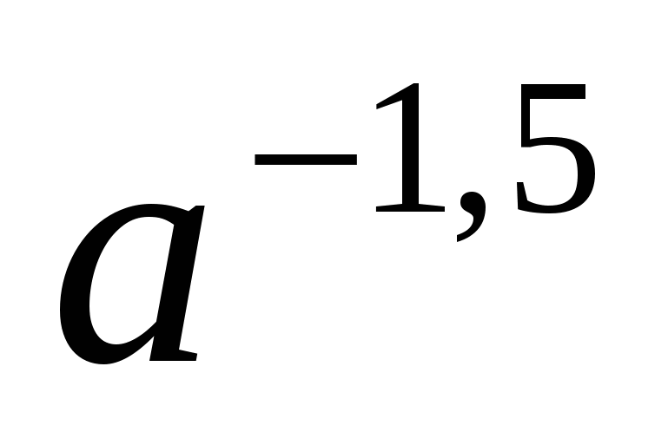; д) 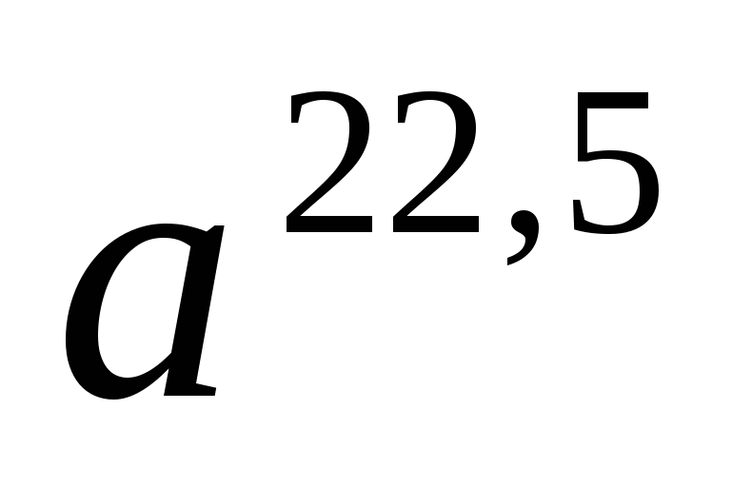
Б) Представьте в виде степени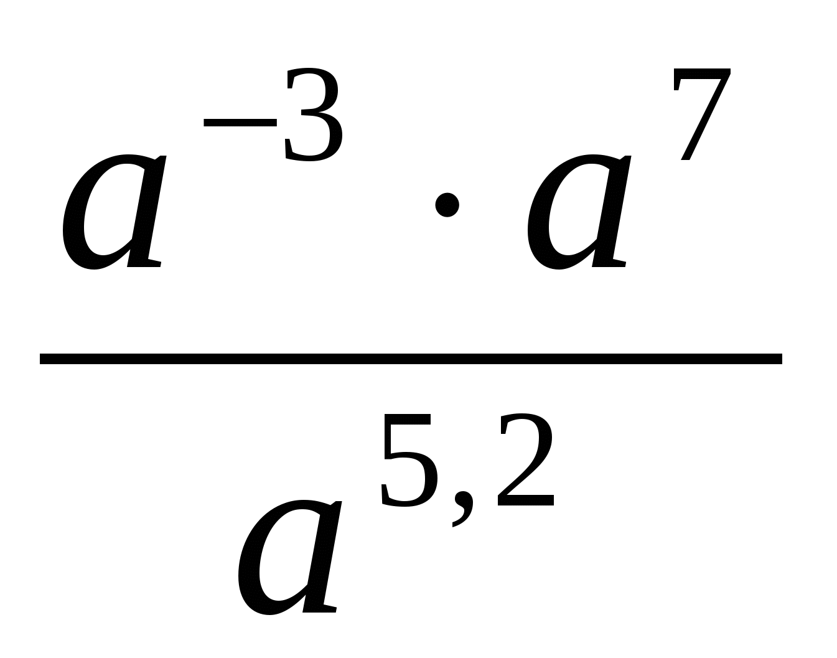, где
а) ; б) ; в) ; г) 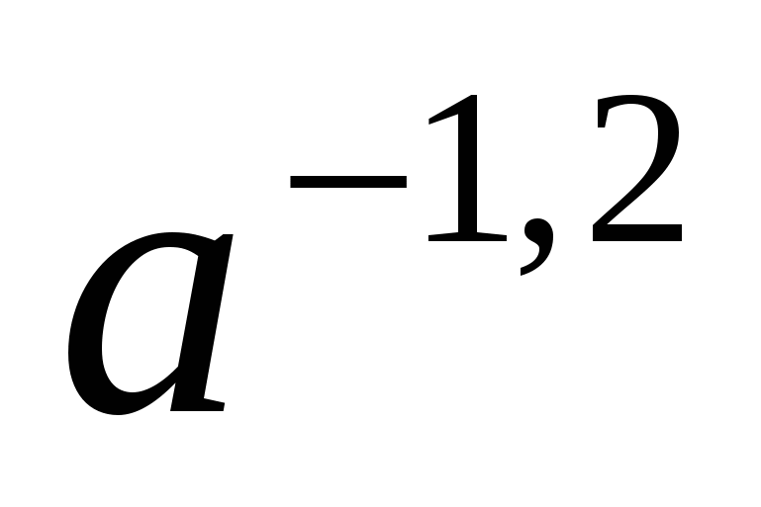; д)
11. А) Упростите выражение 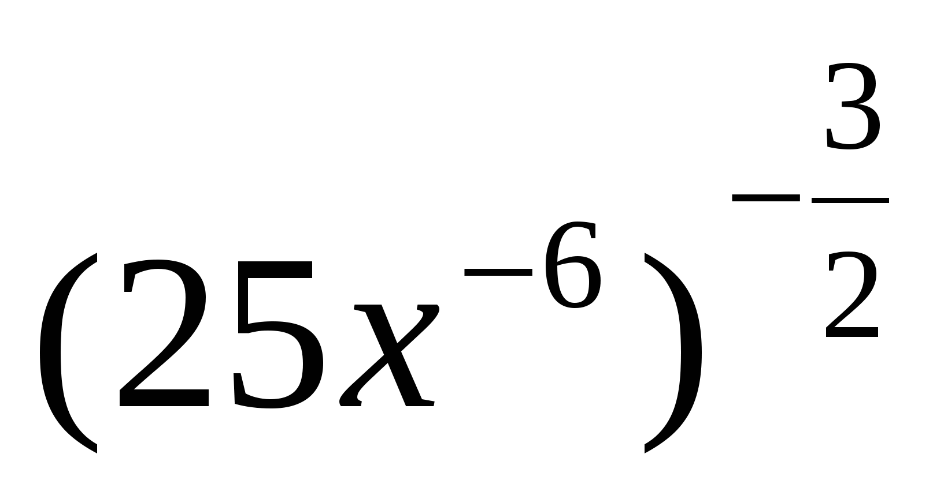, где 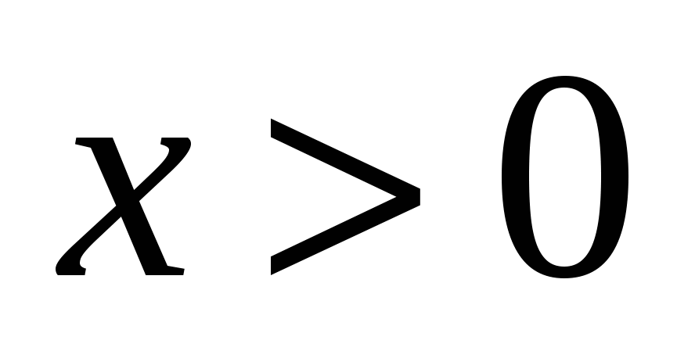
а) 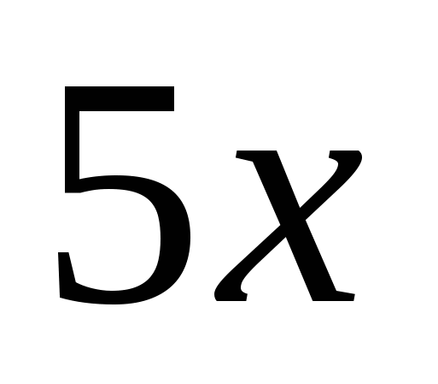; б) 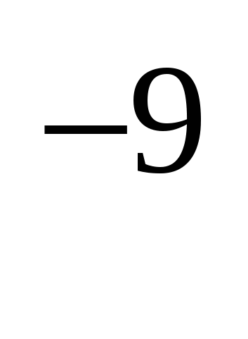; в) 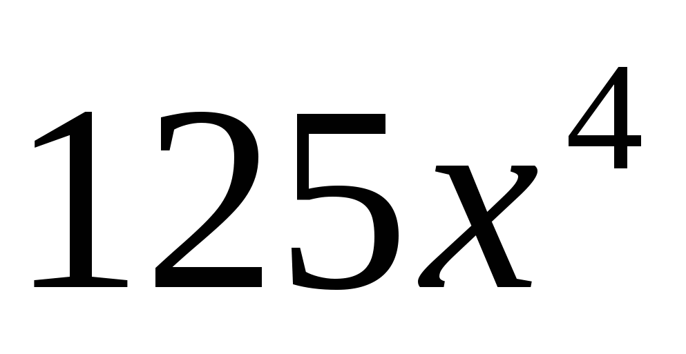; г)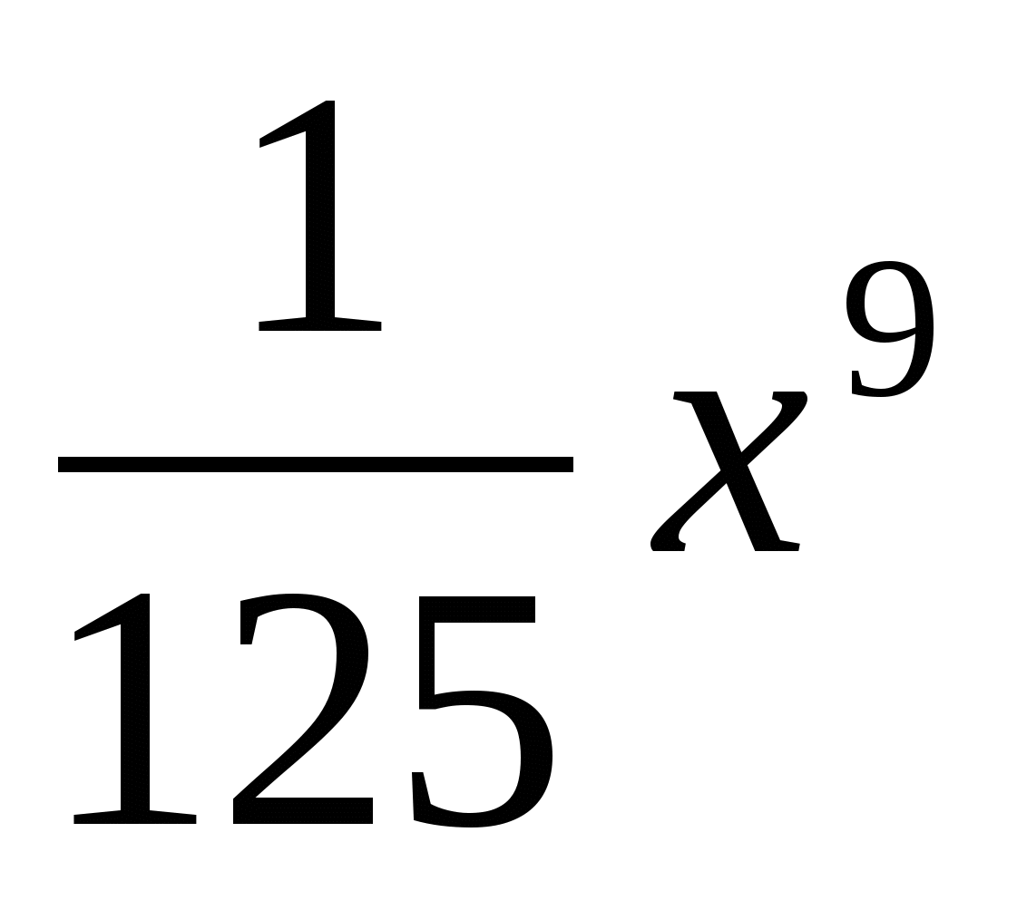; д) 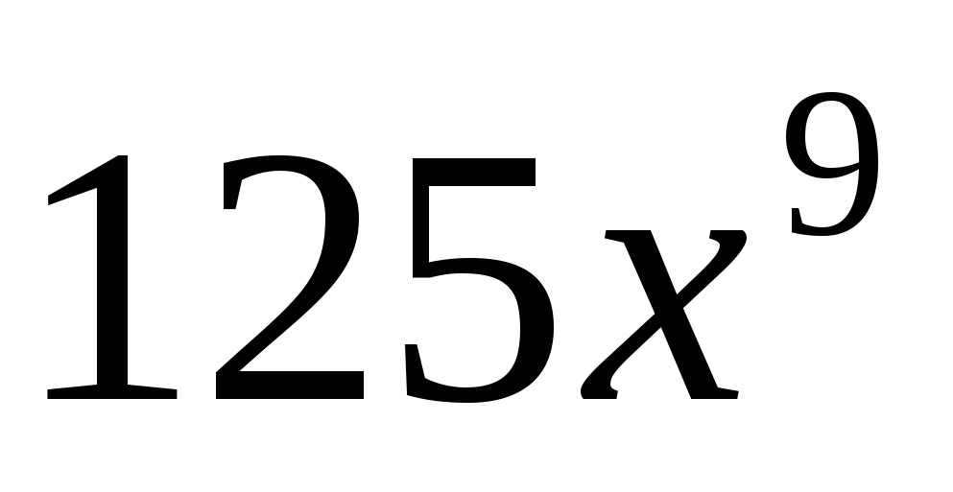
Б) Упростите выражение 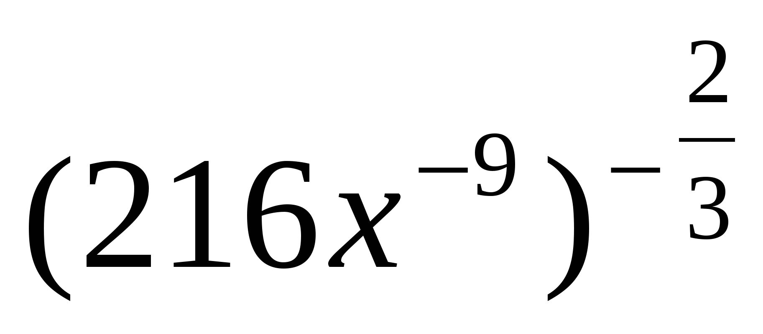, где
а) 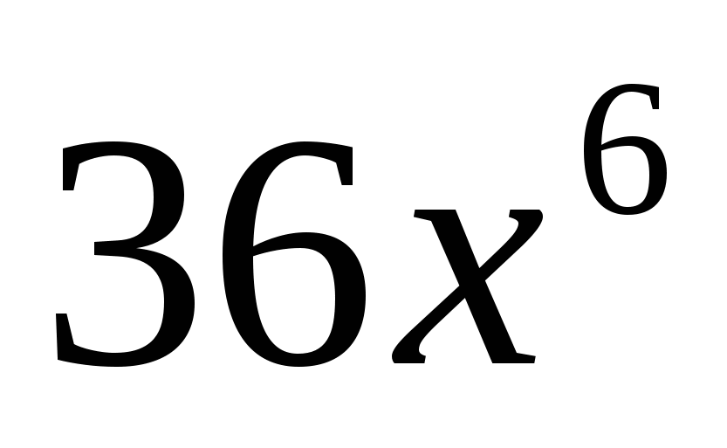; б) 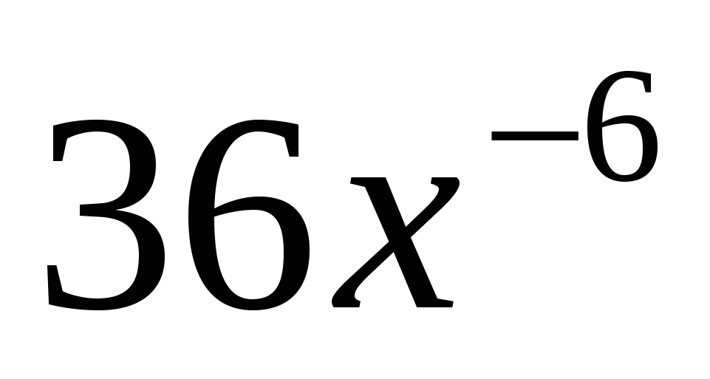; в) 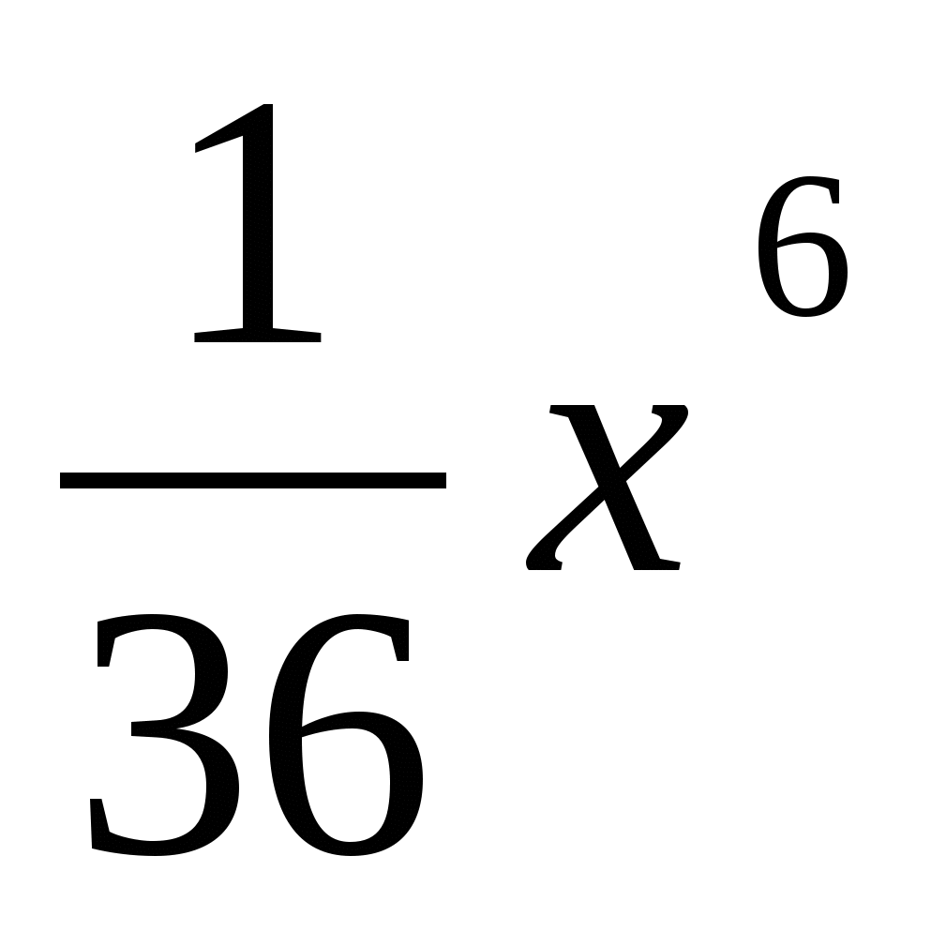; г) 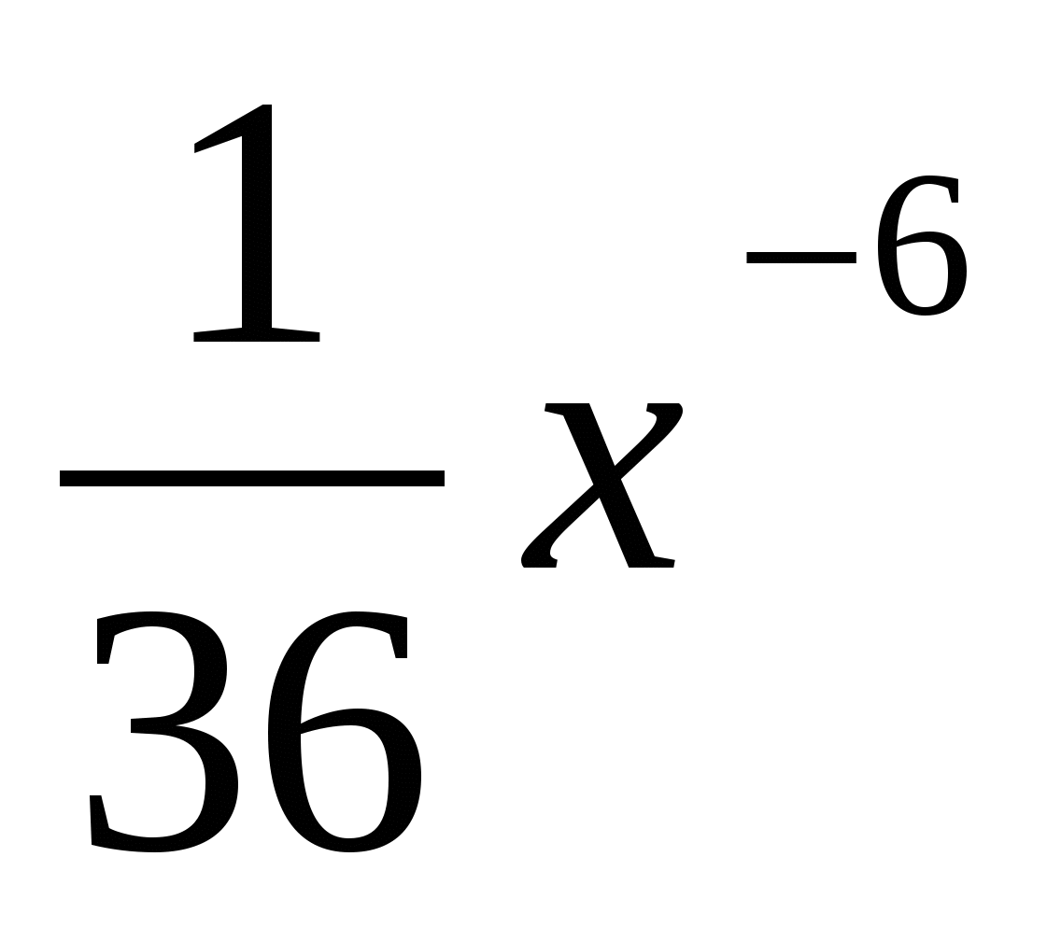; д) 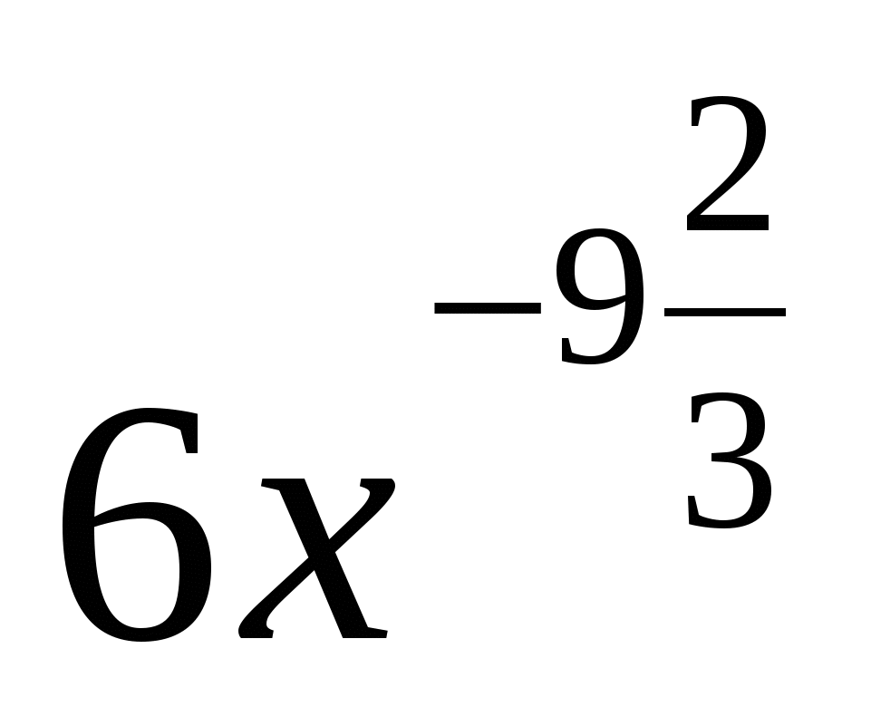
12. А) Выполните действия 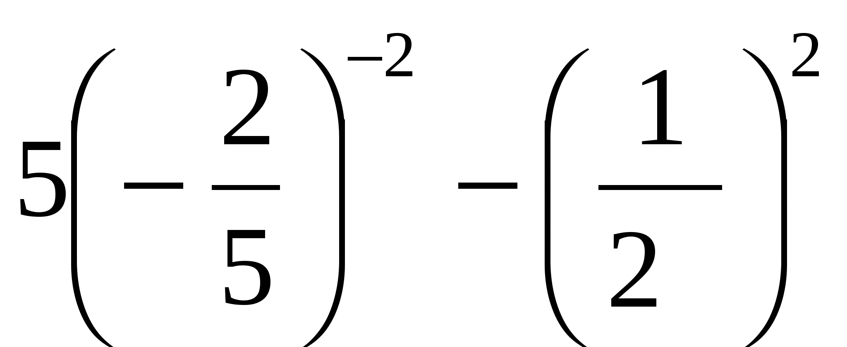.
а)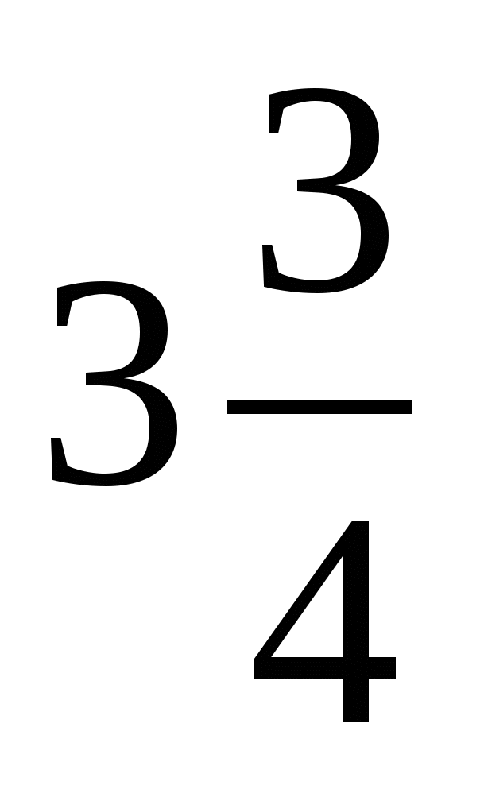; б) 0; в) 31; г)-31; д) 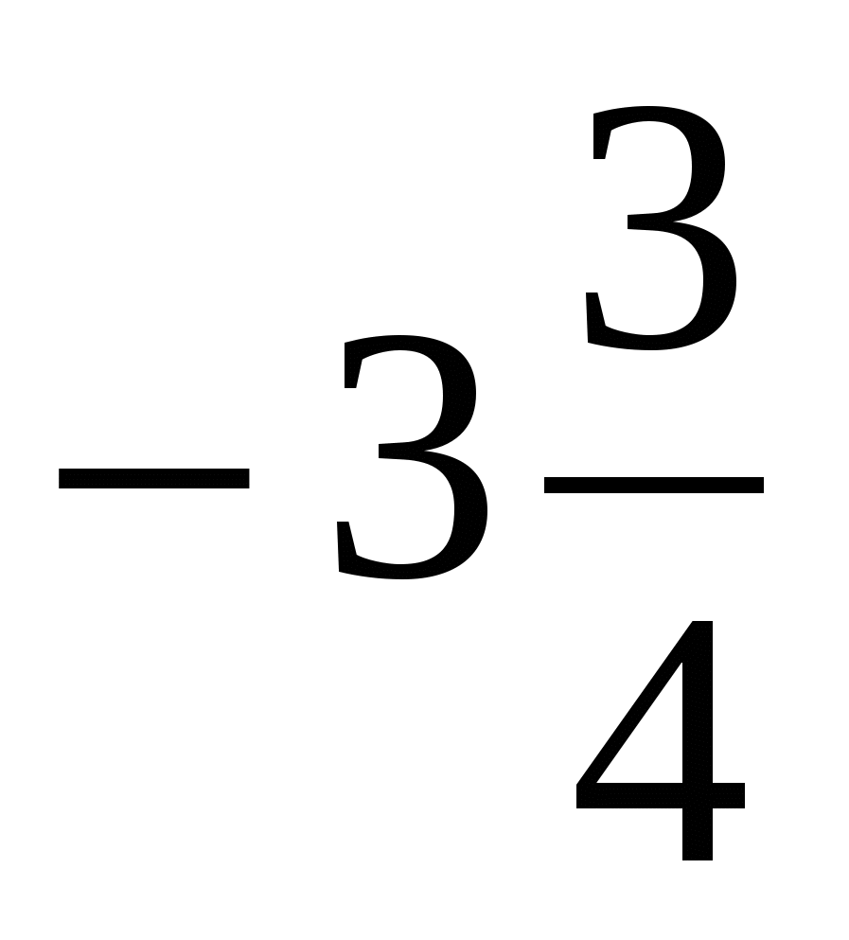
Б) Выполните действия 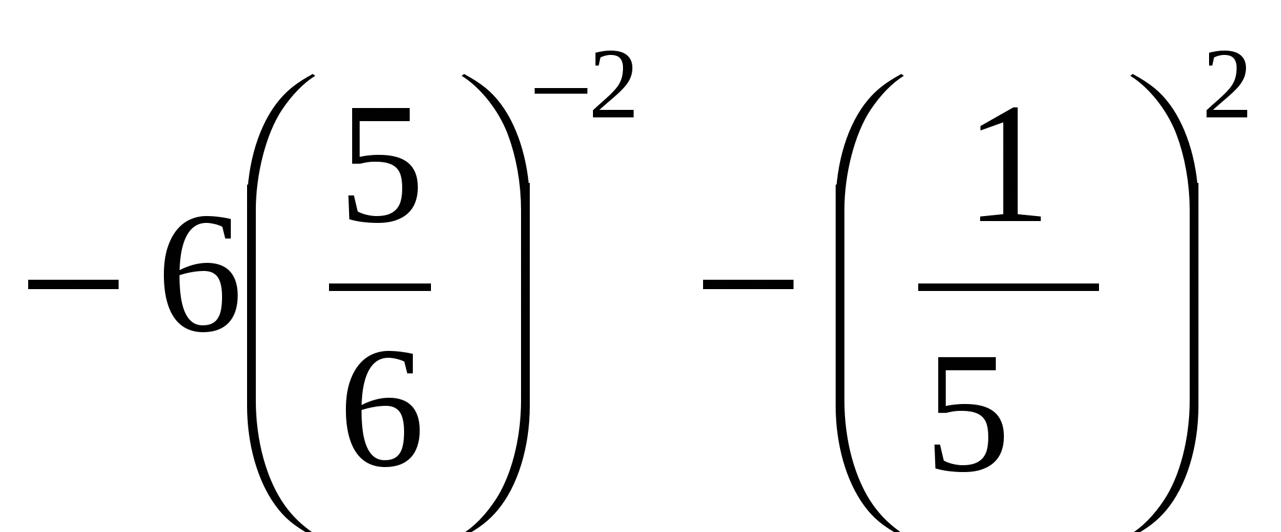.
а) 0; б) 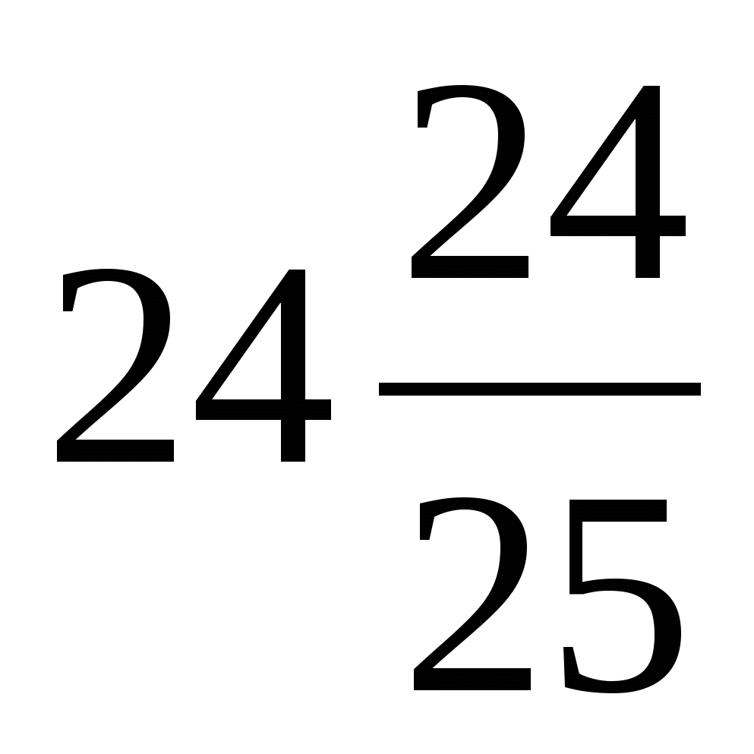; в) 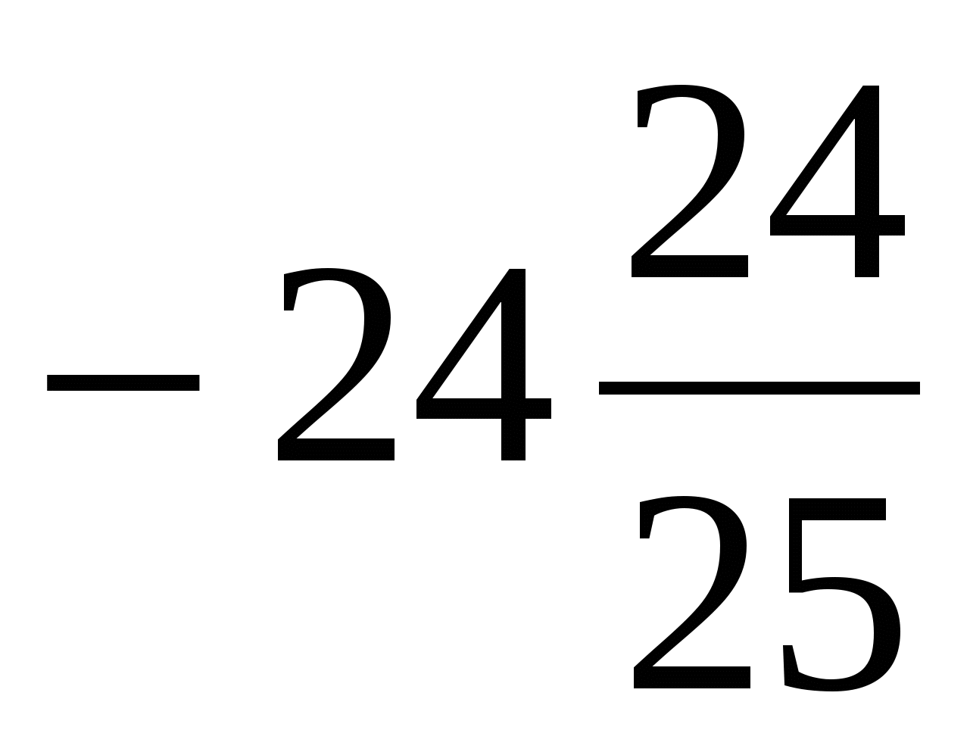; г) 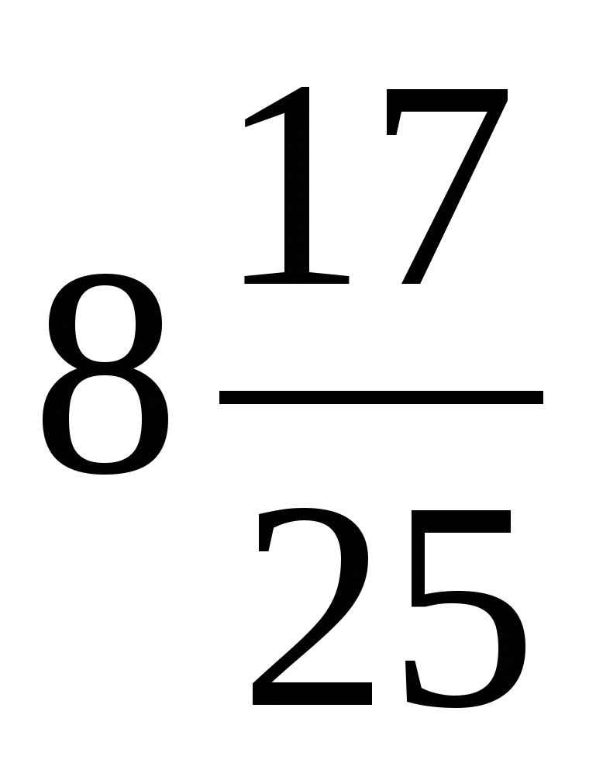; д) 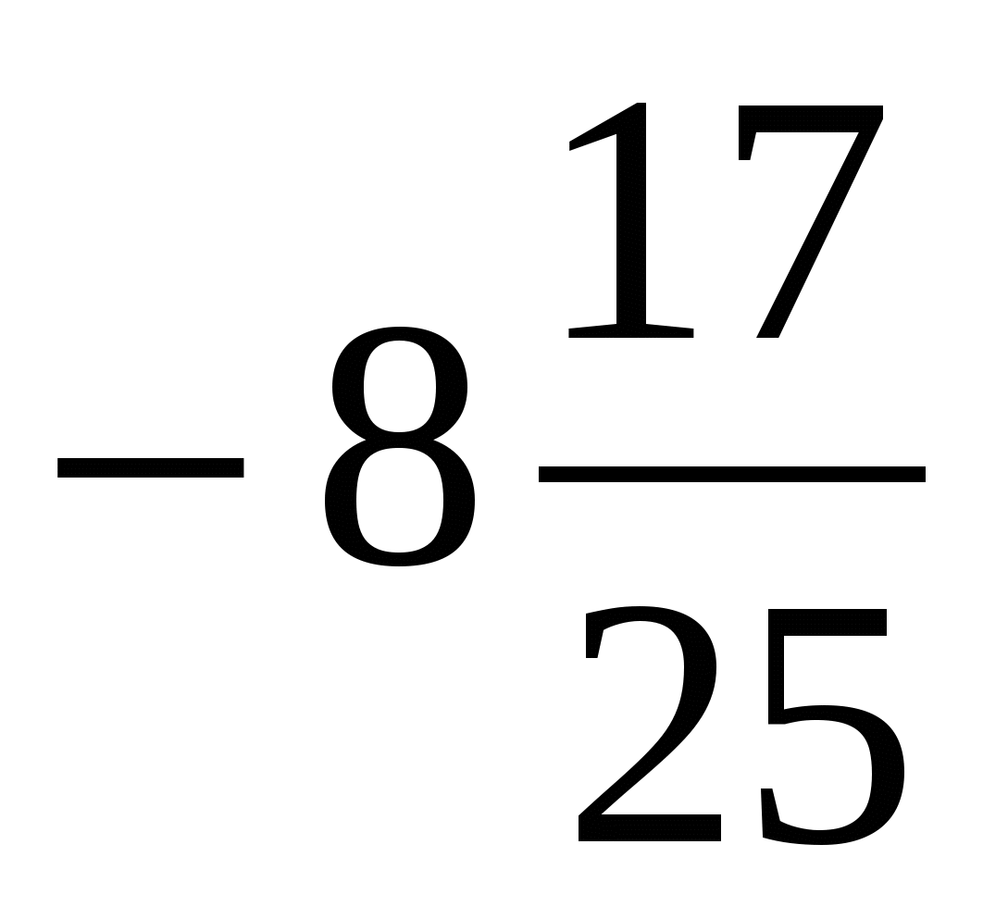
13. А) Найдите наибольшее из чисел 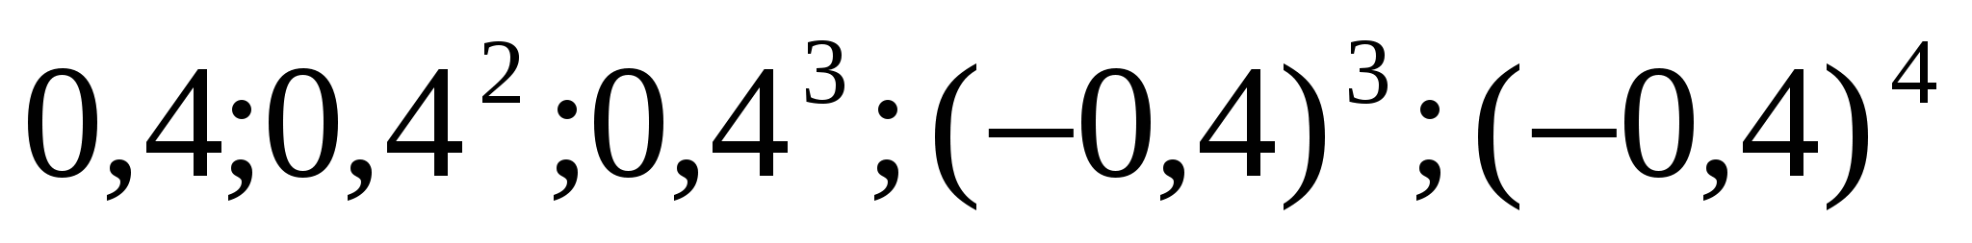.
а) 0,4; б) 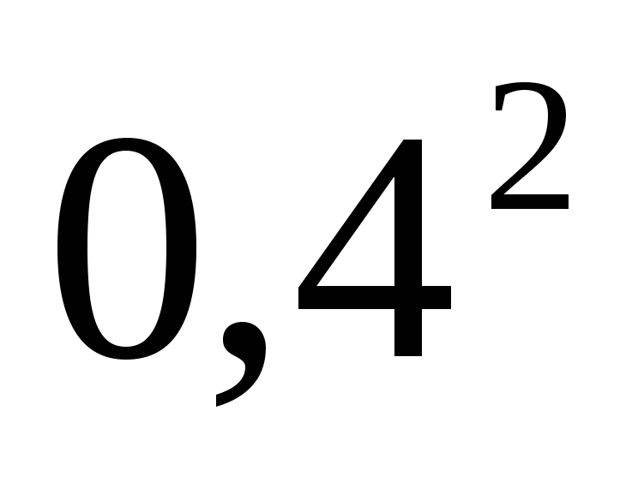; в) 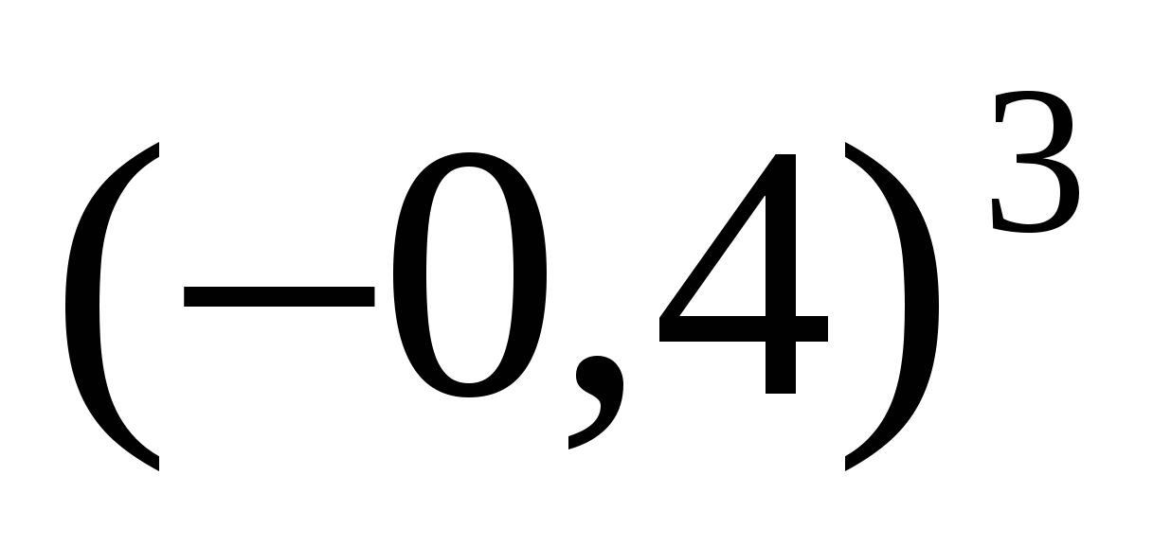 г) 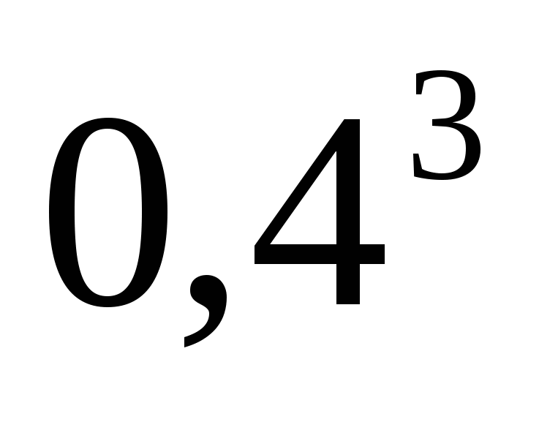 д) 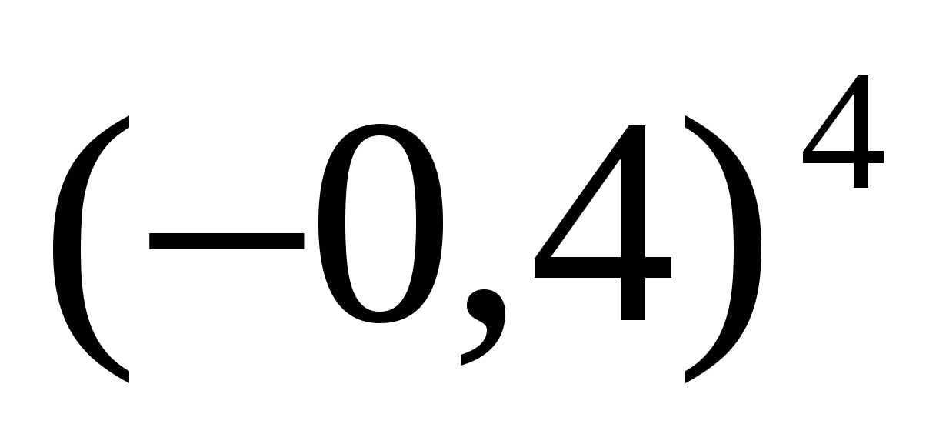
Б) Найдите наибольшее из чисел 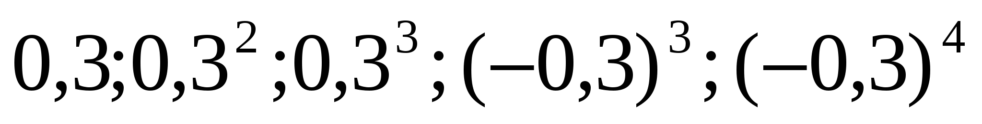.
а) 0,3; б) 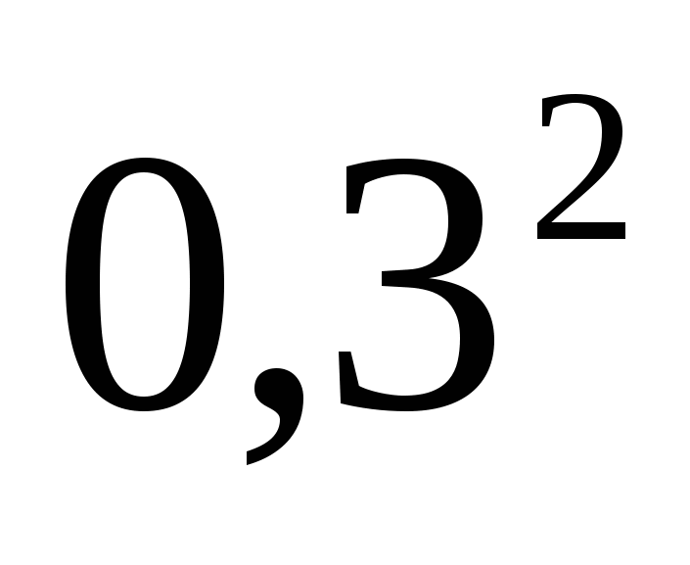; в) 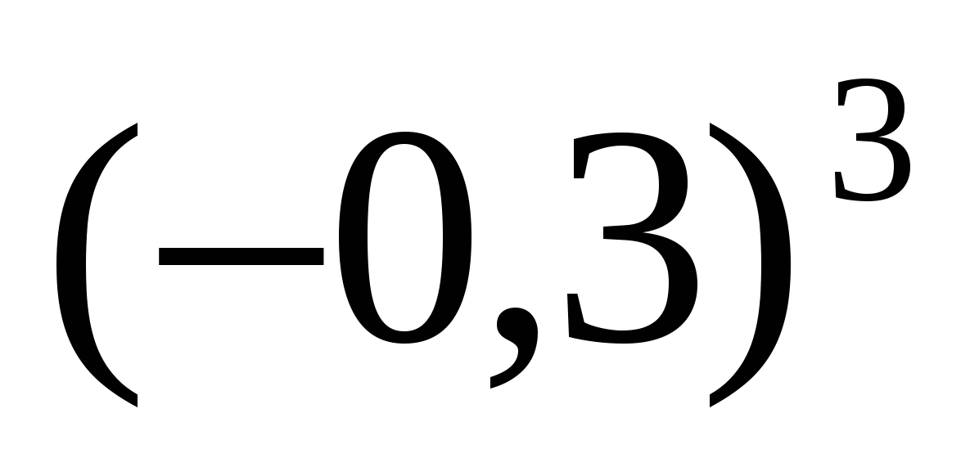 г) 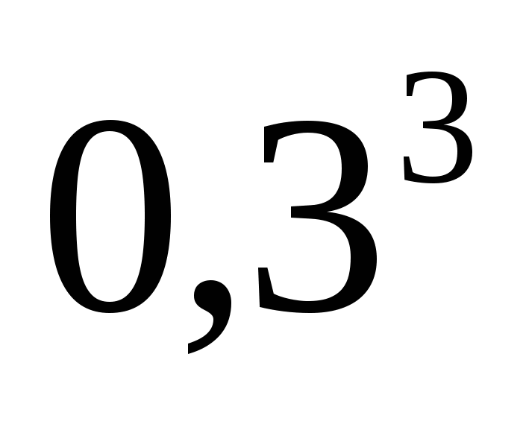 д) 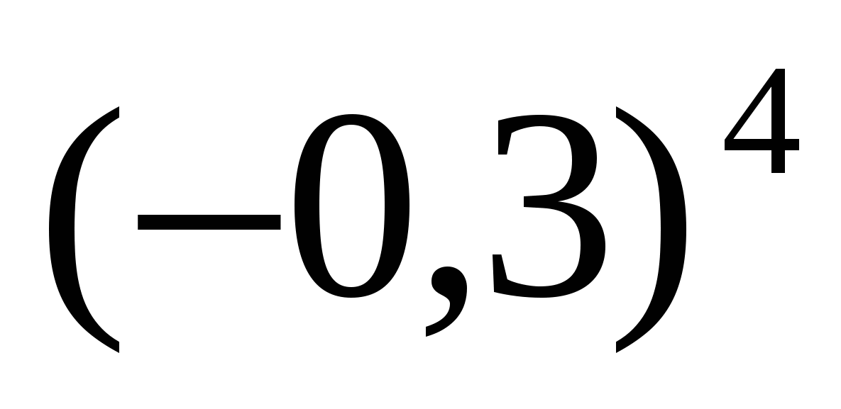
14. А) Найдите значение выражения 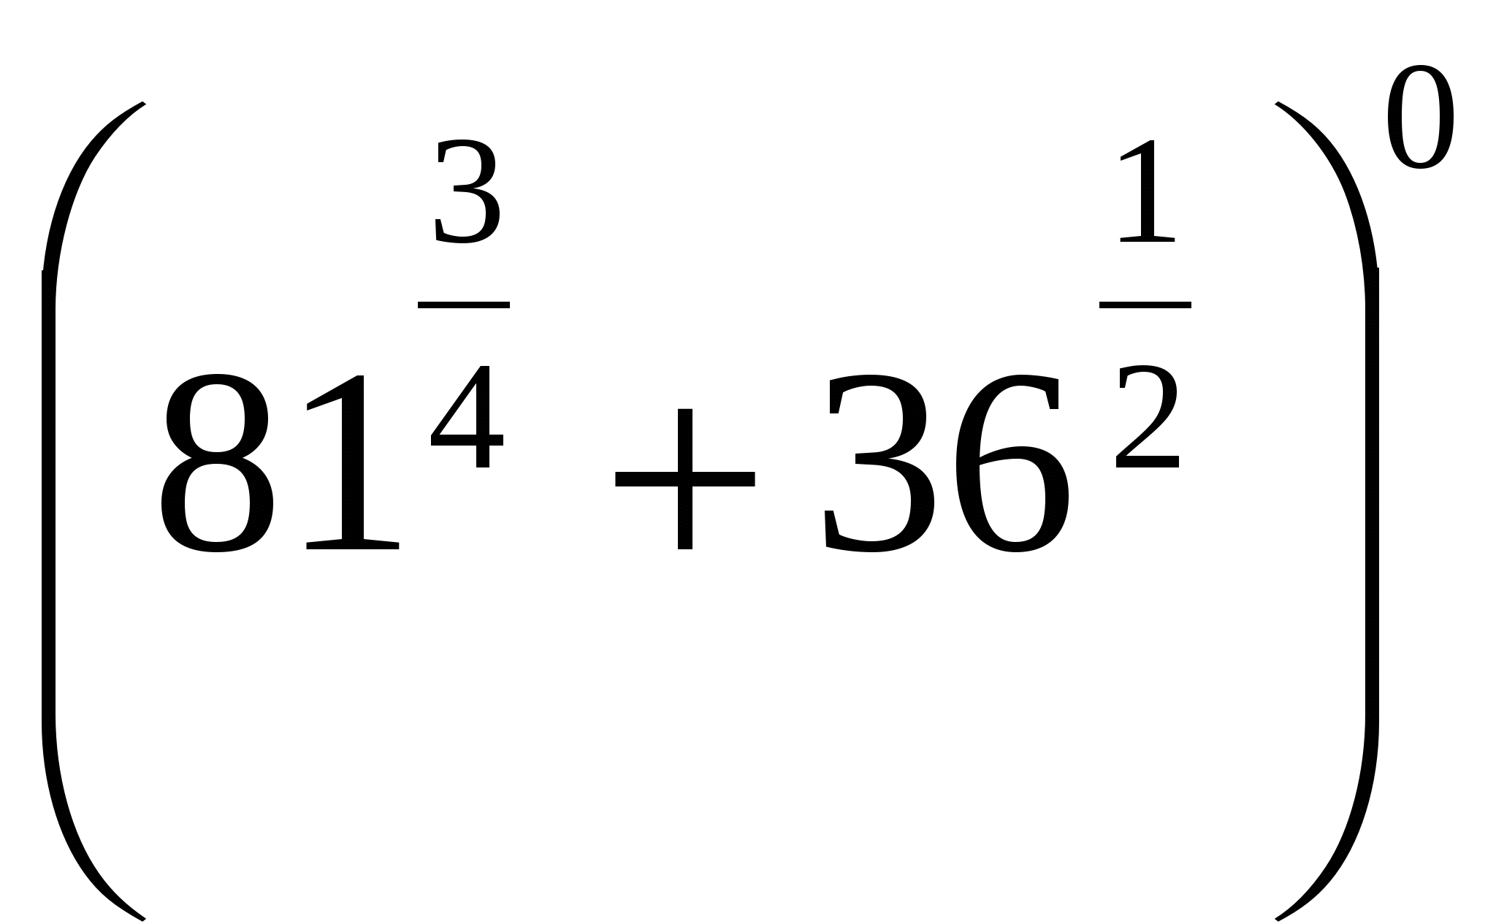
а) 0; б) 33; в) 1; г) 117; д) 16
Б) Найдите значение выражения 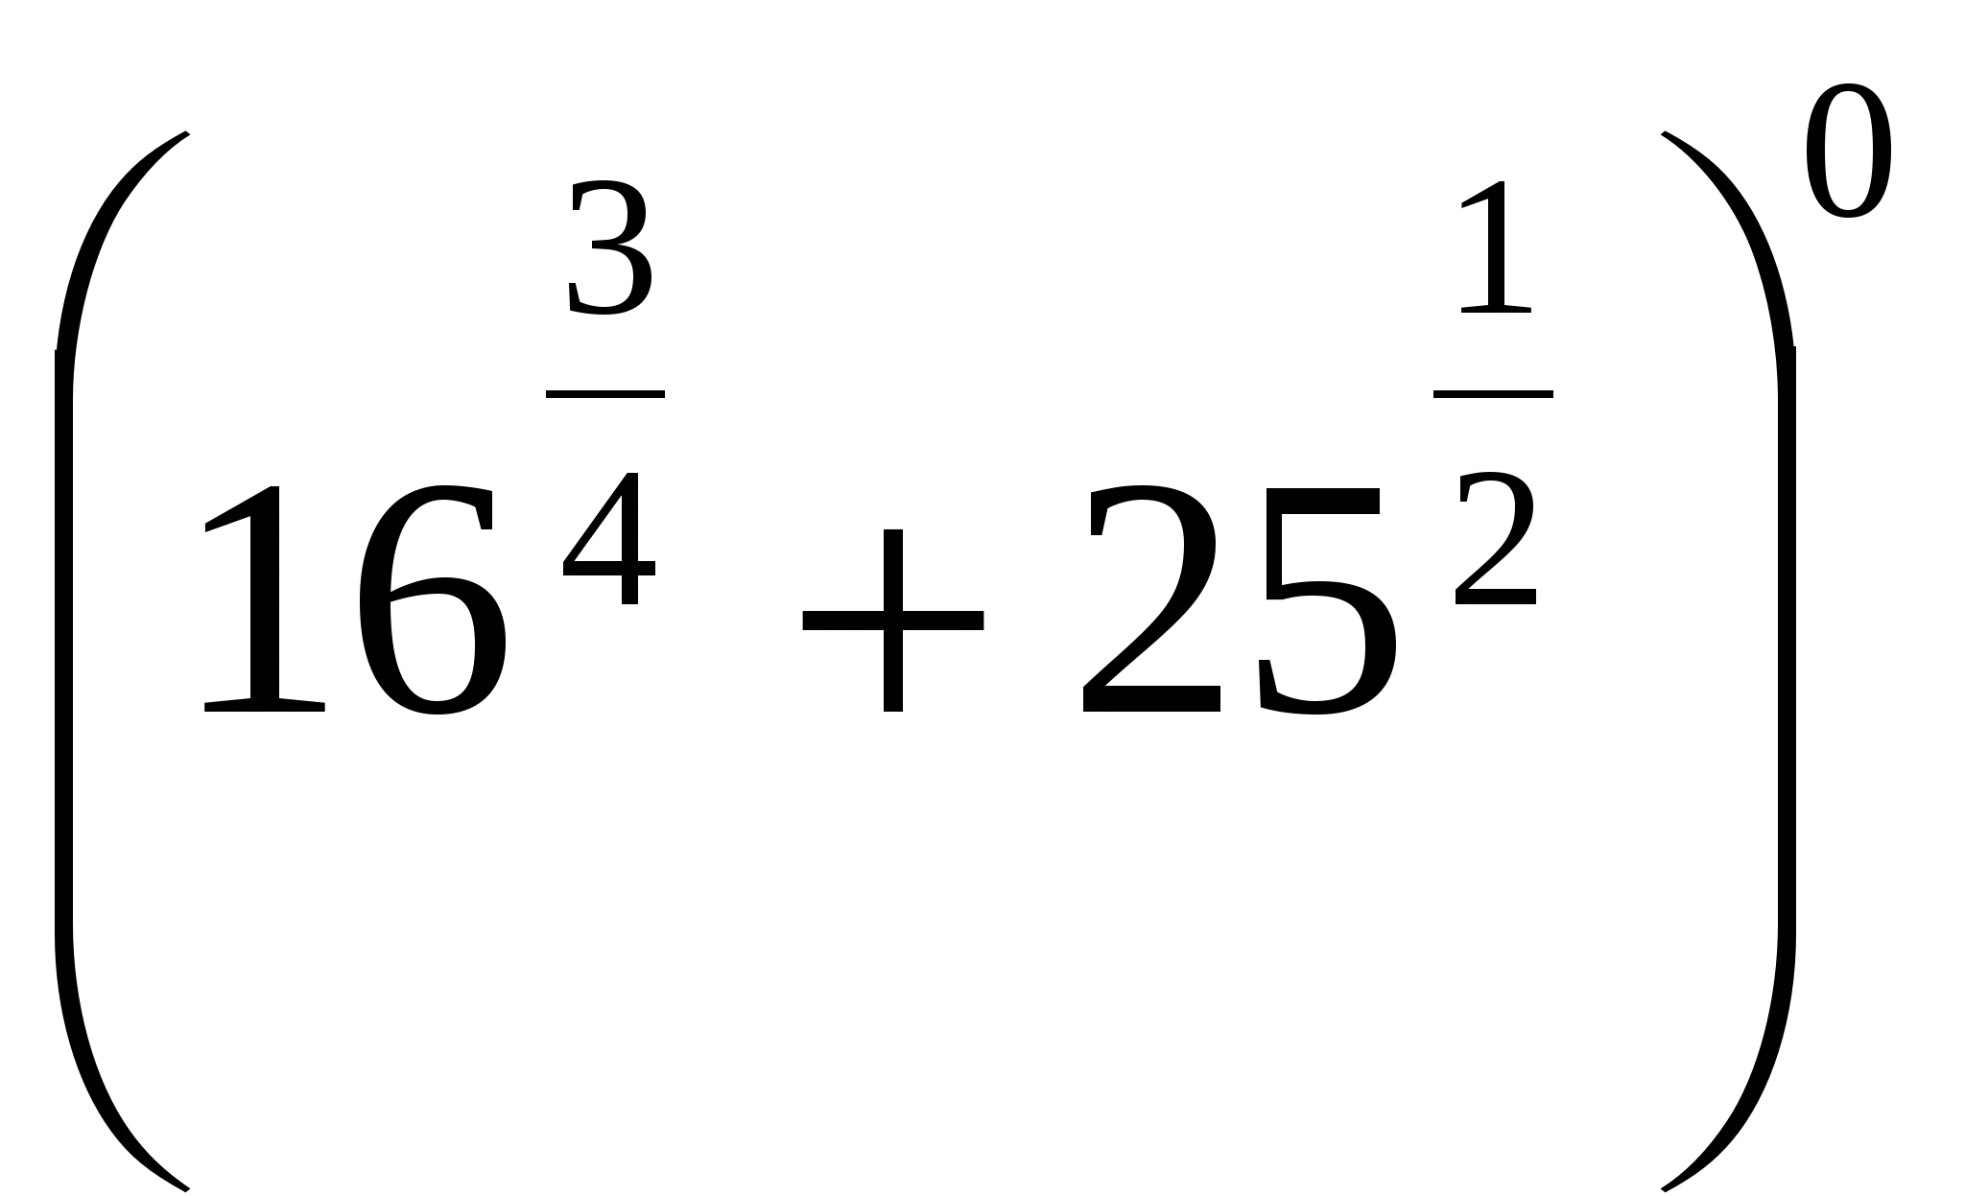
а) 41; б) 0; в) 9 г) 13; д) 1
15. А) Упростите выражение 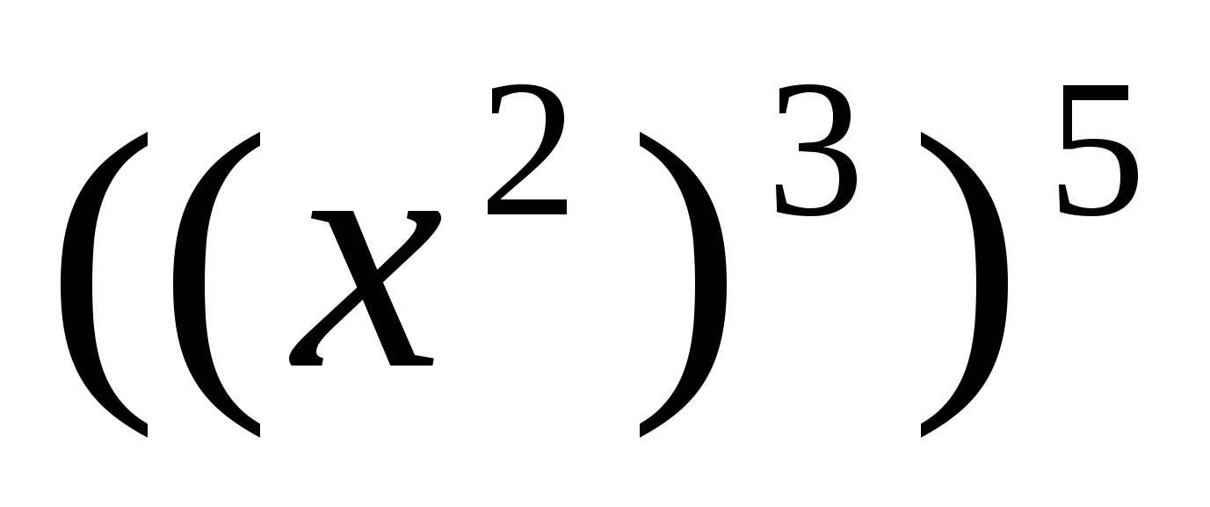
а); б) ; в) 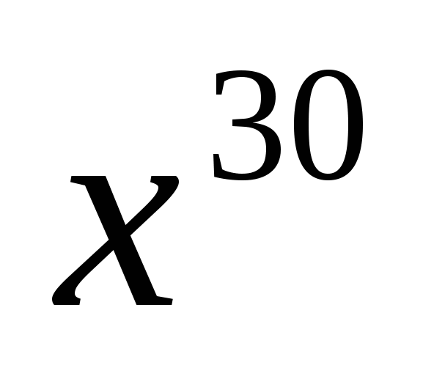; г) ; д) 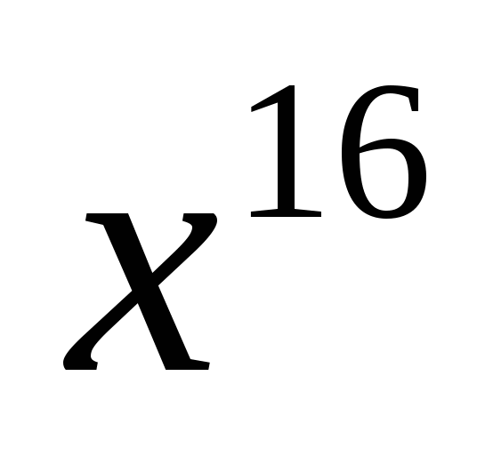.
Б) Упростите выражение 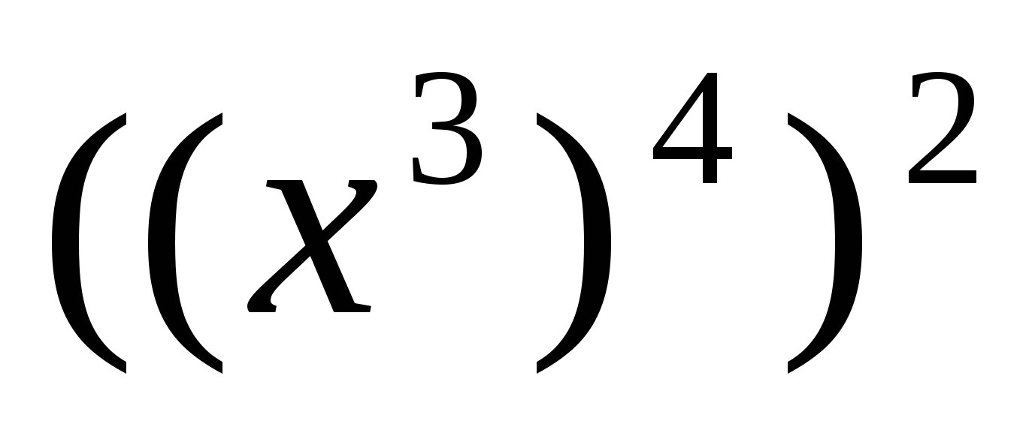
а)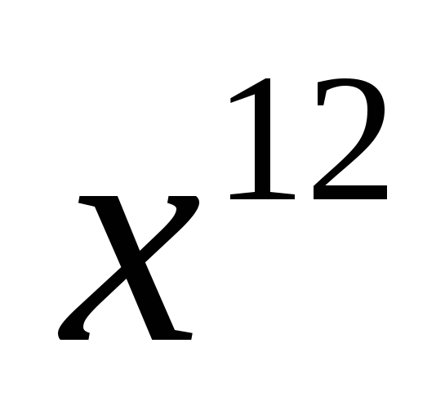; б) ; в) 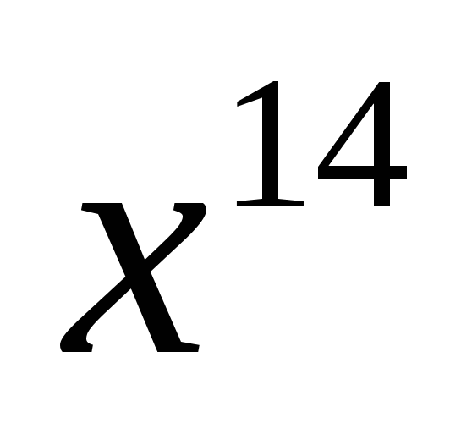; г) 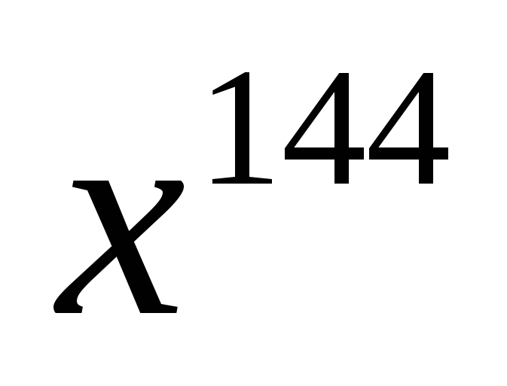; д) 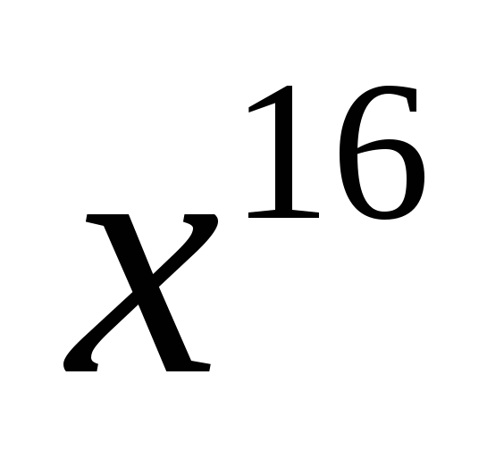.
16. А) Что нужно поставить вместо звёздочки *, чтобы выражение 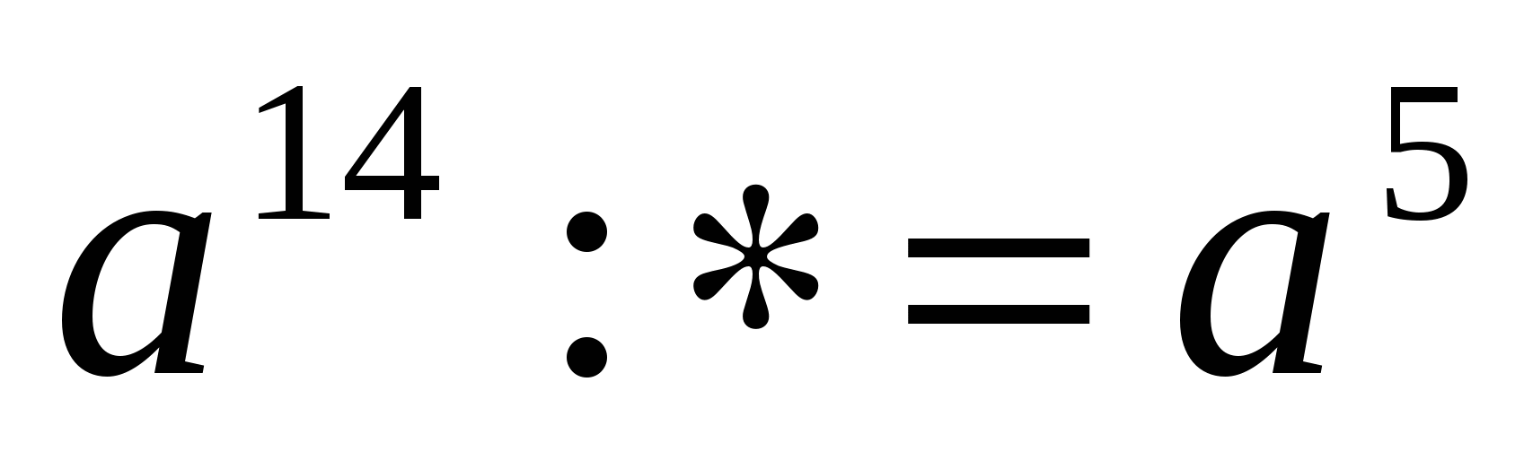стало верным?
а) 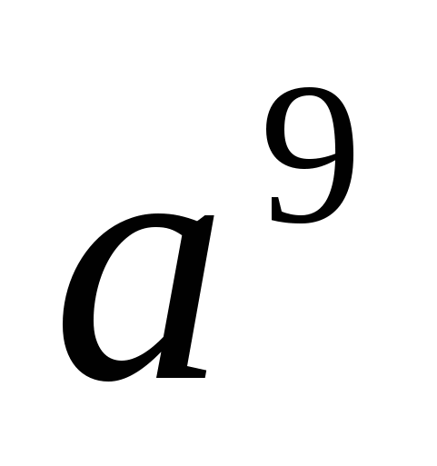; б) 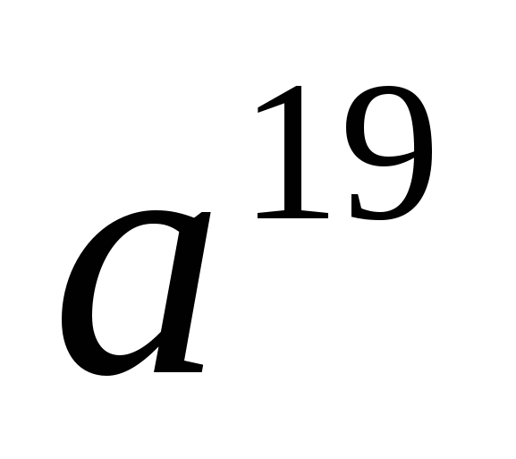; в) 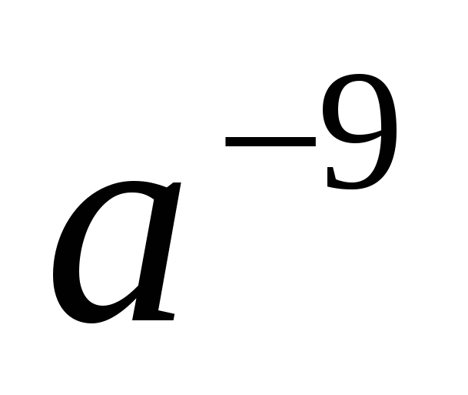; г) 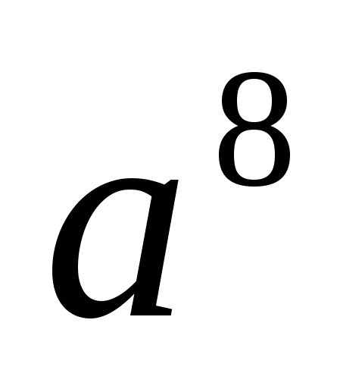; д) 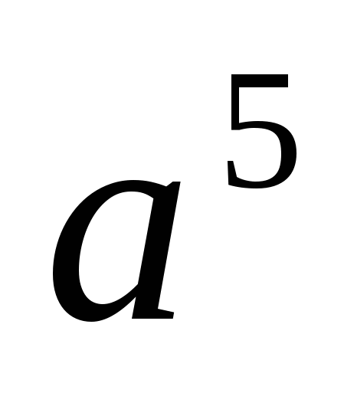
Б) Что нужно поставить вместо звёздочки *, чтобы выражение 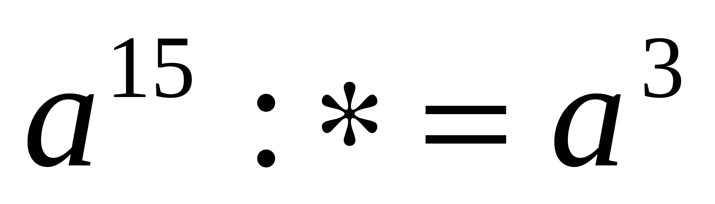стало верным?
а) ; б) 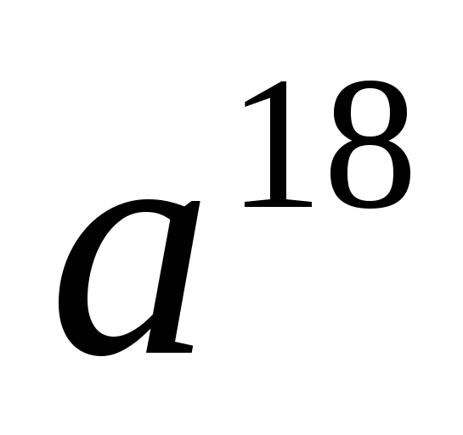; в) ; г) 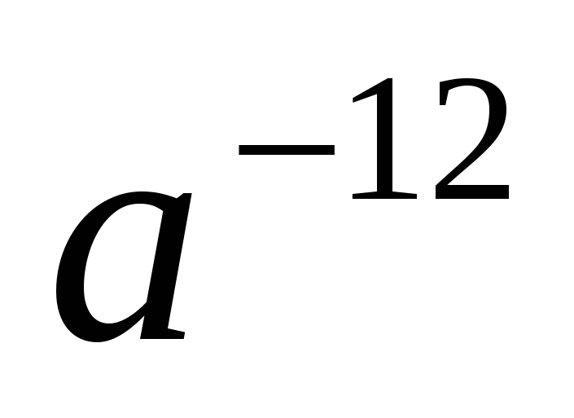; д)
17) А) Сократите дробь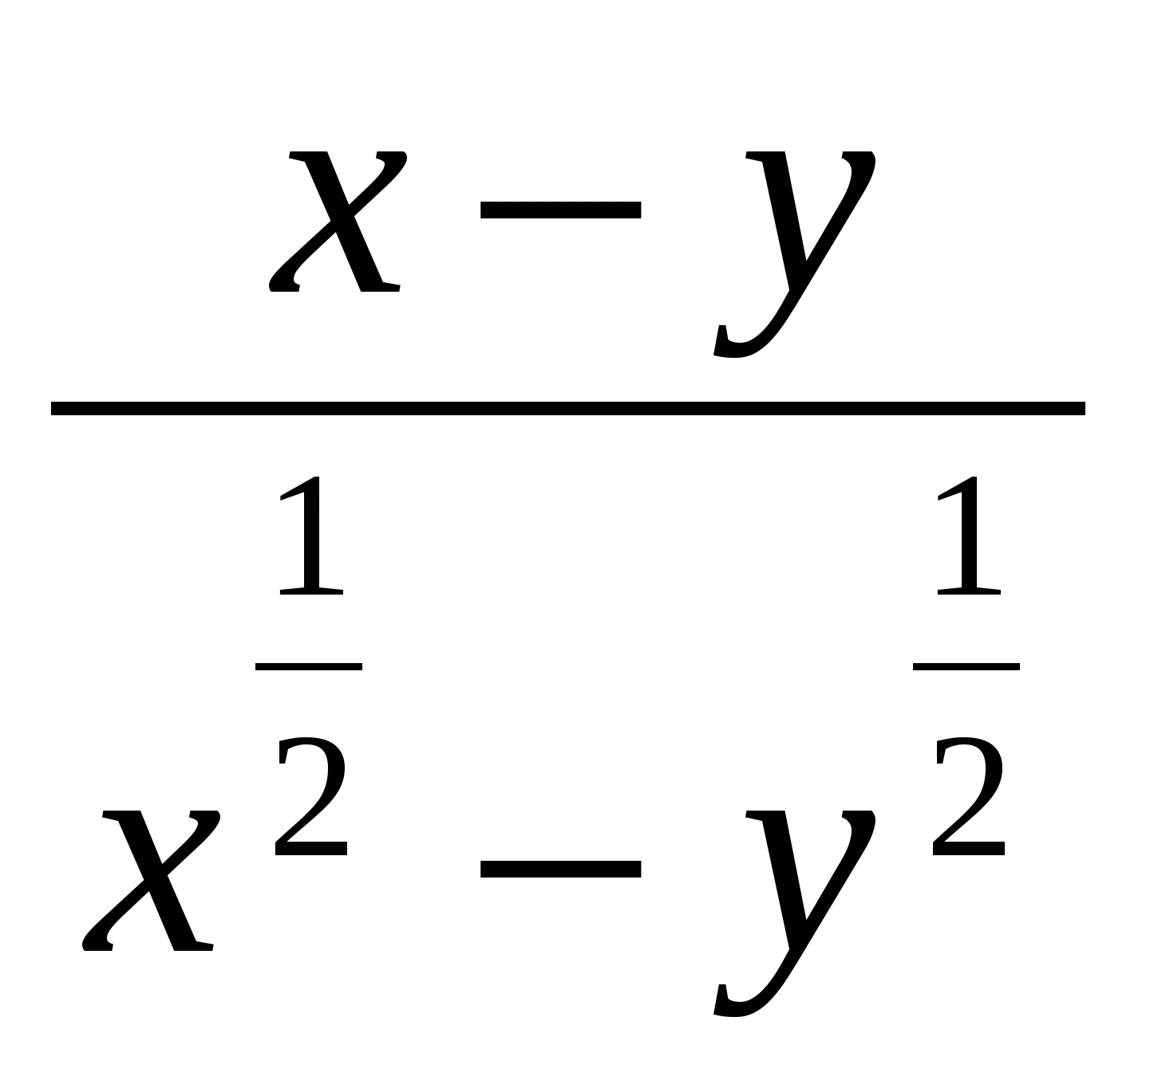 при 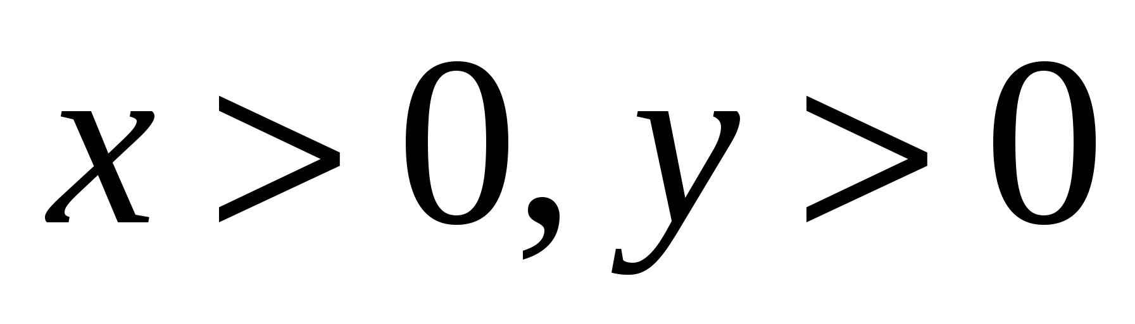
а) 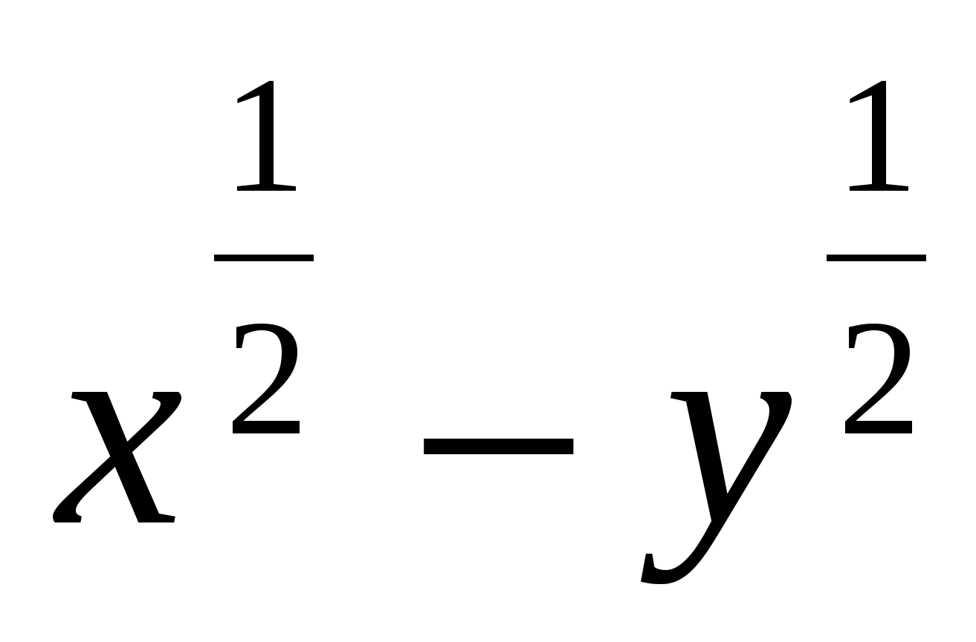; б) 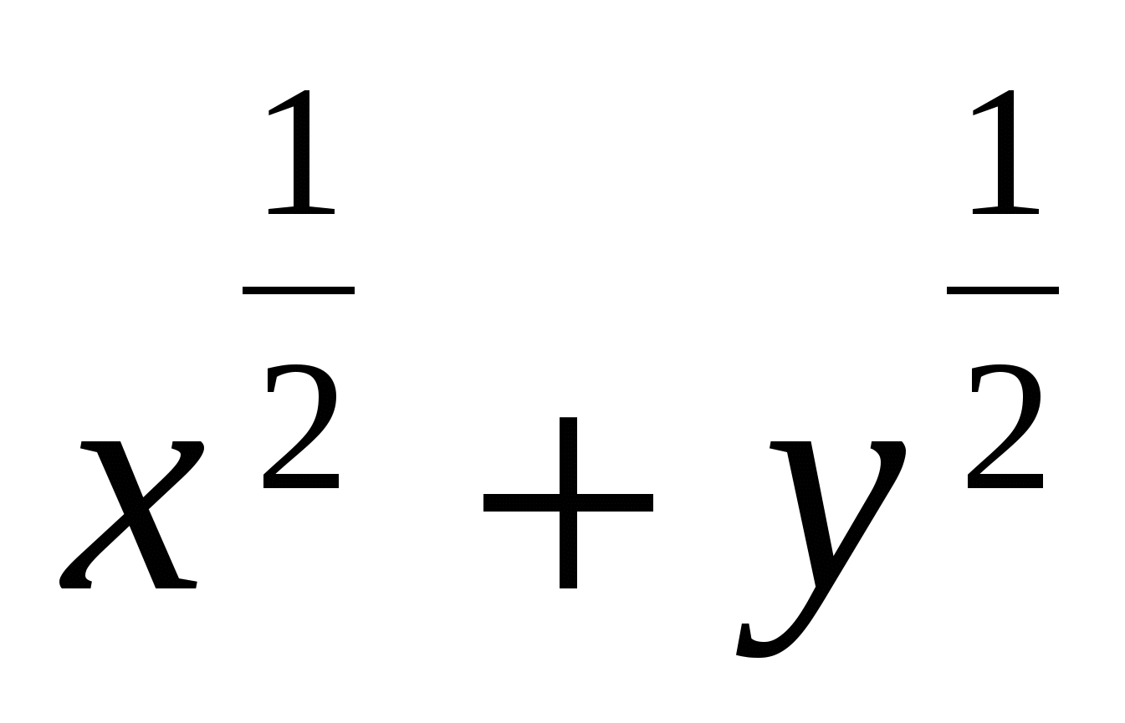; в) 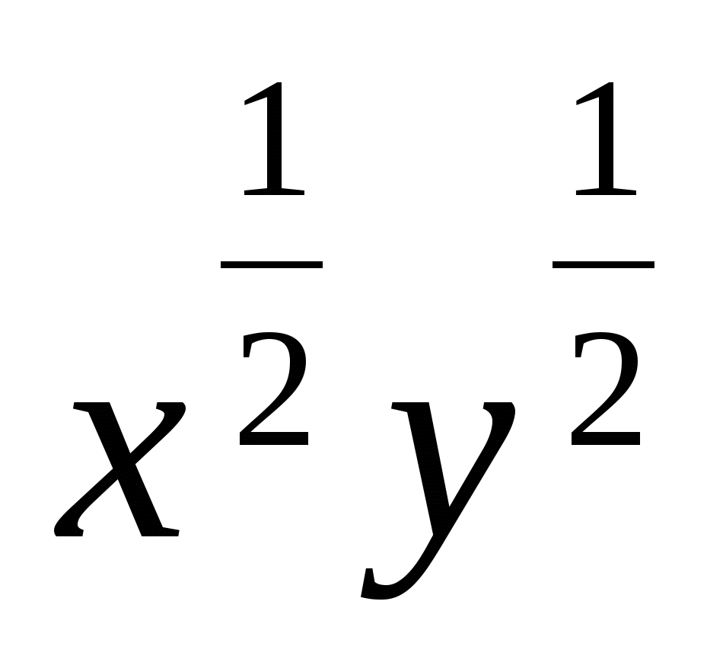; г) 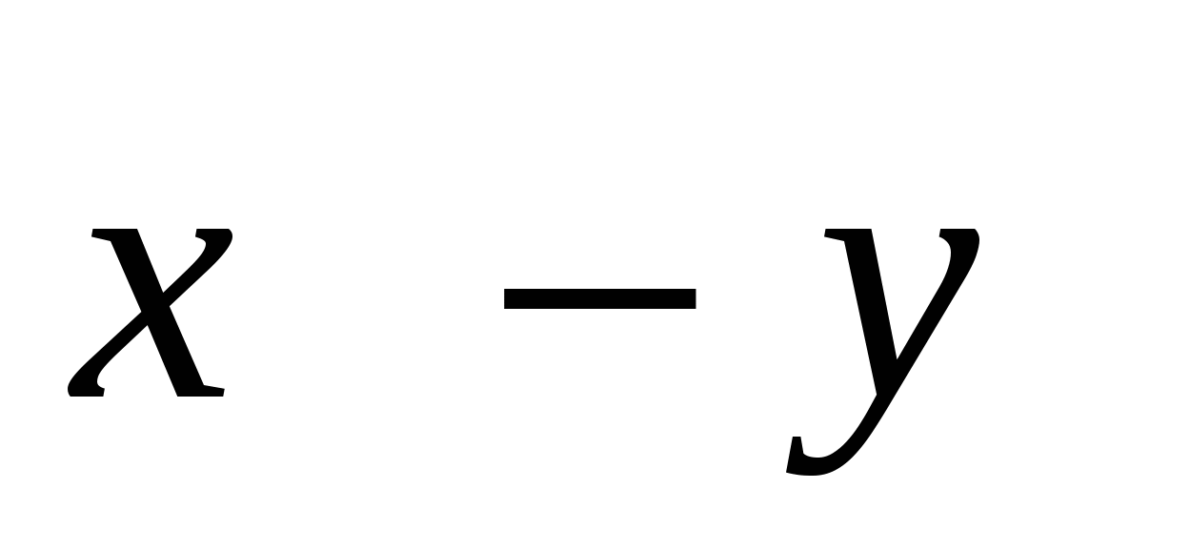; д) 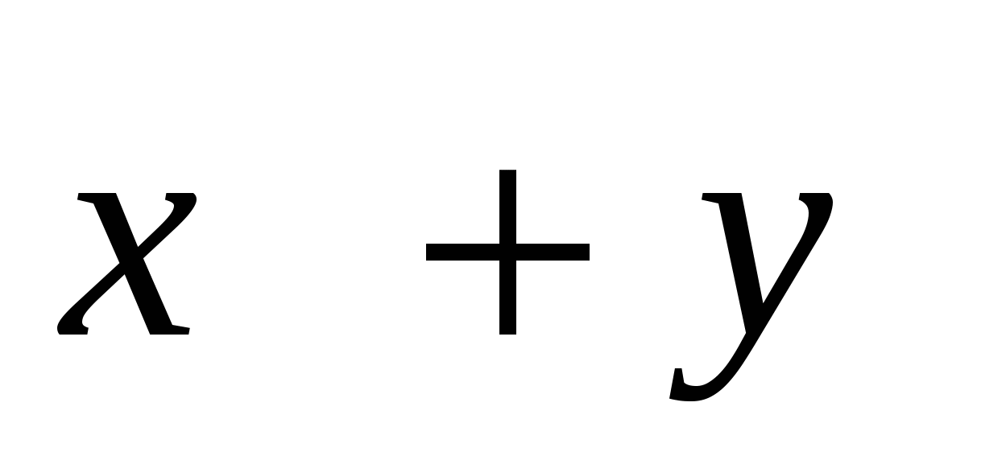
Б) Сократите дробь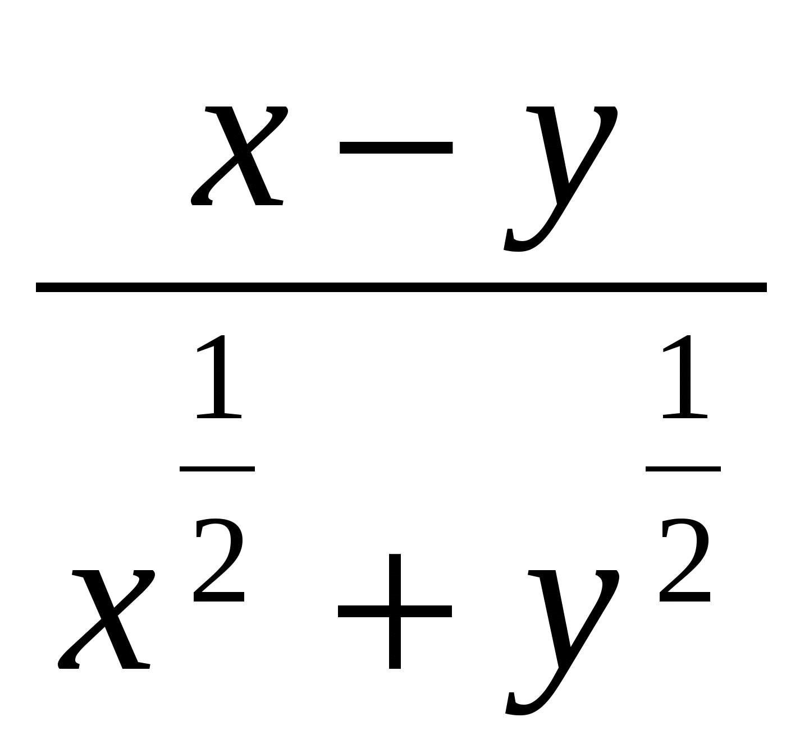 при
а) ; б) ; в) ; г) ; д)
18) А) Упростите выражение 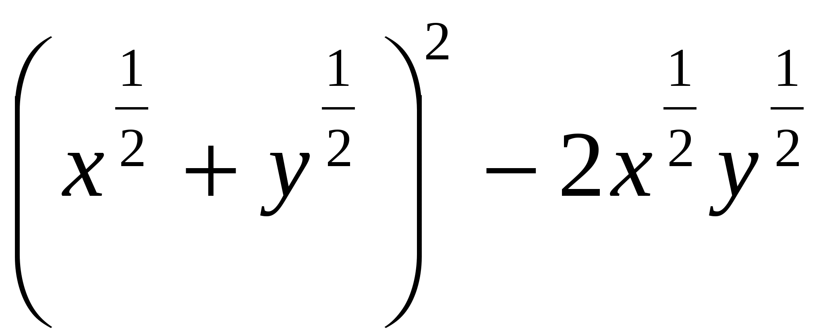, где
а) ; б) 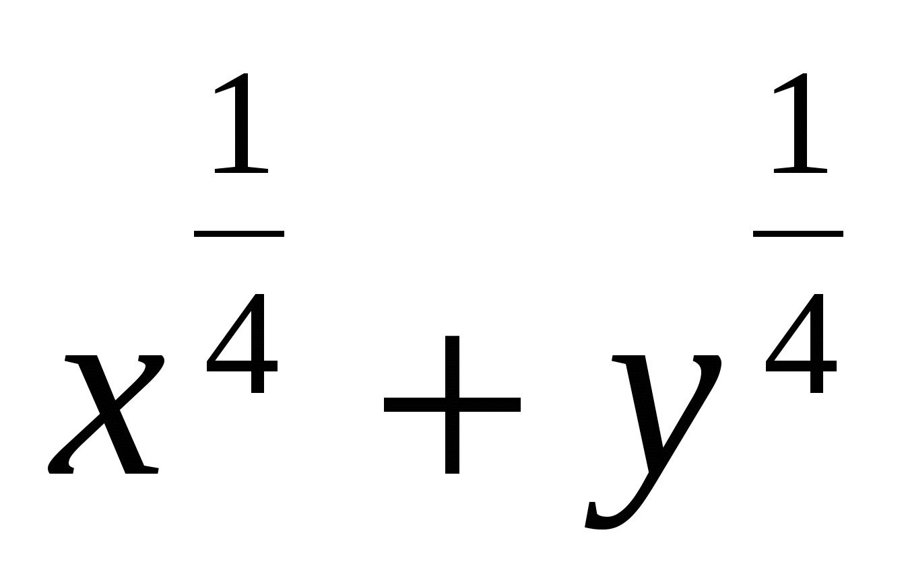; в) 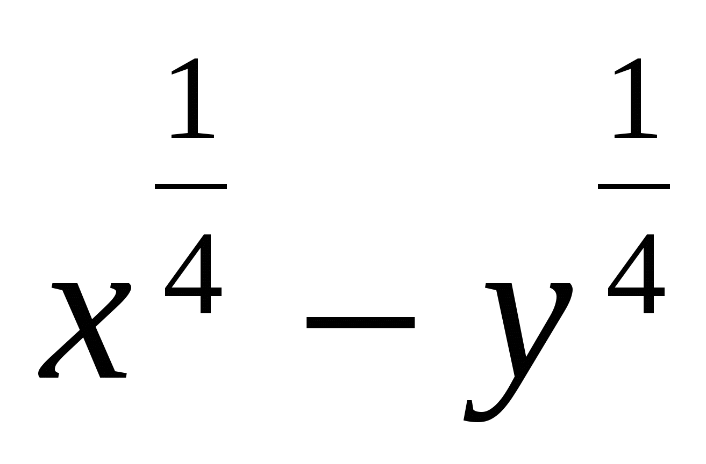; г) ; д) 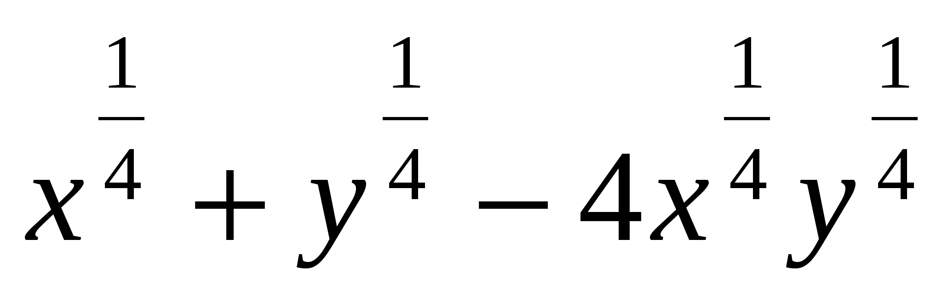
Б) Упростите выражение 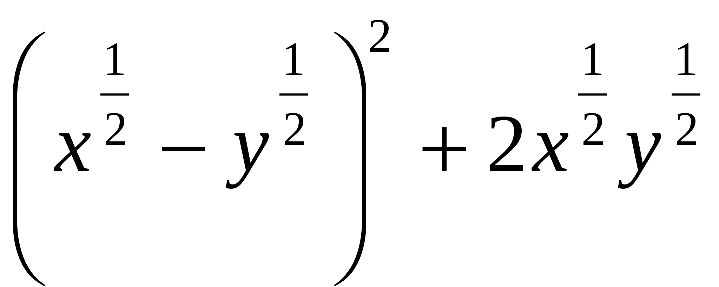, где
а) ; б) ; в) ; г) ; д) 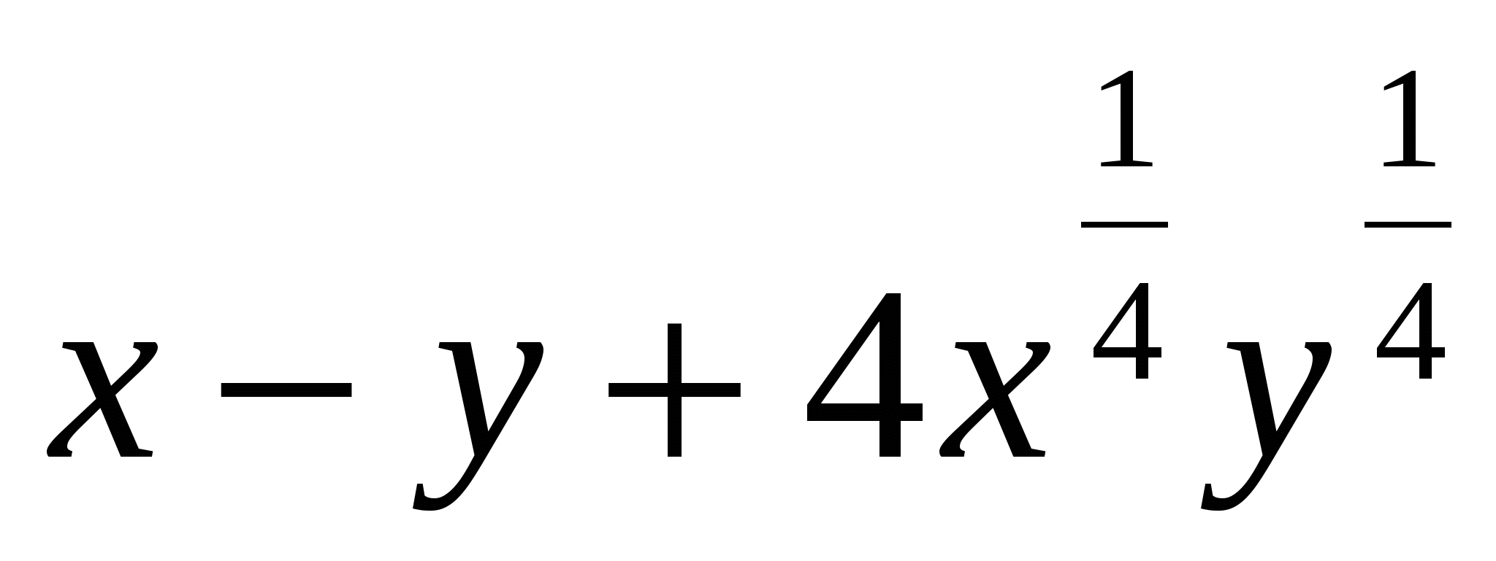
19) А) Вычислите значение выражения 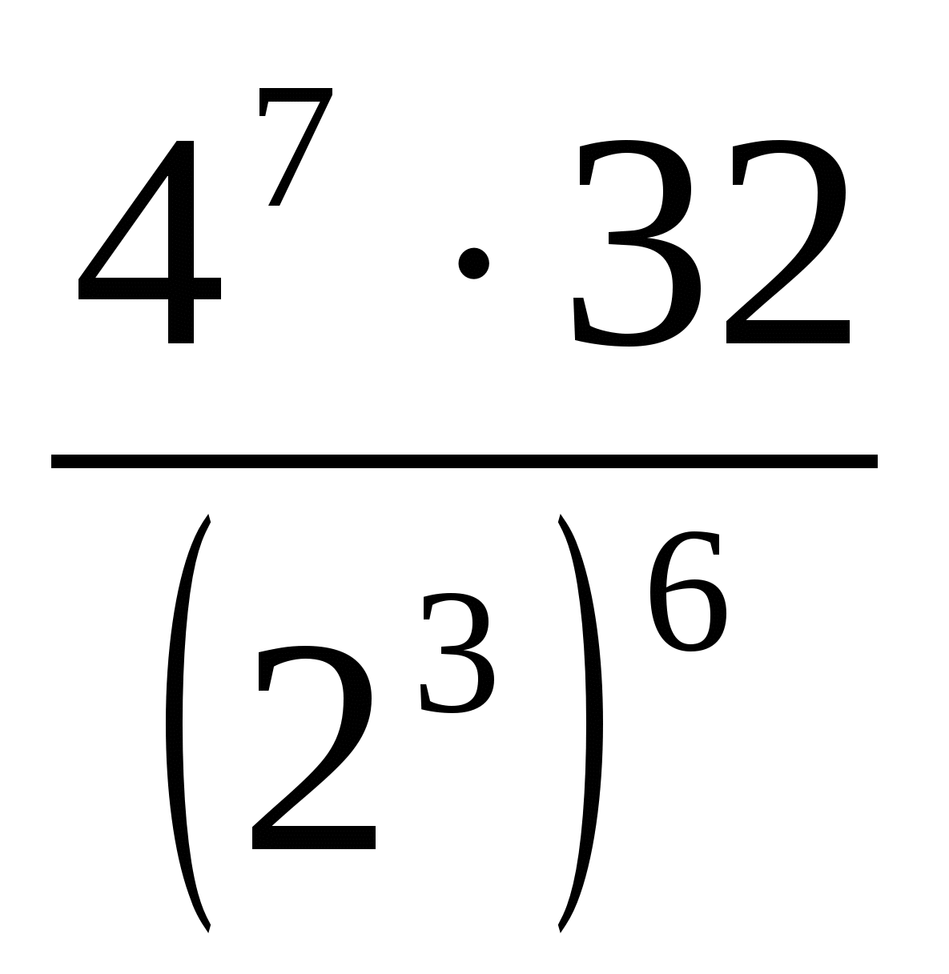
а) 2; б) 8; в) 4; г) 32; д) 1
Б) Вычислите значение выражения 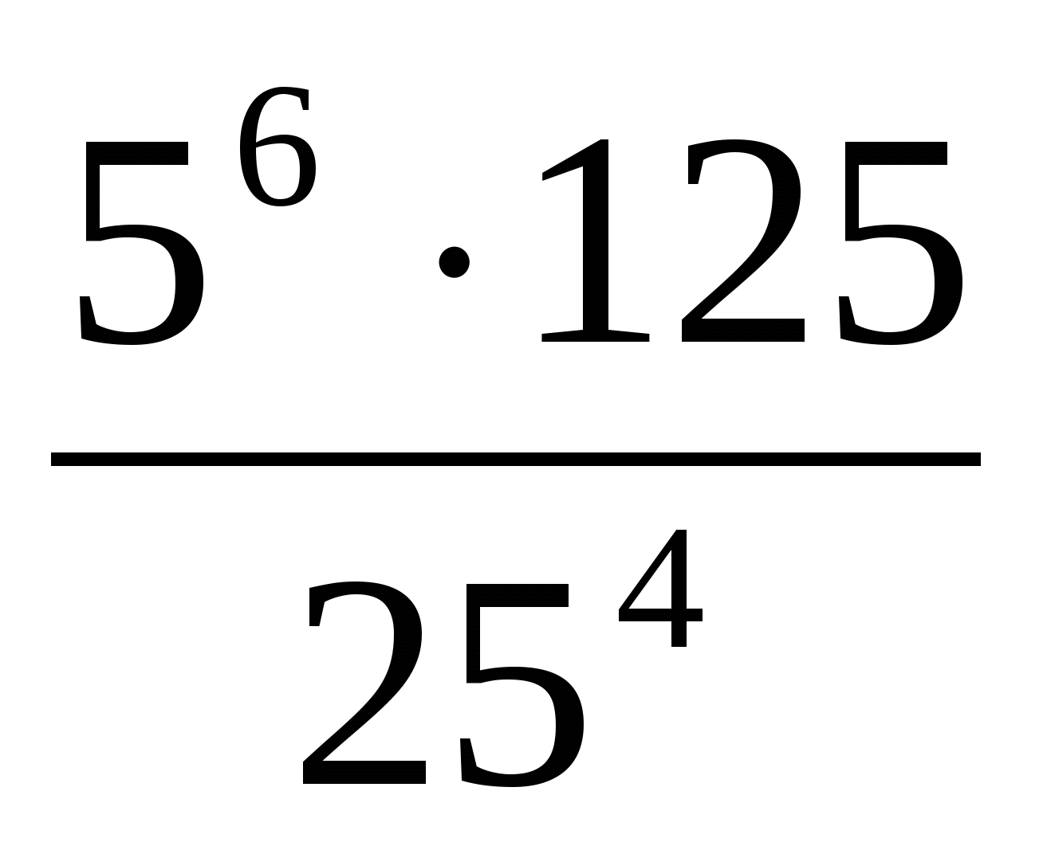
а) 25; б) 5; в) 625; г) 2; д) 1
20) А) Сократите дробь 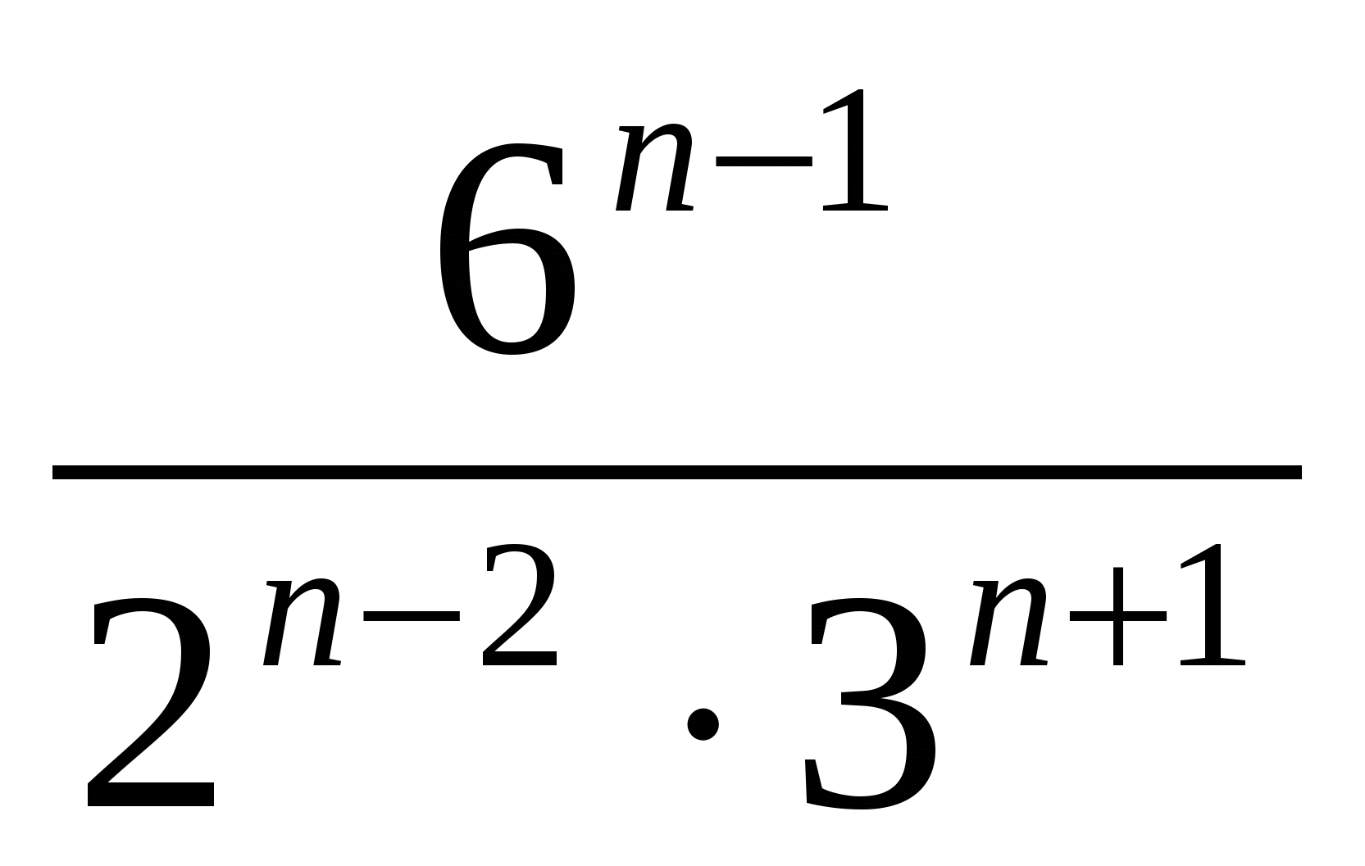
а) 1; б) ; в) ; г) 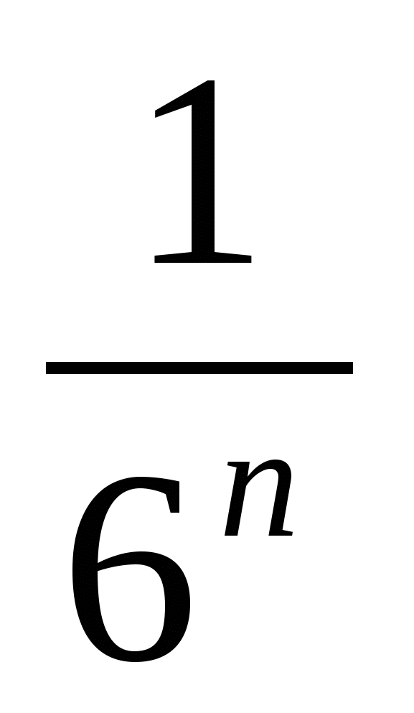; д) 9
Б) Сократите дробь 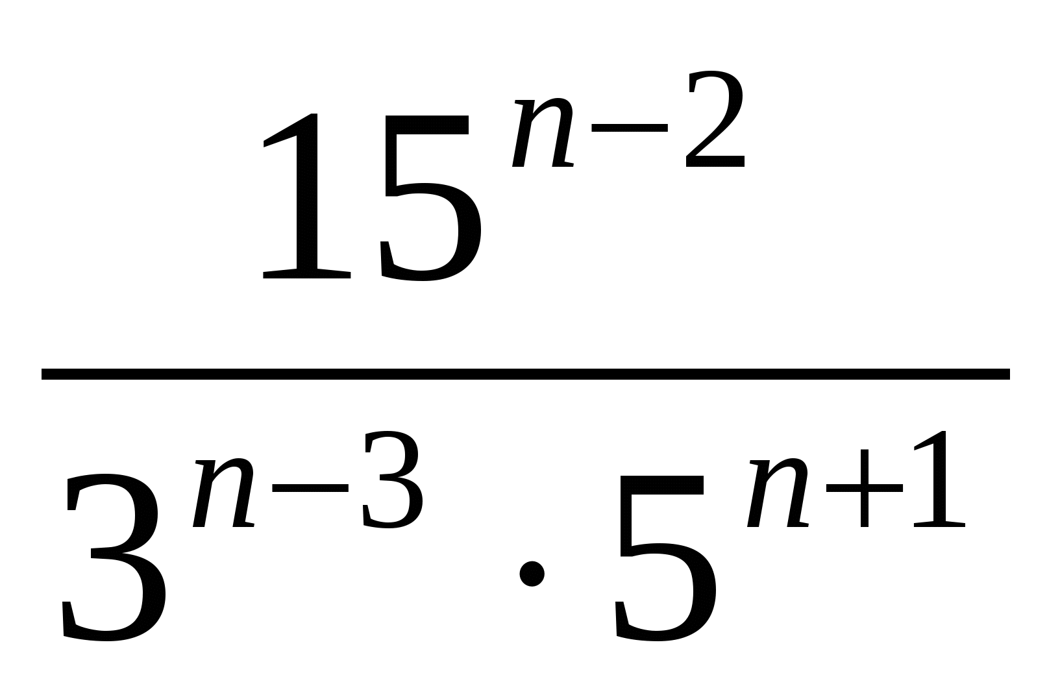.
а) 3; б) 5; в) 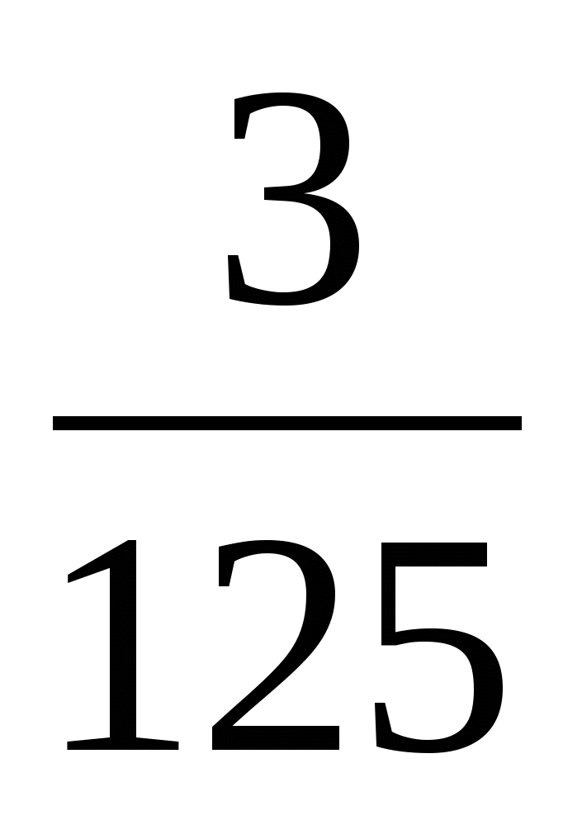; г) ; д) 1
Проверочная работа на тему: «Примеры комбинаторных задач»
Задача 1. На 8 марта мальчики вашего класса решили подарить девочкам по красивой розе. Сколько различных букетов из одной розы можно составить, если в магазине есть 20 белых и 15 кремовых роз?
Задача 2. Сколько двузначных чисел делится на 2 или на 3?
Правильный ли ответ 75? Почему? В чём противоречие с правилом суммы?
Задача 3. И чтобы попасть сегодня сюда, учителя математики нашего района сначала доехали до площади Ленина, а потом они должны вернуться домой, и опять от площади Ленина. К площади ведут 5 дорог, и от площади 5 дорог. (Для краткости обозначим их начальными буквами названий). Сколькими способами они могут составить свой маршрут?
Задача 4. У нас есть 2 организма, женский и мужской. Генотип – гетерозиготный. Каждый организм даёт два типа гамет. Какие возможные сочетания генотипов могут получиться? Ответ на этот вопрос можно оформить двумя способами. Задача.Сколькими способами можно на шахматной доске расставить белую и чёрную ладьи, так, чтобы они не били друг друга.
Тест по теме: «Задачи на подсчет числа сочетаний. Решение задач на перебор вариантов».
Вопрос № 1
Сколько можно записать двузначных чисел в десятичной системе счисления?
90
100
80
Вопрос № 2
Допустим, в высшей лиге по футболу 18 команд. Борьба идет за золотые, серебряные и бронзовые медали. Сколькими способами медали могут быть распределены между командами?
3781
4896
4254
Вопрос № 3
На тренировках занимаются 12 баскетболистов. Сколько может быть образовано тренером разных стартовых пятерок?
751
826
792
Вопрос № 4
Сколькими способами можно расположить на шахматной доске 8 ладей так, чтобы они не могли взять друг друга?
40320
50066
83225
Вопрос № 5
Сколько разных трехзначных чисел можно составить из цифр 1, 2, 3, 4 и 5 при условии, что ни одна цифра не повторяется?
60
120
360
Вопрос № 6
Сколько разных трехзначных чисел можно составить из цифр 1, 2, 3, 4 и 5, если одна и та же цифра может повториться несколько раз?
60
125
78
Вопрос № 7
Мать купила 2 яблока, 3 груши и 4 апельсина. Девять дней подряд она каждый день предлагает сыну по одному фрукту. Сколькими способами она может выдать сыну фрукты?
1360
580
1260
Вопрос № 8
Из двухрублевых и пятирублевых монет составлена сумма в 23 р. Сколько среди этих монет двухрублевых?
2 или 11
5 или 2
9 или 4
Вопрос № 9
Андрей работает летом в кафе. За каждый час ему платят 10 р. И высчитывают 2 р. за каждую разбитую тарелку. На прошедшей неделе он заработал 180 р. Определите, сколько часов он работал и сколько разбил тарелок, если известно, что он работает не более 3 ч в день.
19; 5
18; 0
20; 10
21; 15
Вопрос № 10
В корзине сидят котята-2 черных, 2 рыжих и 1 полосатый. Сколькими способами можно выбрать трех котят чтобы все ыбли разной окраски?
24
60
0,4
Тест по теме: «Элементы комбинаторики»
Вопрос № 1
Выберите ровно одно несправедливое утверждение:
оцениванием в статистике называется указание точного значения интересующего исследователя параметра
выборочное среднее группы данных является оценкой математического ожидания случайной величины, породившей последовательность
основа статистического анализа - идея случайного выбора. Считаем, что имеющиеся наблюдаемые данные появились, как результат случайного выбора из некоторой генеральной совокупности, которая, с интересующей исследователя стороны, характеризуется некоторой случайной величиной
математическая статистика занимается математической обработкой "статистического сырья", вынесением статистических выводов с указанием степени их надежности
Вопрос № 2
Выберите ровно одно несправедливое утверждение:
показателем разброса выборки является дисперсия выборки
показателем разброса выборки является медиана выборки
показателем разброса выборки является межквартильный размах
показателем разброса выборки является стандартное отклонение выборки
Вопрос № 3
Дана выборка {70, 90, 20, 30, 10, 70, 50, 40, 10, 80, 5}. Найти выборочную медиану:
15
30
40
50
Вопрос № 4
Дана выборка {21, 27, 7, 10, 4}. Найти несмещенную оценку дисперсии. Ответ округлить до целого значения
94
95
90
96
Вопрос № 5
Вероятностными аналогами полигона частот, гистограммы и эмпирической функции распределения для непрерывной случайной величины являются:
функция распределения, плотность вероятности, многоугольник распределения
плотность вероятности, плотность вероятности, функция распределения
плотность вероятности, функция распределения, многоугольник
многоугольник распределения, плотность вероятности, функция распределения
Вопрос № 6
Под генеральной совокупностью понимают:
совокупность N объектов, отобранных из исследуемой партии объектов
правило, позволяющее на основании характеристик и свойств выборки делать заключения о числовых характеристиках и законе распределения случайной величины
совокупность всех мыслимых наблюдений, которые могли бы быть сделаны при данном реальном комплексе условий измерений
математическая модель совокупности наблюдений
Вопрос № 7
По какому закону распределена сумма квадратов стандартных нормальных случайных величин:
Гаусса
Фишера
Стьюдента
Пирсона
Вопрос № 8
Оценка параметра называется состоятельной
если ее математическое ожидание равно оцениваемому параметру
если при увеличении числа измерений оценка сходится по вероятности к оцениваемому параметру
если она использует всю информацию относительно оцениваемого параметра, содержащуюся в выборке
если для нее в неравенстве Рао-Крамера достигается знак равенства
Вопрос № 9
Оценка параметра называется несмещенной
если для нее в неравенстве Рао-Крамера достигается знак равенства
если она использует всю информацию относительно оцениваемого параметра, содержащуюся в выборке
если ее математическое ожидание равно оцениваемому параметру
если при увеличении числа измерений оценка сходится по вероятности к оцениваемому параметру
Вопрос № 10
Длина доверительного интервала при уменьшении объема выборки:
увеличивается
не изменяется
остается постоянной
уменьшается
Вопрос № 11
Под статистическим критерием понимается:
тест на наличие в исходных данных резко выделяющихся значений
правило, позволяющее рассчитать выборочное значение критериальной статистики
правило, позволяющее рассчитать критическое значение статистики критерия
правило, позволяющее сделать вывод о принятии или отвержении выдвинутой нулевой гипотезы
Вопрос № 12
Ошибкой первого рода называется:
ошибка при расчетах выборочной статистики критерия
ошибка принятия ложной основной гипотезы
величина уровня значимости а
ошибка отклонения верной нулевой гипотезы
Вопрос № 13
Как изменяются вероятности совершения ошибок первого и второго рода приуменьшении объема выборки:
первая растет, вторая - падает
обе увеличиваются
первая падает, вторая - растет
обе уменьшаются
Вопрос № 14
Гипотезы об однородности многих дисперсий при различных объемах выборки лучше проверять по критерию
Бартлетта
Фишера
Кохрена
Пирсона
Вопрос № 15
Критерии согласия позволяют:
проверить гипотезы о зависимости случайных величин
проверить гипотезы о согласии между выборочными и критическими статистиками критерия
проверить гипотезы о числовых характеристиках случайных величин
проверить гипотезы о законах распределения случайных величин
Итоговый тест по алгебре 9 класс
ЧАСТЬ 1

1. Значение числового выражения равно

1) –1
2) – 0,1
3) 0,1
4) 1
2. Первого января каждого года банк начисляет своим вкладчикам 10% от суммы вклада. Сколько денег будет на счете второго января 2007 года, если в начале 2006 года на счет было положено 22100 рублей?

1) 24310 руб.
2) 24110 руб.
3) 30014 руб.
4) 2210 руб.

3. Выполните деление: :

1) a
2) ba
3) – a
4) – b

4. Упростить выражение: 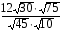

1)
2)
3) 4
4)

5. Решите уравнение: –5·(2х – 3) – 6·(2 – 3х) = 0

1)
2)
3) 2
4) – 4

6. В разложении квадратного трехчлена 3х² – 7х + 4 на множители один из множителей равен

1) х – 1
2) х – 1,5
3) х + 1
4) х + 1,5

7. Вычислите координаты точек пересечения графиков функций y = x² – 4x и
y = 25 – 4x

1)
2)
3)
4)

8. Решите уравнение: =
1) –1
2) 10
3) –10
4) 1

9. Область определения функции y = можно записать так

1)
2)
3)
4)
ЧАСТЬ 2
1. (4 балла) Найдите действительные корни уравнения: 2х³ + 3х² – 2х – 3 = 0.

2. (6 баллов) Два пешехода выходят навстречу друг другу из двух пунктов, расстояние между которыми 30 км. Если первый выйдет на 2 часа раньше второго, то он встретит второго пешехода через 4,5 часа после своего выхода. Если второй выйдет на 2 часа раньше первого, то он встретит первого пешехода чрез 5 часов после своего выхода. С какой скоростью идет каждый пешеход?

Приложение №3
Система оценки по предмету
Рекомендации по оценке знаний, умений и навыков учащихся по математике.
Опираясь на эти рекомендации, учитель оценивает знания, умения и навыки учащихся с учетом их индивидуальных особенностей.
- Содержание и объем материала, подлежащего проверке, определяется программой. При проверке усвоения материала нужно выявлять полноту, прочность усвоения учащимися теории и умения применять ее на практике в знакомых и незнакомых ситуациях.
- Основными формами проверки знаний и умений, учащихся по математике являются письменная контрольная работа и устный опрос.
- Среди погрешностей выделяются ошибки и недочеты.
Погрешность считается ошибкой, если она свидетельствует о том, что ученик не овладел основными знаниями, умениями, указанными в программе.
К недочетам относятся погрешности, свидетельствующие о недостаточно полном или недостаточно прочном усвоении основных знаний и умений или об отсутствии знаний, которые в программе не считаются основными. Недочетами также считаются: погрешности, которые не привели к искажению смысла полученного учеником задания или способа его выполнения: неаккуратная запись, небрежное выполнение чертежа.
- Задания для устного и письменного опроса учащихся состоят из теоретических вопросов и задач.
Ответ на теоретический вопрос считается безупречным, если по своему содержанию полностью соответствует вопросу, содержит все необходимые теоретические факты и обоснованные выводы, а его изложение и письменная запись математически грамотны и отличаются последовательностью и аккуратностью.
Решение задачи считается безупречным, если правильно выбран способ решения, само решение сопровождается необходимыми объяснениями, верно, выполнены нужные вычисления и преобразования, получен верный ответ, последовательно и аккуратно записано решение.
- Оценка ответа учащихся при устном и письменном опросе производится по 4-х балльной («5», «4», «3», «2») системе.
- Учитель может повысить отметку за оригинальный ответ на вопрос или оригинальное решение задачи, которые свидетельствуют о высоком математическом развитии учащегося, за решение более сложной задачи или ответ на более сложный вопрос, предложенные учащемуся дополнительно после выполнения им задания.
- Итоговые отметки (за тему, четверть, курс) выставляются по состоянию знаний на конец этапа обучения с учетом текущих отметок.

Оценка устных ответов обучающихся.

Ответ оценивается отметкой «5», если обучающийся:
- полно раскрыл содержание материала в объеме, предусмотренном программой и учебником;
- изложил материал грамотным языком в определенной логической последовательности, точно используя математическую терминологию и символику;
- правильно выполнил рисунки, чертежи, графики, сопутствующие ответу;
- показал умение иллюстрировать теоретические положения конкретными примерами, применять их в новой ситуации при выполнении практического задания;
- продемонстрировал усвоение ранее изученных сопутствующих вопросов, сформированность и устойчивость использованных при ответе умений и навыков;
- отвечал самостоятельно без наводящих вопросов учителя.
Возможны одна – две неточности при освещении второстепенных вопросов или в выкладках, которые ученик легко исправил по замечанию учителя.
Ответ оценивается отметкой «4», если он удовлетворен в основном требованиям на отметку «5», но при этом имеет один из недостатков:
- в изложении допущены небольшие пробелы, не исказившие математического содержания ответа, исправленные по замечанию учителя.
- допущены ошибки или более двух недочетов при освещении второстепенных вопросов или в выкладках, которые ученик легко исправил по замечанию учителя.
Отметка «3» ставится в следующих случаях:
- неполно или непоследовательно раскрыто содержание материала, но показано общее понимание вопроса и продемонстрированы умения, достаточные для дальнейшего усвоения программного материала (определенные «Требованиями к математической подготовке учащихся»).
- имелись затруднения или допущены ошибки в определении понятий и, использовании математической терминологии, чертежах, выкладках, исправленные после нескольких наводящих вопросов учителя;
- ученик не справился с применением теории в новой ситуации при выполнении практического задания, но выполнил задания обязательного уровня сложности по данной теме;
- при знании теоретического материала выявлена недостаточная сформированность умений и навыков.
Отметка «2» ставится в следующих случаях:
- не раскрыто основное содержание учебного материала;
- обнаружено незнание или непонимание учеником большей или наиболее важной части учебного материала;
- допущены ошибки в определении понятий, при использовании математической терминологии, в рисунках, чертежах или графиках, в выкладках, которые не исправлены после нескольких наводящих вопросов учителя.
- ученик обнаружил полное незнание и непонимание изучаемого материала или не смог ответить ни на один из поставленных вопросов по изучаемому материалу.

Оценка письменных контрольных работ обучающихся.

Отметка «5» ставится в следующих случаях:
- работа выполнена полностью.
- в логических рассуждениях и обоснованиях нет пробелов и ошибок;
- в решении нет математических ошибок (возможна одна неточность, описка, не являющаяся следствием незнания или непонимания учебного материала);
Отметка «4» ставится, если:
- работа выполнена полностью, но обоснования шагов решения недостаточны (если умения обосновывать рассуждения не являлись специальным объектом проверки);
- допущена одна ошибка или два-три недочета в выкладках, чертежах или графиках (если эти виды работы не являлись специальным объектом проверки);
Отметка «3» ставится, если:
- допущены более одной ошибки или более двух- трех недочетов в выкладках, чертежах или графика, но учащийся владеет обязательными умениями по проверяемой теме.
Отметка «2» ставится, если:
- допущены существенные ошибки, показавшие, что учащийся не владеет обязательными знаниями по данной теме в полной мере;
- работа показала полное отсутствие у учащегося обязательных знаний, умений по проверяемой теме или значительная часть работы выполнена не самостоятельно.
Общая классификация ошибок.
При оценке знаний, умений и навыков обучающихся следует учитывать все ошибки (грубые и негрубые) и недочёты.
Грубыми считаются ошибки:

  - незнание определения основных понятий, законов, правил, основных положений теории, незнание формул, общепринятых символов обозначений величин, единиц их измерения;
  - незнание наименований единиц измерения;
  - неумение выделить в ответе главное;
  - неумение применять знания, алгоритмы для решения задач;
  - неумение делать выводы и обобщения;
  - неумение читать и строить графики;
  - неумение пользоваться первоисточниками, учебником и справочниками;
  - потеря корня или сохранение постороннего корня;
  - отбрасывание без объяснений одного из них;
  - равнозначные им ошибки;
  - вычислительные ошибки, если они не являются опиской;
  - логические ошибки.
К негрубым ошибкам следует отнести:

  - неточность формулировок, определений, понятий, теорий, вызванная неполнотой охвата основных признаков определяемого понятия или заменой одного - двух из этих признаков второстепенными;
  - неточность графика;
  - нерациональный метод решения задачи или недостаточно продуманный план ответа (нарушение логики, подмена отдельных основных вопросов второстепенными);
  - нерациональные методы работы со справочной и другой литературой;
  - неумение решать задачи, выполнять задания в общем виде.
  - Недочетами являются:
  - нерациональные приемы вычислений и преобразований;
  - небрежное выполнение записей, чертежей, схем, графиков.

